海量数据存储与知识图谱技术报告
V1.6

高春鸣
2017/12/1

目 录
第一章 综述 3
第二章 模型库构建 4
2.1 模型库 4
2.1.1模型标准化 5
2.2模型描述结构 5
2.2.1 3D场景模型库 5
2.2.2 3D角色模型库 8
2.2.3 道具模型库 11
2.2.4 音频模型库 13
2.2.5 动作数据模型库 14
2.2.6 2D图片库（图像库） 16
2.2.7 特效库 17
2.2.8 视频数据 17
第三章 本体库 17
1．常识本体库及领域本体库 17
1.1概念 18
1.2属性 24
2、SOSDL领域本体库 24
2.1事件 28
2.1.0-1 复合动词到元动词的映射 30
2.1.0-2 事件本体 34
2.1.1存在事件 37
2.1.2消失事件 40
2.1.3实体绑定事件 46
2.1.4实体释放事件 52
2.1.5位置移动事件 53
2.1.6朝向改变 62
2.1.7形变事件 64
2.1.8语言事件 92
2.1.9表情事件 99
2.1.10等待事件 99
2.1.11 其它事件 101
2.1.12多态复合动作 101
2.2信息实体 128
2.2.1 Information object 128
2.2.2 Information realization 128
2.3对象 132
2.3.1 Agent概念 132
2.3.2 Physical object概念 132
2.3.3 Social object概念 132
2.3.1真体 135
2.4抽象实体 138
2.4.1时间域 140
2.4.2物理属性 154
2.4.3空间域 157
2.5特征 173
2.6、本体设计模式 175
参与者模式 175
组合模式 176
因果关系模式 176
相关关系模式 177
2.7、公理化表示 178
参与者模式 178
组合模式 178
因果关系模式 180
相关关系模式 180
参考文献 181
附录一 DUL-DOLCE+DnS Ultralite 183
1、DUL简介 184
2、DUL概念的定义 185
2.1 Abstract概念 185
2.1.1 Formatl entity概念 185
2.1.2 Region概念 185
2.2 Event概念 186
2.2.1 Action概念 186
2.2.2 Process概念 186
2.3 InformationEnity概念 186
2.3.1 Information object概念 186
2.3.2 Information realization概念 186
2.4 Object概念 186
2.4.1 Agent概念 187
2.4.2 Physical object概念 187
2.4.3 Social object概念 187
2.5 Quality概念 187
3、DUL属性的定义 187
3.1DUL对象属性 187
3.2 DUL数据属性 203
附录二 NLPIR汉语词性标注集 205
附录三 正则表达式符号解释 209
附录四 Stanford Chinese parser句法分析树标注集 212
附录五 触发词和事件类型表 215
附录六 regString.txt可解释的句式的正则表达式 216
附录七 数字媒体分类系统 218

第一章 综述
动画生成流程由NLP、语义描述、场景标记语言、行为标记语言、场景-行为标记语言、摄像机规划、音乐规划、灯光规划、场景-行为标记语言解析、行为编辑与合成器、动画生成执行环境计算过程组成，该流程使用海量数据存储。
海量3D数据存储包括人物模型、动物模型、植物模型、场景模型、场景模板模型、物品模型、动作数据、表情数据、音乐数据、音效数据、2D图片贴图、视频数据。
海量3D数据存储在逻辑层采用关系数据库、或NoSQL数据库（图数据库）。
海量3D数据存储在逻辑层的组织方式：实体-关系模型、或语义Web语言RDF/OWL模型（知识图谱）。
知识图谱分为两层：本体网络层、实例数据层。
本体网络层就是本体库。目前典型本体库有：SUMO、Open Cyc、DOLCE、知网。SUMO是当前被IEEE标准上层本体工作组考虑的本体库，是一个 3D本体库，包含物体实体、整体部分拓扑、空间关系和空间领域属性、函数的各种分类体系。Open Cyc是美国Cyc项目的开放资源版本，是世界上最大、最完成的常识推理系统。Spatial Thing是它最基本的空间分类，但至今未见到CYC实际应用的报告。DOLCE(The Dscriptive Ontology for Linguistic and Cognitive Engineering)的目标是为语义网络建立一个基础的本体库，把空间常识非常深入地整合在基本公理系统中，这些公理是物体实体和事件整体的描述。还给出基本的实体及位置关系，使用物理实体、特征和空间依赖表达具体的空间关系，这些定义都是开放的。该本体库被视为很好的具体空间本体库设计的基础。

第二章 模型库构建
模型库的建立：可以收集网上开放的图形库，例如Lycos系统；Google的图形库Google 3D Warehouse；Words Eye系统；普林斯顿大学提供的图形库Princeton Shape Benchmark shape.cs.princeton.edu/benchmark，March 2005，该图形库目前有多个对象,拥有广泛的素材,包括人物角色、动物、建筑物、汽车、房屋、家具、植物等。

2.1 模型库
基于 How Net 的实体模型库的构建。基于 How Net 中实体类义原的上下位关系对实体模型进行了分类。3D模型库[1][3][4]由模型文件、模型描述文件构成。

2.1.1模型标准化
定义 Z 轴的正方向为场景的正方向，至于标准的比例大小，以男孩这个模型为标准的比例尺，其他的场景和模型的大小都按照这个比例尺调整。模型大小标准为：所有的模型都应该与现实世界中的相应的实际物体大小大概相同。
根据比例调整场景大小，由于制作的人不同，不是每一个场景都是按照男孩大小进行场景制作，所以有必要把所有的场景文件比例调整。
角色模型标准化：修改模型的方向，使方向与场景主方向保持一致。规范动画模型位置，将模型挪到场景文件的中心点，然后做归 0 操作，再将模型上移，使其底部贴在 XZ 平面上。

2.2模型描述结构

2.2.1 3D场景模型库
包括场景模型、场景模板模型。所有字段的值要用英文，不用中文。
索引项：能够唯一找到资源库里的模型[2]。
实体名词Name：实体名词命名。多属性组合命名。
模型分类标签(object category labels，用String类型描述顶级分类到最低分类描述的类型树路径)：例如，场景室内房间客厅、场景室外风景山川，参见附件七数字媒体分类系统。命名规则：所属场景+“_”+物件名+“_”+部件名+“_”+编号。
模型描述：对模型语义信息、几何、物理、场景相关信息的描述。
最小包围盒（尺寸）：size.x ,size.y ,size.z或scale 3.4 8.3 1.0。虚拟世界
中是以米为单位的，现实世界中的 1 米就是相当于场景中 1 个单位。
模型实体的大小是用其最小包围盒（长方体）来表示的。实体在(x,y,z)
三维坐标轴上的最大长度分别代表了实体的“（长、高、宽）”，这也
就是实体最小包围盒的大小。记录模型大小（以“米”为单位），格式
为：“scale: x=2.1, y=1.2, z=0.5”。对所有模型标准化，使其符合人们的
常识性认识。模型大小标准为：所有的模型都应该与现实世界中的相应
的实际物体大小大概相同。
朝向：towards.x ,towards.y ,towards.z或rotation 0.1 0.1.57。类型为字符串。Unity里面的朝向。
模型文件格式Model_format： obj,(obj、fbx、max、3ds、ma、vtk、mb、stl、igs、stp)
模型存储路径(目录)：文件名与模型文件名相同的模型描述文件。
颜色：Color
材质（外键）：模型的材质球以及贴图信息。
功能：用途。
空间标签：形态（solid固态，fluid液态）、容器(solid实心，hollow空心)、天篷区域(Canopy Area)、上表面(Top Surface)、底部(Base)、杯状内部(Cup)、墙(Wall)、盖扣(Cap)、包围区域(Enclosed-area)、背脊(Ridge)、顶点(Peak)。杯子的内部可以容纳任何放入其中的对象,因此给杯子对象标记“cup”标签,表明其有容纳对象的能力。类似地,像碗,烟灰缸,平底锅等都标一记了“Cup”标签。当描述in或on等空间关系的时候,需要用到这些标签[6]。
物体中心点：Center.x =1.4, Center.y =1.45，Center.z =1.4
法线方向：2D（默认为y 轴方向）
具体实施如下：

2.2.1.1 场景模型数据库（SceneModel）
字段名 | 说明 | 类型 | 描述
SId | 索引项 | Long，主键 | 能够唯一找到资源库里的模型
SChineseName | 模型中文名 | varchar | 模型中文名
SEnglishName | 模型英文名 | varchar | 模型英文名
SCategoryLabel | 分类标签 | varchar | 顶级分类到最低级分类描述的类型树路径
StyleId | 风格属性 | int , 外键 | 指向模型风格表的一行
SType | 名称信息 | varchar | 模型类别名称
Size | 模型大小 | varchar | 以（长、高、宽）记录，以“米”为单位
SOrientation | 模型朝向 | varchar | 记录模型的朝向，front、back、left、right
SupportVec | 支撑向量 | varchar | 记录模型的支撑向量，可为空
modelFormat | 文件格式属性 | varchar | 模型文件格式名称（obj、fbx、max、3ds、ma、vtk、mb、stl、igs、stp）
Describe | 描述信息 | varchar | 对模型语义信息、几何、物理、场景相关信息的描述
Color | 颜色属性 | varchar | 记录模型颜色
MaterialId | 材质属性 | int , 外键 | 指向模型材质表的一行
Path | 路径信息 | varchar | 记录模型存放位置信息
Function | 功能信息 | varchar | 记录模型的用途
Center | 中心点属性 | varchar | 记录模型的中心点信息
Scale | 缩放属性 | varchar | 记录模型的缩放信息
oriPriority | 朝向优先级属性 | varchar | 记录模型的朝向优先级
SpaceLableId | 空间标签属性 | int ， 外键 | 指向空间标签表的一行

2.2.1.2 场景模板数据库（SceneTemplate1，用于动画生成）
字段 | 说明 | 类型 | 描述
Tid | 索引项 | long，主键 | 能够找到唯一模版
Tstyle | 风格信息 | varchar | 模板风格名称（中式、欧式、简约等）
TContainer | 容器信息 | varchar | 模板容器名称（客厅、卧室、办公室、公园等）
Content | 内容属性 | varchar | 记录场景内物体的空间关系

2.2.1.3 模型风格表（ModelStyle）
字段名 | 说明 | 类型 | 描述
styleId | 索引项 | int ， 主键 | 能够唯一找到资源库里的风格信息
styleName | 名称信息 | varchar | 模型风格名称

2.2.1.4 空间标签表（paceLable）
字段名 | 说明 | 类型 | 描述
lableId | 索引项 | int ， 主键 | 能够唯一找到空间标签
ModelId | 索引项 | int , 主键,外键 | 指向空间标签表中的一行
Form | 模型形态 | varchar | 记录模型的形态（固态、液态）
itemContainer | 物体容器信息 | varchar | 物体容器（空心、实心等）

2.2.2 3D角色模型库（Character）
包括人物模型、动物模型、拟人动植物机器。
索引项：能够唯一找到资源库里的模型[2]。
实体名词Name：实体名词命名。实体名词分类，建立名词分类-元模
型标准，用HowNet中定义的实体类概念之间的上下位关系进行实体
模型的分类。
模型维数Dim：0、1、2、3 维
模型分类标签(object category labels，用String类型描述顶级分类到最低分类描述的类型树路径)：包括人、动物、拟人动植物机器。参见附件七数字媒体分类系统。
模型描述：
最小包围盒（尺寸）：size.x ,size.y ,size.z或scale 1.0 1.01.0。虚拟世界
中是以米为单位的，现实世界中的 1 米就是相当于场景中 1 个单位。
模型实体的大小是用其最小包围盒（长方体）来表示的。实体在(x,y,z)
三维坐标轴上的最大长度分别代表了实体的“（长、宽、高）”，这也
就是实体最小包围盒的大小。记录模型大小（以“米”为单位），格式
为：“scale: x=2.1, y=1.2, z=0.5”。对所有模型大小按照一定的标准进
行规范化，使其符合人们的常识性认识。模型大小标准为：所有的模型
都应该与现实世界中的相应的实际物体大小大概相同。
方位：towards.x ,towards.y ,towards.z或rotation 0.1 0.1.57。物体朝向：
3D 物体-默认为z 轴正方向，面对计算机用户；2D 物体-法线方向。
位置：Position.x, Position.y, Position.z或translation 9.3 –4 17.0
动作集（外键）： 飞、走、爬、游、……见附件七。
模型文件格式Model_format： obj,(obj、fbx、max、3ds、ma、vtk、mb、stl、igs、stp)
资源存储路径：文件名与模型文件名相同的模型描述文件。
颜色：Color
纹理：纹理名、文件格式、路径
材质：材质名、文件格式、路径 贴图文件(bmp、ppm、tga、png、jpg、
jpeg、iff、tim)
骨架Skeleton结构（外键）: 对于人物和动物对象，需要添加骨架控制结构，用来定义不同的动作表现。
面部表情：对于人物和动物对象，需要添加表情控制结构。
年龄：模型所表示的人物的年龄
性别：模型所表示的人物的性别
种族：模型所表示的种族
职业：模型所表示的人物的职业
具体实施如下：
字段名 | 说明 | 类型 | 描述
RoleId | 索引项 | int，主键 | 能够唯一找到资源库里的模型
RoleName | 实体名 | varchar | 角色模型名
RoleCategoryLabel | 分类标签 | varchar | 顶级分类到最低级分类描述的类型树路径
 | 类别 |  | 人、动物、拟人分类
Describe | 描述信息 | varchar | 对模型语义信息、几何、物理、场景相关信息的描述
Size | 模型大小 | varchar | 以（长、高、宽）记录，以“米”为单位
RoleOrientation | 模型朝向 | varchar | 记录模型的朝向，front、back、left、right
MSId | 动作集 | int 外键 | 角色模型所对应的动作集
FormatId | 模型文件格式 | varchar | 模型文件的格式
MaterialId | 材质属性 | int , 外键 | 指向模型材质表的一行
Path | 路径信息 | varchar | 记录模型存放位置信息
SkId | 骨架Skeleton结构 | int, 外键 | 记录模型对应的骨架
Expression | 面部表情 | varchar | 模型所表示角色的表情
Age | 年龄 | varchar | 模型所表示角色的年龄
Sex | 性别 | varchar | 模型所表示角色的性别
Profession | 职业 | varchar | 模型所表示的人物的职业

2.2.3 道具模型库（Tool）
植物模型、道具定义见附件七。
索引项：能够唯一找到资源库里的模型[2]。
实体名词Name：实体名词命名。多属性组合命名。
模型分类标签(object category labels，用String类型描述顶级分类到最低分类描述的类型树路径)：例如，场景室内房间客厅、场景室外风景山川，参见附件七数字媒体分类系统。
模型描述：对模型语义信息、几何、物理、场景相关信息的描述。
最小包围盒（尺寸）：size.x ,size.y ,size.z或scale 3.4 8.3 1.0。虚拟世界
中是以米为单位的，现实世界中的 1 米就是相当于场景中 1 个单位。
模型实体的大小是用其最小包围盒（长方体）来表示的。实体在(x,y,z)
三维坐标轴上的最大长度分别代表了实体的“（长、高、宽）”，这也
就是实体最小包围盒的大小。记录模型大小（以“米”为单位），格式
为：“scale: x=2.1, y=1.2, z=0.5”。对所有模型标准化，使其符合人们的
常识性认识。模型大小标准为：所有的模型都应该与现实世界中的相应
的实际物体大小大概相同。
朝向：towards.x ,towards.y ,towards.z或rotation 0.1 0.1.57。类型为字符串。
模型文件格式Model_format： obj,(obj、fbx、max、3ds、ma、vtk、mb、stl、igs、stp)
模型存储路径(目录)：文件名与模型文件名相同的模型描述文件。
颜色：Color
纹理：纹理名、文件格式、纹理路径
材质：材质名、文件格式、路径、贴图文件(bmp、ppm、tga、png、jpg、
jpeg、iff、tim)
空间标签：形态（solid固态，fluid液态）、容器(solid实心，hollow空心)、天篷区域(Canopy Area)、上表面(Top Surface)、底部(Base)、杯状内部(Cup)、墙(Wall)、盖扣(Cap)、包围区域(Enclosed-area)、背脊(Ridge)、顶点(Peak)。杯子的内部可以容纳任何放入其中的对象,因此给杯子对象标记“cup”标签,表明其有容纳对象的能力。类似地,像碗,烟灰缸,平底锅等都标一记了“Cup”标签。当描述in或on等空间关系的时候,需要用到这些标签[6]。
物体中心点：Center.x =1.4, Center.y =1.45，Center.z =1.4
法线方向：2D（默认为y 轴方向）
骨架Skeleton结构（外键）: 对于可动道具，需要添加骨架控制结构，用来定义不同的动作表现。
具体实施如下：
字段名 | 说明 | 类型 | 描述
ToolId | 索引项 | int，主键 | 能够唯一找到资源库里的模型
ToolName | 实体名 | varchar | 道具模型名
ToolCategoryLabel | 分类标签 | varchar | 顶级分类到最低级分类描述的类型树路径
Describe | 描述信息 | varchar | 对模型语义信息、几何、物理、场景相关信息的描述
Size | 模型大小 | varchar | 以（长、高、宽）记录，以“米”为单位
ToolOrientation | 模型朝向 | varchar | 记录模型的朝向，front、back、left、right
MSId | 动作集 | int 外键 | 道具模型所对应的动作集
FormatId | 模型文件格式 | varchar | 模型文件的格式
Function | 功能信息 | varchar | 记录模型的用途
MaterialId | 材质属性 | int , 外键 | 指向模型材质表的一行
Path | 路径信息 | varchar | 记录模型存放位置信息
SkId | 骨架Skeleton结构 | Int, 外键 | 记录模型对应的骨架

2.2.4 音频数据库
包括音乐数据、语音数据、音效数据。

2.2.4.1 音乐数据（Song）
音频模型库由音频文件、音频模型描述文件构成：
索引项：能够唯一找到资源库里的模型[2]。
实体名词Name：实体名词命名。
模型分类标签(object category labels，用String类型描述顶级分类到最低分类描述的类型树路径)：音频分类为语音、音乐、音效，参见附件七数字媒体分类系统。
音乐描述：
流派：音乐所属风格的派别。古典、摇滚、电子、流行等。
情感特征：音乐、音效、声音所表现的情感。
语言：音乐演唱的语言。
场景：音效中所发生场景的定义。
语义特征：调式、曲式、风格、情感。
时空特征：节奏、速度、力度。
底层特征：音高、音强、音长、音色。声波频率、声波振幅、声波振动
持续时间、声音的感觉特性。时频域特征包括短时能量、过
零率、子带能量比、亮度、带宽、8阶MFCC、子带频谱流量。
频域特征在 md域等分成8个子带，从中抽取每个子带的特
征，一帧一共抽取29维特征。
曲风：
调式：音乐分类定义。C大调、G大调、D大调、A大调、E小调、F大
调、F小调、降E大调、降B大调、G小调、升C小调等。
作品类型：音乐分类。作品类型：协奏曲、浪漫曲、小夜曲、回旋曲、
幻想曲、交响曲、序曲、变奏曲、歌剧、舞曲、进行曲、舞剧、歌曲、
重奏曲、奏鸣曲、行板、民歌、小品、合唱曲、重唱曲、清唱曲、弥撒
曲、前奏曲等。
演唱风格：演唱分类，美声、民族、通俗。
乐器：
艺术家：
作曲家：为音乐所作曲的人物。
创作者：为音乐进行创作的人物。
歌词：
歌名：
年代：
地域：音乐所属区域，如：欧美、亚洲、英国、日本、中国等。
音频格式：如：mp3等。
音频文件大小：
模型存储路径(目录)：文件名与模型文件名相同的音乐描述文件。
具体实施：
字段名 | 说明 | 类型 | 描述
SongId | 索引项 | int，主键 | 能够唯一找到资源库里的歌曲
SongName | 歌名 | varchar | 歌曲名称
CategoryLabels | 分类标签 | varchar | 顶级分类到最低分类描述的类型树路径，详见附录七。
Describe | 描述信息 | varchar | 对歌曲相关信息的描述
SongGenre | 流派 | varchar | 歌曲所属风格的派别。古典、摇滚、电子、流行等。
Emotion | 情感特征 | varchar | 歌曲所表现的情感。
Language | 语言 | varchar | 歌曲演唱的语言
Semantic | 语义特征 | varchar | 调式、曲式、风格、情感。
Space-time | 时空特征 | varchar | 节奏、速度、力度。
LowLevelFeature | 底层特征 | varchar | 音高、音强、音长、音色。声波频率、声波振幅、声波振动  持续时间、声音的感觉特性。
SongStyle | 曲风 | varchar | 歌曲风格
Mode | 调式 | varchar | 音乐分类定义。C大调、G大调、D大调、A大调等
MusicType | 作品类型 | varchar | 协奏曲、浪漫曲、小夜曲、回旋曲等
SingingStyle | 演唱风格 | varchar | 演唱分类，美声、民族、通俗。
Instruments | 乐器 | varchar
Artist | 艺术家 | varchar
Composer | 作曲家 | varchar
Lyricist | 创作者 | varchar
Lyrics | 歌词 | varchar
Period | 年代 | varchar
Region | 地域 | varchar | 音乐所属区域，如：欧美、亚洲、英国、日本、中国等。
FormatId | 歌曲文件格式 | varchar | 歌曲文件的格式
FileSize | 歌曲文件大小 | int | 歌曲文件大小
Path | 路径信息 | varchar | 记录模型存放位置信息

2.2.4.2 语料数据库（Voice）
字段名 | 说明 | 类型 | 描述
VId | 索引项 | int，主键 | 能够唯一找到资源库里的模型
Name | 名称 | varchar | 语音名称
CategoryLabels | 分类标签 | varchar | 顶级分类到最低分类描述的类型树路径，详见附录七。
Actor | 语料来源 | nvarchar | 语料来源者，姓名，或组织名
VoiceSex | 性别 | byte | 0男声，1女声，2其他
Language | 可用语言 | varchar | 可用于该语料的语言/方言
OS | 可用平台 | varchar | 如Windows，Linux，Android
WithViseme | 是否带有音素 | byte | 0为不带有，1带有音素

2.2.4.3 音效数据（SoundEffect）
字段名 | 说明 | 类型 | 描述
SEId | 索引项 | int，主键 | 能够唯一找到资源库里的音效
SEName | 歌名 | varchar | 音效名称
CategoryLabels | 分类标签 | varchar | 顶级分类到最低分类描述的类型树路径，详见附录七。
Describe | 描述信息 | varchar | 对歌曲相关信息的描述
Emotion | 情感特征 | varchar | 音效所表现的情感。
Semantic | 语义特征 | varchar | 调式、曲式、风格、情感。
Space-time | 时空特征 | varchar | 节奏、速度、力度。
LowLevelFeature | 底层特征 | varchar | 音高、音强、音长、音色。声波频率、声波振幅、声波振动  持续时间、声音的感觉特性。
Instruments | 乐器 | varchar
FormatId | 音效文件格式 | varchar | 歌曲文件的格式
FileSize | 音效文件大小 | int | 歌曲文件大小
Path | 路径信息 | varchar | 记录模型存放位置信息

2.2.5 动作数据库
包括动作数据、表情数据。
索引项：能够唯一找到资源库里的模型[2]。
实体名词Name：实体名词命名。
模型分类标签(object category labels，用String类型描述顶级分类到最低分类描述的类型树路径)：参见附件七数字媒体分类系统。
数据源Skeleton（外键）：动作数据的来源骨骼，这应该是一个指向骨骼库的外键。数据源类型SkeletonType：指明骨骼类型，如人类，动物等。
最大覆盖关节域JointNames：类型为字符串。数据所覆盖到的全部的关节。
关键映射点关节对应名称JMappedNames（外键）：留备以后可能需要的自动重定向所需，此处应该存储多个键值对。
时间轴（外键）：帧数Frames，帧率FrameRate，以及7个时间同步点SyncPoints。时间同步点为start,end,ready,relax,stroke_start,stroke,stroke_end.
控制属性集（外键）：包含动作标签CtrTag（如：animation，sbm:reach），控制属性CtrAttributeNames（如：name，target，sbm:duration），控制属性参考值CtrAttrReference（如：name=ChrBrad@Idle01_Guitar01）
动作语义描述Description（如：向前行走，向右转身）
动作描述标签ParamTags（如：速度，力度，高度）
动作类型MotionClass（如：移动，到达，交互）
物理属性集：包含数据资源URL
文件格式FileFormat
模型维数Dim：0、1、2、3 维
具体实施：

2.2.5.1 动作数据库（Motion）
字段名 | 说明 | 类型 | 描述
MId | 索引项 | int，主键 | 能够唯一找到资源库里的模型
Name | 实体名 | varchar | 实例名。
SId | 数据源 | int，外键 | 指向骨骼表的一行，多个动作数据实例对应一个骨骼实例。
CategoryLabels | 分类标签 | varchar | 顶级分类到最低分类描述的类型树路径，详见附录七。
JMapId | 映射关系 | int，外键 | 指向映射关系表的一行，多个动作数据实例对应一个映射关系实例。
JMapName | 映射关系名称 | varchar | 冗余项，方便快速查找
TId | 时间轴属性 | int，外键 | 指向时间轴表的一行，一对一的关系。
CId | 控制属性 | int，外键 | 指向控制属性表的一行，一对一的关系。
Description | 语义描述 | nvarchar | 动作的语义级描述。
ParamTags | 动作描述标签 | nvarchar | 描述动作的可用参数。
MotionClass | 动作类型 | nvarchar | 动作语义级的类型。
Url | 资源路径 | nvarchar | 资源路径。
FileFormat | 文件格式 | varchar | 文件格式。
Dim | 动作维度 | byte | 0，1，2，3…

2.2.5.2 映射关系表（JointMap）
字段名 | 说明 | 类型 | 描述
JMapId | 索引项 | int，主键 | 主键
JMapName | 映射关系名 | varchar | 映射关系实体名称
Url | 资源路径 | varchar | 资源路径
FileFormat | 资源格式 | varchar | 资源格式
KeyInfo | 关键信息 | varchar | 备用项，特殊信息

2.2.5.3 时间轴属性表（MotionTime）
字段名 | 说明 | 类型 | 描述
TId | 索引项 | int，主键 | 主键
MId | 动作数据 | int，外键 | 指向动作数据的一行，时间轴属性与动作数据一一对应
Frames | 帧数 | int | 动作数据帧数
FrameRate | 帧率 | float | 每秒帧数
Ready | 同步控制点 | float | 同步时间，默认-1
StrokeStart | 同步控制点 | float | 同步时间，默认-1
Stroke | 同步控制点 | float | 同步时间，默认-1
StrokeEnd | 同步控制点 | float | 同步时间，默认-1
Relax | 同步控制点 | float | 同步时间，默认-1

2.2.5.4 控制属性表（MotionCtr）
字段名 | 说明 | 类型 | 描述
CId | 索引项 | int，主键 | 主键
CtrTag | 动作标签 | varchar | 组织动作的标签
CtrAttrNames | 控制属性名 | varchar | 组织动作的属性
CtrReference | 属性参考值 | varchar(255) | 属性值

2.2.5.4.1 动作-控制属性查找表
字段名 | 说明 | 类型 | 描述
MId | 动作数据 | int，外键 | 动作数据的外键
CId | 控制集 | int，外键 | 控制属性集的外键

2.2.5.5 动作集表（MotionSet）
字段名 | 说明 | 类型 | 描述
MSId | 索引项 | int，主键 | 主键
SetName | 集合名 | nvarchar | 动作集的名称

2.2.5.5.1 动作-动作集查找表
字段名 | 说明 | 类型 | 描述
MId | 动作数据 | int，外键 | 动作数据的外键
MSId | 动作集 | int，外键 | 动作集的外键

2.2.6 骨架库（Skeleton）
字段名 | 说明 | 类型 | 描述
SkId | 索引项 | int，主键 | 主键
Name | 实体名称 | varchar | 骨骼名称i
Url | 资源路径 | varchar | 文件资源路径
FileFormat | 文件格式 | varchar | 文件资源格式
JMapId | 映射关系 | int，外键 | 指向映射关系表的一行，多个骨骼数据对应一个映射关系。
JMapName | 映射关系名 | varchar | 冗余项，以便于快速查找
Hight | 骨骼高度 | float | 骨骼高度用于匹配模型高度
ZAxis | 是否Z轴向上 | byte | 0为y轴向上，1为z轴向上
L-Hand | 是否是左手坐标系 | byte | 0为右手坐标系，1为左手
CategoryLabels | 分类标签 | varchar | 顶级分类到最低分类描述的类型树路径，详见附录七
Description | 语义描述 | nvarchar | 骨骼的语义级描述。

2.2.7 2D图片库（Picture）
包括2D图片、贴图。
索引项：能够唯一找到资源库里的模型[2]。
图片名词Name：实体名词命名。实体名词分类，建立名词分类-元模
型标准，用How Net 中定义的实体类概念之间的上下位关系进行实体
模型的分类。模型文件命名规范：以图形的内容为准，一般单个对象。
模型分类标签(object category labels，用String类型描述顶级分类到最低分类描述的类型树路径)：例如，场景室内房间客厅、场景室外风景山川，参见附件七数字媒体分类系统。
图片描述：描述图片内容，单个对象或多个对象以及对象之间的关系。
包括主语，谓词，宾语，时间，地点，场景，事件特征，开始时间，结
束时间，说话内容等，并可把图片描述转化为SOSDL语言。
图片文件格式：
图片存储路径(目录)：
颜色：Color
分辨率：以像素为单位
具体实施：
字段名 | 说明 | 类型 | 描述
PictureId | 索引项 | int ， 主键 | 能够唯一找到资源库里的材质信息
PictureName | 图片名 | varchar | 图片名称
PictureCategoryLabel | 分类标签 | varchar | 顶级分类到最低级分类描述的类型树路径
Describe | 描述信息 | varchar | 对图片相关信息的描述
Format | 图片文件格式 | varchar | 图片文件格式
Path | 图片文件路径 | varchar | 图片文件路径
PrimaryColor | 主色调 | varchar | 图片的主色调
Resolution | 分辨率 | varchar | 图片的像素分辨率

2.2.8 材质库（Material）
字段名 | 说明 | 类型 | 描述
MaterialId | 索引项 | int ， 主键 | 能够唯一找到资源库里的材质信息
MaterialName | 材质名 | varchar | 材质名称
Format | 材质文件格式 | varchar | 材质文件格式
Path | 材质文件路径 | varchar | 材质文件路径
PictureId | 纹理索引 | int, 外键 | 材质对应纹理

2.2.9 特效库

2.2.10 视频数据
标题
描述
分类
标签

第三章 本体库

1．常识本体库及领域本体库
常识本体库：采用知网。人、拟人、动物、植物、人造物品、……等概念。知网顶层概念为实体，下层概念包含有万物、时间、空间、部分。以下是HowNet实体类义原上下位关系展示。

1.1概念
“概念”和“义原”是《知网》中的两个主要概念，“概念”是对词汇语义的一种描述，每一个词可以表达为几个概念；“概念”是用“义原”来描述的。“义原”是用于描述一个“概念”的最小意义单位。《知网》并不是简单的将所有的“概念”归结到一个树状的概念层次体系中，而是试图用一系列的“义原”来对每一个“概念”进行描述。每一个概念是通过一组义原来表示的，概念本身并不是义原层次体系中的一个结点，义原才是这个层次体系中的一个结点。

1.1.1实体
包含有万物、时间、空间、部分。
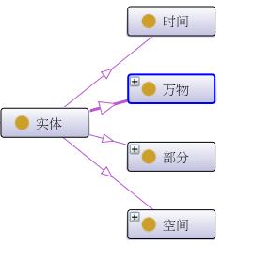

1.1.2部分
包含了部件和配件。
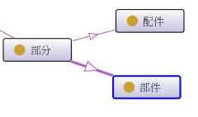

1.1.3空间
包含了方向和位置。
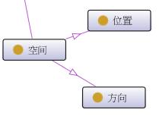

1.1.4时间

1.1.5万物
万物包含了物质、精神、事件、组织、因特网。
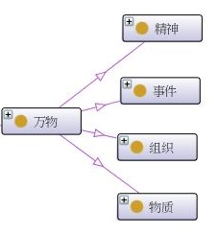

1.1.5.1组织
组织包括军队、团体、场所、机构。
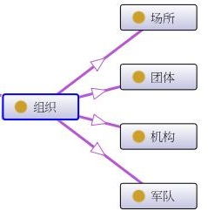

1.1.5.2精神
精神包含信息、思想、情感、意愿、感受、权利、规矩、责任。
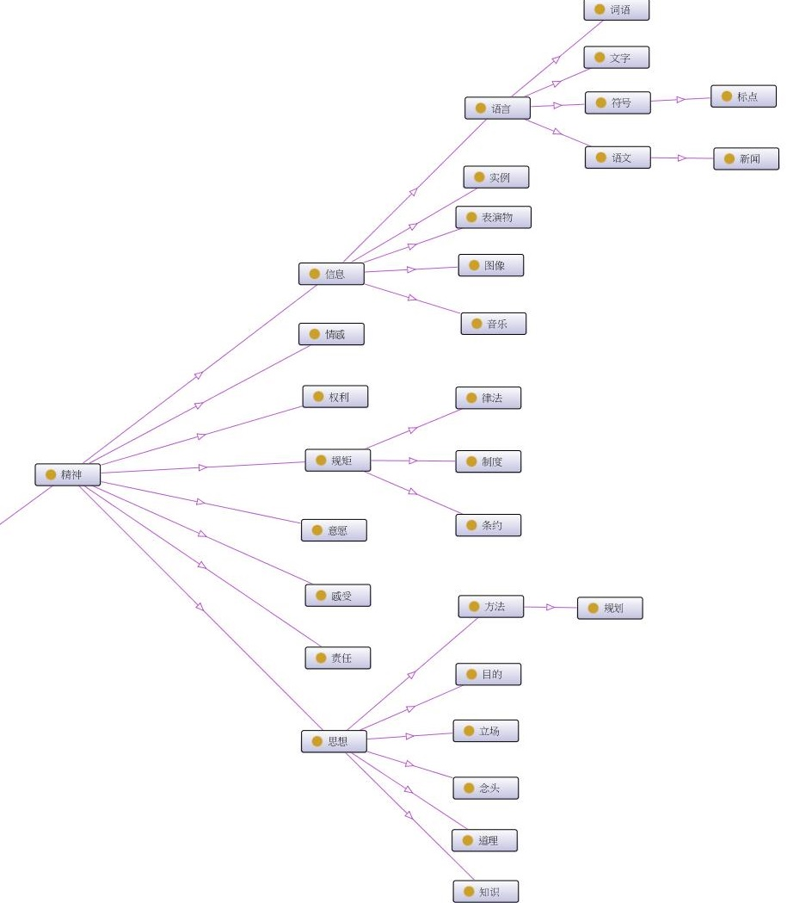

1.1.5.3事件
事件包含事情和现象。
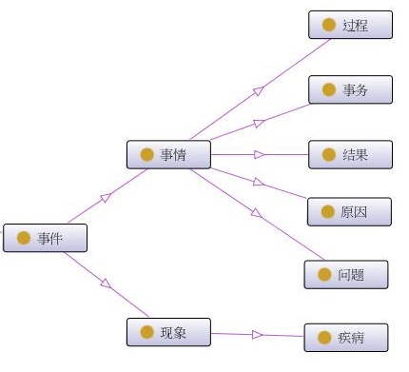

1.1.5.4物质
物质包含物性、生物、非生物。

1.1.5.4.1物性

1.1.5.4.2生物
生物包含植物、微生物、动物。
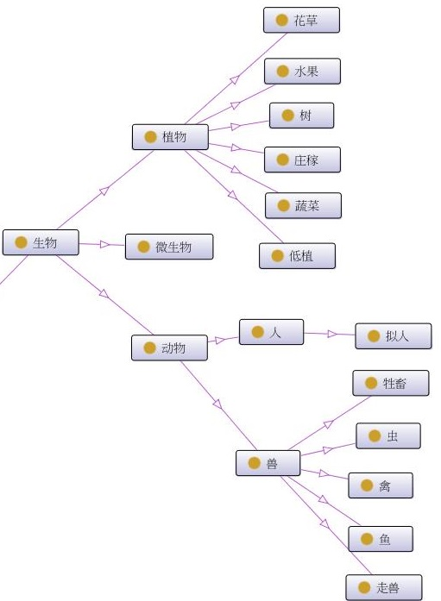

1.1.5.4.3非生物
非生物包含人工物和天然物。

1.1.5.4.3.1人工物
人工物包含了化学物、嗜好物、器具、建筑物、材料、药物、衣物、读物、钱财、实物。
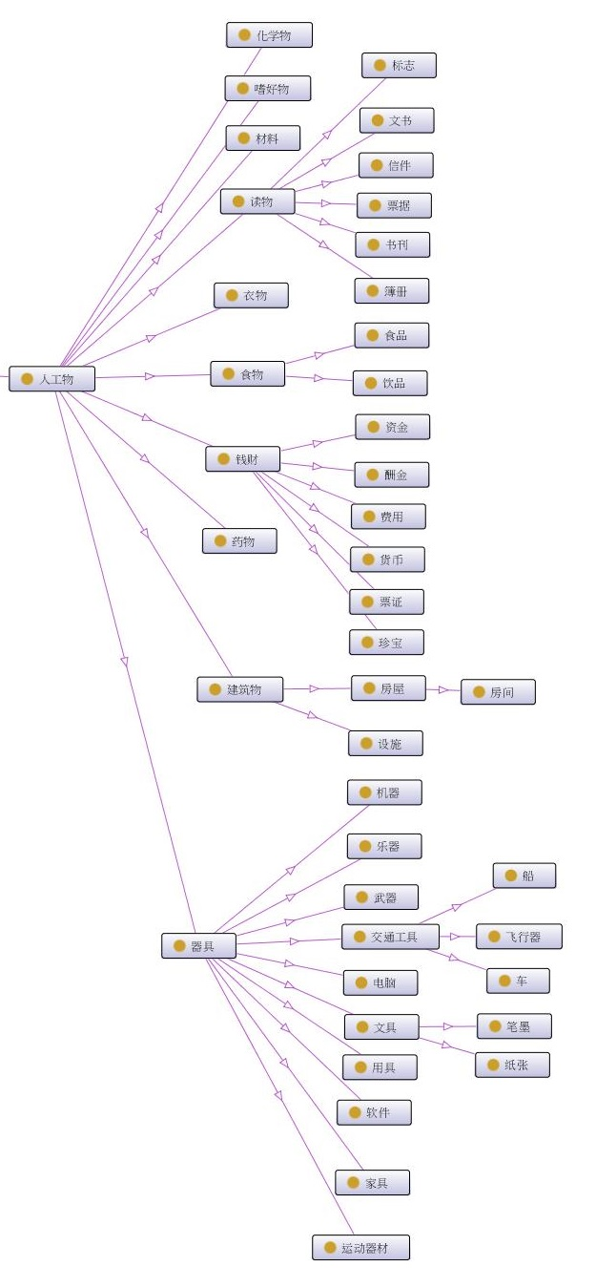

1.1.5.4.3.2天然物
天然物包含了光、冰、土石、声音、大地、天体、天象、木、气体、液体、火、电、痕迹、金属。
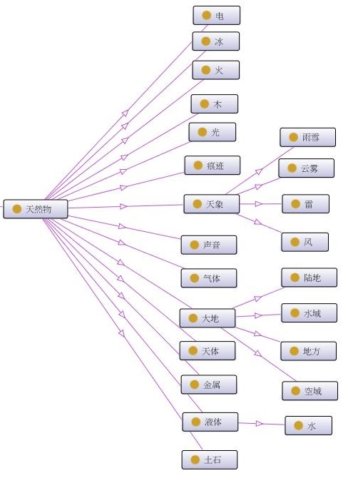

1.2属性
在《知网》中，一共描述了义原之间的 8 种关系[董振东，董强.知网. http://www.keenage.com]：上下位关系、同义关系、反义关系、对义关系、属性-宿主关系、部件-整体关系、材料-成品关系、事件-角色关系。

2、SOSDL领域本体库
基于事件机制的故事语义描述语言(Story-Oriented Semantic Description Language，简称SOSDL)和事件实例半自动映射方法。SOSDL具有事件逻辑、时空量化、复合框架、多尺度动作粒度刻画等多媒体数据结构化描述能力。事件框架通过规则可半自动地映射到层次事件本体模型SOSDL，该模型包括事件类型、参与者、时间、地点、结构和媒体等多元特征，有利于表达复杂故事语义，并易于转换为动画脚本。SOSDL以动画动作为刻画粒度，具有细粒度事件描述、关联、组织能力，复杂事件涉及到主体和其他要素，可分解成更简单具体的子事件，每个子事件可用于表示复杂事件的部分信息。
基于中文常识本体库、Cyc英文常识本体库、VRA可视化多媒体词汇集、动漫领域本体、动漫图片语义实例库、模型库、动作库之上，用RDFS/OWL描述故事动画的概念、概念的属性、概念之间的关系；用RDF描述表演剧本的概念实例、实例之间的关系。导演和编剧编写的自然语言表述的表演剧本，经过自然语言理解技术的词法、句法和浅层语义分析处理，可以转换为SOSDL描述的语义脚本。SOSDL要满足图像/图片/图形高层语义提取与自然语言剧本语义提取的双重需求。
SOSDL工具将继承语义Web语言的功能和特性，具有一阶谓词逻辑子集的描述能力，具有正向、反向、混合规则推理的能力，同时还具有时序描述能力。SOSDL可以用来描述动画的角色、摄像机、背景、光源、变换、坐标系、角色行为、光源行为、摄像机行为等对象。在此基础上，SOSDL可以用作角色模型的搜索、动作库的高层组织、运动规划与摄像机规划的描述，由于SOSDL具备描述逻辑与规则系统两个正交逻辑系统的推理能力，可以描述主体的信念、情绪、意图、欲望等心理状态；也提供描述主体的实例即动画角色的外形特征和行为的功能；还提供描述场景状态、摄影机状态、灯光设计等与动画相关元素。因而可用来描述故事生成中的人-虚拟角色、虚拟角色-虚拟角色多agent系统的心智模型，对考虑多角色互动、环境作用的故事生成提供有力的核心支撑。最终SOSDL映射到动画生成的脚本语言BML描述。
自然语言句子到RDF/OWL语言的映射规则：
自然语言句子 RDF/OWL三元组
主语、谓语、宾语 --主体、谓词、客体
主语、不及物动词 --主语、Has+不及物动词、不及物动词
修辞主语的形容词和副词等成分--将定语和副词等转化为主语的谓词：
Subject+形容词和副词
修辞动词的状语和副词等成分 --将状语和副词等转化为动词事件的谓词
修辞宾语的形容词和副词等成分--将定语和副词等转化为宾语的谓词:
Object+形容词和副词
修辞整个句子的状语等成分 -- 将状语等成分转化为动词事件的谓词
为故事构建了一个动画领域本体库，包含了对象、事件、信息实体、空间关系等可视化所需要的概念和关系，以及时间的概念与关系。SOSDL本体是基于DOLCE+DnS Ultralight (DUL)本体库、Timeline、同义词词林、相关领域基础之上建立的Error: Reference source not found。首先，顶层分为五类，分别是对象、抽象、信息实体、事件以及特征，然后再分别细化。动画本体库的分类体系结构如图3.1-3.7所示，其中图3.1表示顶层分类部分，其余表示底层分类部分。下面具体给出动画本体库分类中的每个概念、关系的具体含义。
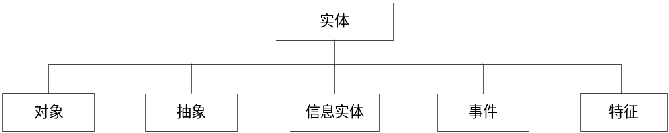
图 3.1 动画本体库的顶层分类体系
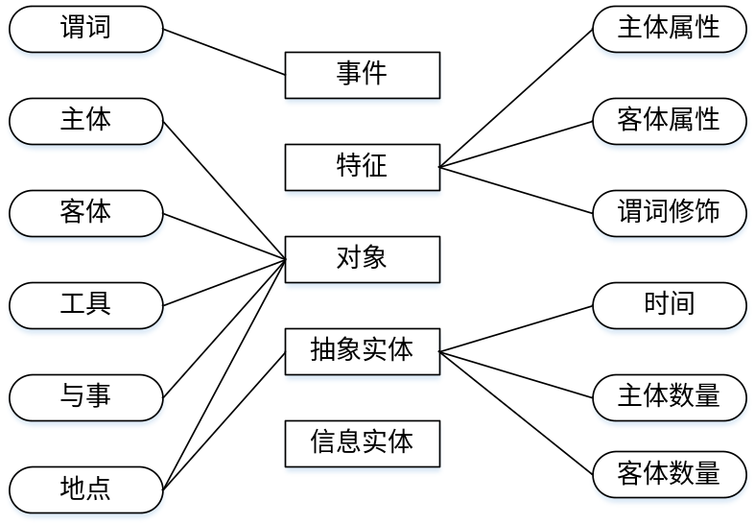
图3.2 中文句子成分与顶层本体对应关系
DUL是一个综合本体，跨越了多个知识领域和研究领域，该本体主要用于表达与自然语言和认知科学相关的对象和概念。本文借鉴DUL本体模型的顶层概念分类结构，结合角色、空间等可视化的具体领域，形成了动画本体模型的顶层分类结构，其中包含两层，共 6个节点。最顶层的概念是实体(Entity)，可以以最大可能中立的方式理解它的含义，它表示宇宙中任何东西，可以是真实存在的，或者是一些塑造者为了达到某种目的而虚构的。第二层由抽象实体、事件、信息实体、对象和特征五个方面的非空有限概念集合组成。
Entity(实体)被分解为五个子类，对象(Object)、 抽象实体(Abstract)、信息实体(InformationEntity)、事件(Event)、特征(Quality)。对象(Object)是那些在时间、空间上必要存在的任何物理对象、社会对象、精神对象；相反，抽象实体(Abstract)是那些在时间、空间上不存在的实体，包括物理属性、空间区域、时间区域，以及空间特征、时间特征；信息实体(InformationEntity)是将对象、空间等信息进行可视化表示；事件(Event)表示任何物质、社会，或精神的过程中发生的事件或状态；特征(Quality)表示实体的任何方面，但不是其中的一部分，它随实体的存在而存在，Quality主要定义动作特征、对象特征、底层特征、情感特征。
动画本体库中，底层分类体系，也就是从图3.1第二层开始的所有层次，不再沿用DUL的体系，而是结合本文的研究进行定义。下面以表格形式给出动画本体库底层分类中的每个概念、关系的具体含义，并用实例说明其具有含义。
SOSDL五大类别详细描述如表1.1所示。
表1.1SOSDL的5大分类
Class: animation:事件
事件：以一个关键帧序列进行连续的播放，关键帧所代表的是故事中的事件，因此动画本体围绕事件进行建模。
sub-class-of: 实体
Class: animation:信息实体
信息实体：通过使用多媒体元数据来传递实体对象的信息。
sub-class-of: 实体
Class: animation:对象
对象：根据概念依从理论，对象可分为物理对象、社会对象、真体。
sub-class-of: 实体
Class: animation:抽象实体
抽象实体：指那些在时间和空间上不存在的实体。包括物理属性、空间区域、时间区域，以及空间特征、时间特征。
sub-class-of: 实体
Class: animation:特征
特征：对动作、底层、对象、情感特征的描述。
sub-class-of: 实体

2.1事件
任何物理的、社会的、心理过程、时间或状态。事件可用不同的方式分类，对于表面的事件如：状态事件、连续事件、完成事件等；对于意识类事件如：人为事件、自然事件等；对于带参与者的事件如：人力、物力、抽象、食品等。事件也可分为五大类：人工事件、动态事件、自然事件、静止事件、其它事件。
本文参照 CONFUCIUS系统分类见图 3.6。
动画本体是将动画剧本的文本形式利用形式化方法转化为基于OWL的结构化描述，而动画以一个关键帧序列进行连续的播放，关键帧所代表的是剧本中的事件，因此动画本体围绕事件进行建模，句子中的动词是事件的主体。
本文参照上述 CONFUCIUS系统（M. Ma, P. Mc Kevitt. Interval relations in lexical semantics of verbs. To appear in Artif Intell Rev 2004）对动词分类标准，并结合动画生成的实际需要,对事件以动词为划分标准进行如下分类(图3.6所示)[5]，具体定义及分类见表3.18。
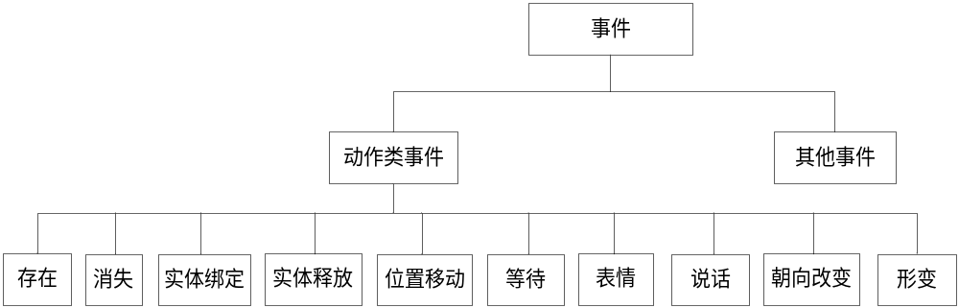
图 3.6 事件分类体系
表 3.1 动作类事件节点的定义和分类体系
概念名称 | 父概念 | 子概念 | 概念定义 | 实例
存在 | 动作类事件 |  | 某实体对象存在于某个场景 | 有
消失 | 动作类事件 |  | 某实体对象从某个场景中消失 | 熄灭、丢失
实体绑定 | 动作类事件 |  | 实体对象相互接触 | 拿起
实体释放 | 动作类事件 |  | 实体对象由接触到分离 | 放下
位置移动 | 动作类事件 |  | 实体空间位置发生改变 | 走、跑、跳
朝向改变 | 动作类事件 |  | 方向改变 | 向北
形变 | 动作类事件 |  | 实体对象形状发生改变
语言 | 动作类事件 |  | 与语言有关的事件 | 谈话、聊天
表情 | 动作类事件 |  | 主要指人的面部表情 | 笑、哭
等待 | 动作类事件 |  | 实体对象在某个空间上没有发生状态改变 | 站
对抽象动词、心理活动、比喻动词等不容易用动画表达的事件，以及不可见的对象，一种处理是抛弃不处理；另一种处理方式，将文本形象可视化、象征化、角色化、照字面解释、拟人化等，见（Bob Coyne and Richard Sproat. 2001. WordsEye: an automatic text-to-scene conversion system. In Proceedings of the 28th annual conference on Computer graphics and interactive techniques.）[33]。

2.1.0-1 复合动词到元动词的映射
将剧本角色动作解释为元动作脚本的序列，而剧本角色动作脚本的核心是复合动词，元动作脚本的核心是元动词，解释过程即为将复合动词映射为元动词序列[5]。
复合动词是指与事件相关的所有动词，并且能用元动词或元动词的组合有效表达的动词概念。复合动作的显式分解将复合动作分解为元动作集合中的动作组合，例如，走，跳，跑等。元动作是指由人的关节和身体的某部分运动构成的关键帧动作，是不能再分解的动作。元动词根据生成动画的需要分为9种类型，包含35个元动词（可根据同义词林开凿）扩展。
CONFUCIUS系统把动词分为四类：元动词、使役动词、抽象动词、高级动词：
- 元动词包括肢体动作动词（如走、跑、游等）、面部表情动词（如笑、哭等）、唇部动词（如说、唱等）。
- 使役动词包括关注于单个对象使役动词（如推、打开等）和多个对象使役动词，其中第二类使役动词又分为非改变类（给、卖、展示等）和改变类（切、写等）。
- 抽象动词主要是指动画场景中不能够显示表达出来的，如能、帮、让、允许等。
- 高级动词是指能通过元动词、使役动词和其他高级动词组合来表达的动词，如旅游、逛街等。
以下为 9 种元动作对应的脚本格式：
存在类（VISIBLE）：（动作类，角色/实体，元动作描述，位置）
消失类（INVISIBLE）：（动作类，角色/实体，动作描述，位置）
实体绑定类（BIND）：（动作类，角色，元动作描述，被绑定实体，
相对绑定位置）
实体释放类（RELEASE）：（动作类，角色，元动作描述，被绑定实
体，目标位置）
位置移动类(MOVE)：（动作类，角色，元动作描述，目标位置）
朝向改变类(ORIENT)：（动作类，角色，元动作描述，方向描述）
形变类(SHAPE)：（动作类，角色，元动作描述，关联物体）
说话类(SPEAK)：（动作类型，角色，元动作描述，说话内容）
等待类(WAIT)：（动作类型，角色，元动作描述，位置）
存在类脚本，包含了被调入场景中实体或角色，元动作描述及其相应的位置坐标描述。VISIBLE（动作类，角色/实体，元动作描述，位置）。
消失类脚本，包含了从场景中删除的实体或者角色信息和元动作描述。该脚本执行之前必须保证场景中已经存在要删除的实体或者角色，总是和存在类脚本成对出现。INVISIBLE（动作类，角色/实体，动作描述，位置）。
实体绑定类脚本，包含了绑定动作执行的角色、元动作描述、被绑定实体、绑定的相对位置坐标描述信息，它的主要功能是把实体和角色捆绑在一起，从而实现角色的动作时能够共同作用到实体。实体释放类脚本，包含了先前绑定在一起的角色和实体信息、元动作描述，主要功能是将实体和角色释放，使角色和实体相对独立。该脚本总是和实体绑定类脚本成对出现。BIND（动作类，角色，元动作描述，被绑定实体，相对绑定位置）。
位置移动类脚本，包含了动作执行的角色、元动作描述和移动的目标位置描述信息。该脚本应尽量保证目标位置描述能被坐标获取函数处理，否则该函数将返回一个随机坐标值，对动画效果会产生影响。MOVE（动作类，角色，元动作描述，目标位置/空间表达式）。
函数表示：走（MOVE，小鹿，走，花坛SE前），输出是动画；
SOSDL事件表示：
<owl:NamedIndividual rdf:about="http://www.semanticweb.org/ontologies/2012/animation.owl#走">
<rdf:type rdf:resource="http://www.semanticweb.org/ontologies/2012/animation.owl#Move"/>
<hasSubject rdf:resource="http://www.semanticweb.org/ontologies/2012/animation.owl#小鹿"/>
<hasPlace rdf:resource="http://www.semanticweb.org/ontologies/2012/animation.owl#花坛SE前"/>
</owl:NamedIndividual>
朝向改变类脚本，包含了动作执行的角色、元动作描述和方向描述信息。该脚本应尽量保证方向信息描述能被方向信息获取函数处理，否则该函数将返回一个角度值为 0 的参数。
形变类脚本，包含了动作执行的角色、元动作描述和动作相关物体信息。该脚本的动作相关物体信息如果不存在，可用“*”代替，处理函数会自动创建一个正方体模型代替，这样做会对动画效果产生消极影响，所以尽量保证能够输入相应的相关物体描述信息。
说话类脚本，包含了动作执行的角色、元动作描述和说话内容。该脚本的说话内容部分，拟采用将说话内容用声音或者文字的形式将内容表述出来。该类动作涉及到面部表情动作待以后研究，所以本系统忽略了对面部表情动作模型的执行，可在后期研究中将该模型加入系统。
等待类脚本，该类脚本是专门为每个角色执行完成一系列动作之后的停止动作，也是默认动作。系统将角色调入场景中，角色循环执行该默认动作，直到有新的元动作输入。其中，角色在不同的环境下，应具有不同的等待动作，如在水中和陆地的等待动作是完全不一样的。该脚本不需要显式的加入到动作执行序列。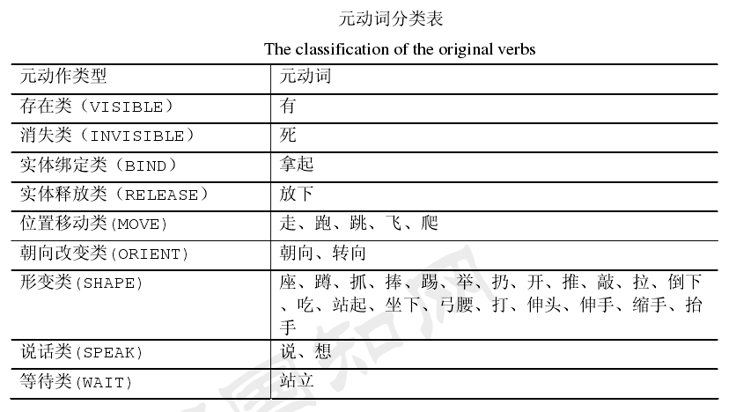
按照元动词的分类方法，对复合动词进行分类：
复合动词类型 | 复合动词 | 元动词类型序列 | 示例
使役动词
抽象动词
高级动词 | 来到 | 朝向-->走 | 鹿--来到--海边-->ORIENT--鹿--朝向--海边-->MOVE--鹿--走--海边
示例[5]：
剧本句子：鹿--来到--海边
语义实例：鹿--来到--海边-->ORIENT--鹿--朝向--海边-->MOVE--鹿--走—
海边。
同时必须描述鹿的行动方式、模型调用、路线规划。
剧本角色动作解释为元动作脚本的序列：将使役动词、抽象动词、高级动词（“来到”属于高级动词）列成查找表[5]：
复合动词类型 | 复合动词示例 | 复合动词示例脚本 | 元动词序列示例脚本  施式—动词—受式->元动作脚本1 ->元动作脚本2 ……
高级动词 | 来到 | 鹿--来到--海边 | ORIENT-鹿--朝向--海边-->MOVE--鹿--走--海边  描述鹿的行动方式（走、跑、跳）、模型调用、路线规划
高级动词 | 出去 | 狐狸--出去--* | RELEASE--狐狸--*--灌木丛
高级动词 | 出去 | 渔夫#*--出去--* | VISIBLE--渔夫#*--*-->VISIBLE--海--*-->MOVE--渔夫#*--走--海
使役动词
抽象动词
类型设为“*”：抽象动词、抽象名词、群体名词。
复合动词示例是将所有的剧本角色动作脚本根据复合动词进行分类，将每个复合动词的复合动词句子示例脚本及其对应元动词序列示例脚本列表存放。
对每个剧本角色动作脚本句子，依据脚本中的动词，在复合动词示例中查询到该动词，在该动词的复合动词示例脚本中寻找相似度最大的复合动词示例脚本，然后将该示例的元动词序列示例脚本应用于剧本角色动作脚本的解释，将剧本角色动作脚本的施式和受式替换元动词序列示例脚本中的施式和受式。

2.1.0-2 事件本体
自然文本经多元事实框架处理后，根据事实框架的事实属性标签，将属性值表示成SOSDL对应的事件本体实例，从而建立了文本数据元素间的语义关联。如对于事实“谓词 舞动”，根据属性“谓词”将值“舞动”生成为事件实例。
SOSDL的特色在于具有定量时空描述能力和基于动词的事件类型系统，适合于故事语义指导的动画生成。事实属性集合为{谓词、主体、客体、时间、地点、工具、与事、主体属性、主体数量、客体属性、客体数量、谓词修饰成分}。
将事件作为概念，因为动词是事件的触发核心，因此每个具体的动词就是相应事件类型概念的实例。然后将事件内部的多元信息通过转化为多个三元组来表示，用事件属性hasSubject、hasObject、hasPlace、hasTime等分别将事件与主体、客体、地点、时间等事件元素关联起来；其它事件属性：……；用事件属性hasPreEvent、hasNextEvent、hasSubEvent、hasSiblingEvent、hasFirstSubEvent、hasN’thSubEvent、hasNextConcurrentEvent描述事件流，可定义一个事件流程属性全集，例如序列（hasNextEvent、hasFirstSubEvent、hasN’thSubEvent）、分支（hasNextBranchEvent）、汇合（hasPreEvent）、并发（hasNextConcurrentEvent）、循环（hasNextCirculatingEvent）。这就使得事件逻辑中的实体和谓词具有语义关联，从而将推理机制考虑进来。
SOSDL的特色在于具有定量时空描述能力和基于动词的事件类型系统，适合于故事语义指导的动画生成。但是RDF/OWL使用的二元属性，若将事件作为属性，则难以表示事件框架内部的多元信息，所以将事件作为概念，因为动词是事件的触发核心，因此每个具体的动词就是相应事件类型概念的实例。然后将事件内部的多元信息通过转化为多个三元组来表示^{[49]}。 SOSDL事件本体主要的概念和关系如图所示：
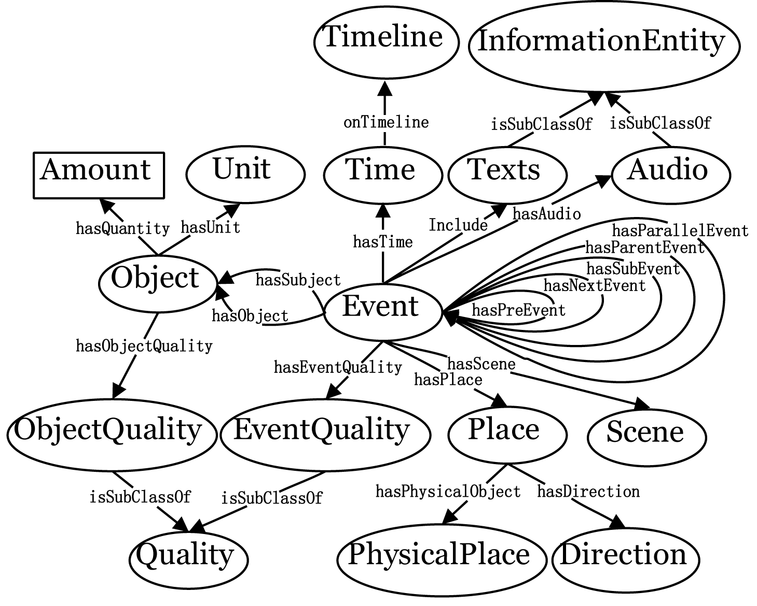
SOSDL的事件元素关联关系主要由下面部分组成：
(1)事件与事件元素间的关联属性：
事件属性hasSubject、hasObject、hasTime 、hasPlace、hasDirection、hasOrientation分别将事件与主体、客体、时间和空间表达式 (地点-界标、方位词、朝向)等事件元素关联起来；
属性hasScene的值域为时间场景(白天、晚上)，季节场景(春、夏、秋、冬)和抽象时间段(如一个月后，三个星期过去了等信息，一般以文字信息显示在动画画面上，表示时间跨度)；
属性hasEventQuality的值域主要是程度和情感等事件谓词修饰成分；
属性Include指出事件所属的信息实体，本项目主要是故事文本；
属性hasAudio的值域是音频文件或事件中出现的某些声效等多媒体数据。
(2)空间及地点属性：
对于含处所词和方位词的空间表达式如“空中”，属性hasPlace、hasPhysicalPlace和hasDirection分别将Place与PhysicalPlace和Direction关联起来，方便后续根据方位词定性地计算出实体在场景中的出现位置；
属性hasCoordinateSystem定量地给出了地理实体的坐标位置。
(3)参与者属性：
属性SubjectQuantity定量地描述了事件主体参与者的数量关系；
属性ObjectQuantity定量地描述了事件客体参与者的数量关系；
属性SubjectColor 定性地刻画主体的颜色；
属性ObjectColor 定性地刻画客体的颜色；
属性SubjectQuality定性地刻画主体物理属性特征；
属性ObjectQuality定性地刻画客体物理属性特征；
属性Subject+谓词(形容词、副词) 刻画主体属性；例如，属性SubjectPose 描述角色姿态。
属性Object+谓词(形容词、副词) 刻画客体属性。
(4)事件属性：
事件属性hasPreEvent、hasNextEvent、hasSubEvent、hasSiblingEvent、hasFirstSubEvent、hasN’thSubEvent、hasNextConcurrentEvent描述事件流，可定义一个事件流程属性全集，例如序列（hasNextEvent、hasFirstSubEvent、hasN’thSubEvent）、分支（hasNextBranchEvent）、汇合（hasPreEvent）、并发（hasNextConcurrentEvent）、循环（hasNextCirculatingEvent）。
复杂运动事件的描述提取，可参考WordsEye等系统[33]。
事件对象属性描述如表2.1.22所示。可以按照事件流程图的模式定义一个事件属性全集，例如序列、分支、汇合、并发、循环。
Property: animation:hasPreEvent
hasPreEvent：指上个事件
Domain: 事件
Range:事件
Property: animation:hasNextEvent
hasNextEvent：指下个事件
Domain: 事件
Range:事件
Property: animation:hasSubEvent
hasSubEvent：指子事件
Domain: 事件
Range:事件
Property: animation:hasSiblingEvent
hasSiblingEvent：指并列事件
Domain: 事件
Range:事件
Property: animation:hasFirstSubEvent
hasFirstSubEvent：指子事件的第一个事件
Domain: 事件
Range:事件
Property: animation:hasSecondSubEvent
hasSecondSubEvent：指子事件的第二个事件
Domain: 事件
Range:事件
Property: animation:hasThirdSubEvent
hasThirdSubEvent：指子事件的第三个事件
Domain: 事件
Range:事件
表2.1.22事件对象属性描述

2.1.1存在事件

2.1.1.1 元动作
存在类元动作14个，如表2.1.16和图2.1.10所示。
motionName | motionType | parameter
有 是 放 挂 活着 在 位于 属于 具有 装着 充满 长着 含着 披着 | Existence | 地点
表2.1.16 存在类
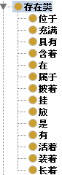
图2.1.10 存在类
存在类概念详细描述如表2.1.17所示。
Class: animation:位于
位于：对处在某个位置上动作的定义。
sub-class-of: 存在类
Class: animation:充满
充满：对布满、填满、自满、骄傲动作的定义。
sub-class-of: 存在类
Class: animation:具有
具有：对有（多用于抽象事物）动作的定义。
sub-class-of: 存在类
Class: animation:含着
含着：对衔在嘴里，不吐出也不咽下动作的定义。
sub-class-of: 存在类
Class: animation:在
在：对存活着、生存、存在动作的定义。
sub-class-of: 存在类
Class: animation:属于
属于：对归某一方面或为某方所有动作的定义。
sub-class-of: 存在类
Class: animation:披着
披着：对覆盖在肩背上动作的定义。
sub-class-of: 存在类
Class: animation:挂
挂：对借助绳索、钩子、钉子等使物体附着于高处或连到另一物体上动作的定义。
sub-class-of: 存在类
Class: animation:放
放：对解脱约束，得到自由动作的定义。
sub-class-of: 存在类
Class: animation:是
是：对赞同、认为正确、肯定动作的定义。
sub-class-of: 存在类
Class: animation:有
有：对存在动作的定义。
sub-class-of: 存在类
Class: animation:活着
活着：对生存，有生命的，能生长动作的定义。
sub-class-of: 存在类
Class: animation:装着
装着：对安置，安放动作的定义。
sub-class-of: 存在类
Class: animation:长着
长着：对某个生物存在着某种物质动作的定义。
sub-class-of: 存在类
表2.1.17存在类概念详细描述

2.1.1.2 复合动作

2.1.2消失事件

2.1.2.1 元动作
消失类元动作40个，如表2.1.14和2.1.9所示。
motionName | motionType | parameter
没有 不是 死 消失 失去 流失 离开 不见 躲 藏 避 融化 丢失 化 灭 逃离 除去 摘除 剔除 遮 掩 褪色 落色 退色 掉色 熄灭 旷课 取消 淘汰 淹没 隐藏 终止 中断 断了 破了 凋谢 废除 关闭 销毁 切除 | unExistence | *
表2.1.14 消失类
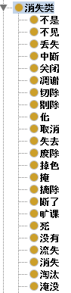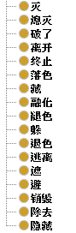
图2.1.9 消失类
消失类概念详细描述如表2.1.15所示。
Class: animation:不是
不是：对错误、过失、表否定判断动作的定义。
sub-class-of: 消失类
Class: animation:不见
不见：对看不到动作的定义。
sub-class-of: 消失类
Class: animation:丢失
丢失：对遗失动作的定义。
sub-class-of: 消失类
Class: animation:中断
中断：对事情进行到一段时间停止动作的定义。
sub-class-of: 消失类
Class: animation:关闭
关闭：对某种事物进行封锁状态动作的定义。
sub-class-of: 消失类
Class: animation:凋谢
凋谢：对脱落动作的定义。
sub-class-of: 消失类
Class: animation:切除
切除：对用外科手术把身体上受伤或病变的部分切掉动作的定义。
sub-class-of: 消失类
Class: animation:剔除
剔除：对削除、除去动作的定义。
sub-class-of: 消失类
Class: animation:化
化：对性质或形态改变动作的定义。
sub-class-of: 消失类
Class: animation:废除
废除：对取消；废止（法令、制度、条约等）动作的定义。
sub-class-of: 消失类
Class: animation:掉色
掉色：对颜色脱落（多指纺织品经日晒或水洗后）动作的定义。
sub-class-of: 消失类
Class: animation:掩
掩：对遮蔽，遮盖动作的定义。
sub-class-of: 消失类
Class: animation:摘除
摘除：对切除体内某一腺体﹑肿瘤等动作的定义。
sub-class-of: 消失类
Class: animation: 断了
断了：对长形的东西从中间分开动作的定义。
sub-class-of: 消失类
Class: animation: 旷课
旷课：对（学生）不请假而缺课动作的定义。
sub-class-of: 消失类
Class: animation: 死
死：对生命终止动作的定义。
sub-class-of: 消失类
Class: animation: 没有
没有：对犹没收动作的定义。
sub-class-of: 消失类
Class: animation: 流失
流失：对有用的东西流散失去动作的定义。
sub-class-of: 消失类
Class: animation: 消失
消失：对事物渐渐减少以至没有、事物不复存在动作的定义。
sub-class-of: 消失类
Class: animation: 淘汰
淘汰：对去掉差的、不适宜的，保留好的、合适的动作的定义。
sub-class-of: 消失类
Class: animation: 淹没
淹没：对沉溺、浸没动作的定义。
sub-class-of: 消失类
Class: animation: 灭
灭：对消灭、灭亡动作的定义。
sub-class-of: 消失类
Class: animation: 熄灭
熄灭：对平息、停止燃烧动作的定义。
sub-class-of: 消失类
Class: animation: 破了
破了：对碎，不完整动作的定义。
sub-class-of: 消失类
Class: animation: 离开
离开：对跟人、物或地方分开动作的定义。
sub-class-of: 消失类
Class: animation: 终止
终止：对结束、停止动作的定义。
sub-class-of: 消失类
Class: animation: 落色
落色：对布匹、衣服等的颜色逐渐脱落或退色动作的定义。
sub-class-of: 消失类
Class: animation: 藏
藏：对隐避起来动作的定义。
sub-class-of: 消失类
Class: animation: 融化
融化：对熔化、溶解动作的定义。
sub-class-of: 消失类
Class: animation: 褪色
褪色：对布匹﹑衣服等的颜色逐渐变淡动作的定义。
sub-class-of: 消失类
Class: animation: 躲
躲：对开、隐匿动作的定义。
sub-class-of: 消失类
Class: animation: 退色
退色：对颜色逐渐减退变淡动作的定义。
sub-class-of: 消失类
Class: animation: 逃离
逃离：对从某地逃离动作的定义。
sub-class-of: 消失类
Class: animation: 遮
遮：对阻挡、拦阻动作的定义。
sub-class-of: 消失类
Class: animation: 避
避：对躲，设法躲开动作的定义。
sub-class-of: 消失类
Class: animation: 销毁
销毁：对熔化毁掉动作的定义。
sub-class-of: 消失类
Class: animation: 除去
除去：对拆除、去掉、废除动作的定义。
sub-class-of: 消失类
Class: animation: 隐藏
隐藏：对躲避、躲藏动作的定义。
sub-class-of: 消失类
表2.1.15消失类概念详细描述

2.1.2.2 复合动作

2.1.3实体绑定事件

2.1.3.1 元动作
绑定类元动作37个，如表2.1.8和图2.1.6所示。
motionName | motionType | parameter
拿起 拿 拿着 攥 握紧 握 上 取 收 带 戴 提 粘贴 捂 捂住 捂着 扛 搂着 压 执 持有 捧 端 含 靠在 陪同 抬 携带 背 顶着 贴着 扶 佩戴 别着 身着 依偎 倚 | Bind | 客体
表2.1.8 绑定类
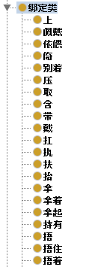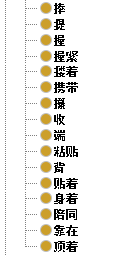
图2.1.6 绑定类
绑定类概念详细描述如表2.1.9所示。
Class: animation:佩戴
佩戴：对佩挂动作的定义。
sub-class-of: 绑定类
Class: animation:依偎
依偎：对亲热地紧靠着动作的定义。
sub-class-of: 绑定类
Class: animation:倚
倚：对靠着，倚靠动作的定义。
sub-class-of: 绑定类
Class: animation:别着
别着：对某个东西挂在某个物品上动作的定义。
sub-class-of: 绑定类
Class: animation:压
压：对从上面加力动作的定义。
sub-class-of: 绑定类
Class: animation:取
取：对拿、索取动作的定义。
sub-class-of: 绑定类
Class: animation:含
含：对衔在嘴里，不吐出也不咽下动作的定义。
sub-class-of: 绑定类
Class: animation:带
带：对随身拿着动作的定义。
sub-class-of: 绑定类
Class: animation:戴
戴：对加在头、面、颈、手等处动作的定义。
sub-class-of: 绑定类
Class: animation:扛
扛：对用两手举重物动作的定义。
sub-class-of: 绑定类
Class: animation:执
执：对拘捕、捉拿动作的定义。
sub-class-of: 绑定类
Class: animation:扶
扶：对搀，用手支持人或物，使不倒动作的定义。
sub-class-of: 绑定类
Class: animation:抬
抬：对合力共举，提高动作的定义。
sub-class-of: 绑定类
Class: animation:拿
拿：对用手取，握在手里动作的定义。
sub-class-of: 绑定类
Class: animation:拿着
拿着：对用手握在手里动作的定义。
sub-class-of: 绑定类
Class: animation:拿起
拿起：对用手握住由下往上拿动作的定义。
sub-class-of: 绑定类
Class: animation:持有
持有：对掌管、保有动作的定义。
sub-class-of: 绑定类
Class: animation:捂
捂：对严密地遮盖住或封闭起来动作的定义。
sub-class-of: 绑定类
Class: animation:捂住
捂住：对用双手捂住动作的定义。
sub-class-of: 绑定类
Class: animation:捂着
捂着：对用双手捂住动作的定义。
sub-class-of: 绑定类
Class: animation:捧
捧：对两手托着动作的定义。
sub-class-of: 绑定类
Class: animation:提
提：对垂手拿着有环、柄或绳套的东西动作的定义。
sub-class-of: 绑定类
Class: animation:握
握：对攥在手里，执持动作的定义。
sub-class-of: 绑定类
Class: animation:握紧
握紧：对牢牢攥在手里，执持动作的定义。
sub-class-of: 绑定类
Class: animation:搂着
搂着：对两臀合抱，用手臂拢着动作的定义。
sub-class-of: 绑定类
Class: animation:携带
携带：对随身带着动作的定义。
sub-class-of: 绑定类
Class: animation:攥
攥：对用手抓住或抓稳动作的定义。
sub-class-of: 绑定类
Class: animation:收
收：对聚，合拢动作的定义。
sub-class-of: 绑定类
Class: animation:端
端：对用手很平正地拿动作的定义。
sub-class-of: 绑定类
Class: animation:粘贴
粘贴：对一个物体贴在另一个物体上动作的定义。
sub-class-of: 绑定类
Class: animation:背
背：对物体放到背上动作的定义。
sub-class-of: 绑定类
Class: animation:贴着
贴着：对紧靠、贴近动作的定义。
sub-class-of: 绑定类
Class: animation:身着
身着：对把衣服穿在身上动作的定义。
sub-class-of: 绑定类
Class: animation:陪同
陪同：对陪伴着一同进行某项活动动作的定义。
sub-class-of: 绑定类
Class: animation:靠在
靠在：对倚着，挨近动作的定义。
sub-class-of: 绑定类
Class: animation:顶着
顶着：对人头的最上端放着物体动作的定义。
sub-class-of: 绑定类
表2.1.9绑定类概念描述

2.1.3.2 复合动作

2.1.4实体释放事件

2.1.4.1 元动作

2.1.4.2 复合动作

2.1.5位置移动事件

2.1.5.1 元动作
移动类元动作69个，如表2.1.4和图2.1.4所示。
motionName | motionType | parameter
走 跑 来 去 离开 过来 跳 爬 跨 迈 出 进入 到 接近 靠近 流 飘 下降 移动 降 落 滴 漏 掉 沉 冲 后退 滑 攀 渡 滚 蹦 行走 行进 游 飞 飞过 驶 升 奔 驰 穿过 经过 路过 闪开 脱落 脱离 上 下 降落 露出 移入 移出 溅 起 跃 漂 挪开 挪动 翻越 越过 拔腿 大步流星 阔步 健步 蹿 鱼跃 匍匐 潜入 | Move | 地点
表2.1.4 移动类
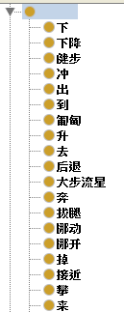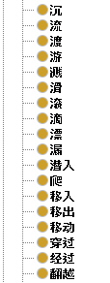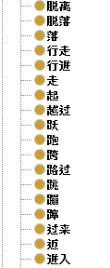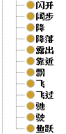
图2.1.4 移动类
移动类详细描述如表2.1.5所示。
Class: animation:下降
下降：对向低处移动动作的定义。
sub-class-of: 移动类
Class: animation:冲
冲：对用水或酒浇注，水撞击动作如冲茶、向上涌流动作如冲交卷的定义。
sub-class-of: 移动类
Class: animation:出
出：对从里面到外面动作的定义。
sub-class-of: 移动类
Class: animation:到
到：对表示动作达到目的或有了结果动作的定义。
sub-class-of: 移动类
Class: animation:匍匐
匍匐：对以腹贴地前进动作的定义。
sub-class-of: 移动类
Class: animation:升
升：对上升、升起动作的定义。
sub-class-of: 移动类
Class: animation:去
去：对离开所在的地方到别处动作的定义。
sub-class-of: 移动类
Class: animation:后退
后退：对向后退、退回动作的定义。
sub-class-of: 移动类
Class: animation:大步流星
大步流星：对步子跨得大，走得快动作的定义。
sub-class-of: 移动类
Class: animation:奔
奔：对急走，跑动作的定义。
sub-class-of: 移动类
Class: animation:拔腿
拔腿：对快速起步、迈步动作的定义。
sub-class-of: 移动类
Class: animation:挪动
拔腿：对改变原来位置或脱离静止状态动作的定义。
sub-class-of: 移动类
Class: animation:挪开
挪开：对原来的地方搬离动作的定义。
sub-class-of: 移动类
Class: animation:掉
掉：对落下动作的定义。
sub-class-of: 移动类
Class: animation:接近
接近：对靠近、相距不远动作的定义。
sub-class-of: 移动类
Class: animation:攀
攀：对抓住东西向上爬动作的定义。
sub-class-of: 移动类
Class: animation:来
来：对由另一地方到这一地方动作的定义。
sub-class-of: 移动类
Class: animation:沉
沉：对没入水中动作的定义。
sub-class-of: 移动类
Class: animation:流
流：对液体移动动作的定义。
sub-class-of: 移动类
Class: animation:渡
渡：对横过水面动作的定义。
sub-class-of: 移动类
Class: animation:游
游：对人或动物在水里行动动作的定义。
sub-class-of: 移动类
Class: animation:溅
溅：对液体受冲击向四外飞射动作的定义。
sub-class-of: 移动类
Class: animation: 滑
滑：对在光溜的物体表面上溜动动作的定义。
sub-class-of: 移动类
Class: animation: 滚
滚：对旋转着移动动作的定义。
sub-class-of: 移动类
Class: animation: 滴
滴：对液体一点一点地向下落动作的定义。
sub-class-of: 移动类
Class: animation: 漂
漂：对浮在液体上不动或顺着风向、流向而移动动作的定义。
sub-class-of: 移动类
Class: animation: 漏
漏：对物体由孔或缝透过动作的定义。
sub-class-of: 移动类
Class: animation: 潜入
潜入：对隐在水面下活动由外到内动作的定义。
sub-class-of: 移动类
Class: animation: 爬
爬：对手和脚一齐着地走路动作的定义。
sub-class-of: 移动类
Class: animation: 移入
移入：对改换原来的位置由外到内移动动作的定义。
sub-class-of: 移动类
Class: animation: 移出
移出：对改换原来的位置由内到外移动动作的定义。
sub-class-of: 移动类
Class: animation: 移动
移动：对改换原来的位置动作的定义。
sub-class-of: 移动类
Class: animation: 穿过
穿过：对从一边走到另一边动作的定义。
sub-class-of: 移动类
Class: animation: 经过
经过：对通过（处所、时间、动作等）动作的定义。
sub-class-of: 移动类
Class: animation: 翻越
翻越：对越过、跨过动作的定义。
sub-class-of: 移动类
Class: animation: 脱离
脱离：对离开、断绝动作的定义。
sub-class-of: 移动类
Class: animation: 脱落
脱落：对脱掉、落下动作的定义。
sub-class-of: 移动类
Class: animation: 落
落：对掉下来，往下降动作的定义。
sub-class-of: 移动类
Class: animation: 行走
行走：对行路、走动动作的定义。
sub-class-of: 移动类
Class: animation: 行进
行进：对向前行走(多用于队伍)动作的定义。
sub-class-of: 移动类
Class: animation: 走
走：对行、走路、走步动作的定义。
sub-class-of: 移动类
Class: animation: 起
起：对由躺而坐或由坐而立动作的定义。
sub-class-of: 移动类
Class: animation: 越过
越过：对超过、度过、跨过动作的定义。
sub-class-of: 移动类
Class: animation: 跃
跃：对跳跃动作的定义。
sub-class-of: 移动类
Class: animation: 跑
跑：对奔，两脚交互向前迅速跃进动作的定义。
sub-class-of: 移动类
Class: animation: 跨
跨：对抬腿向前或向旁移动越过，迈过动作的定义。
sub-class-of: 移动类
Class: animation: 路过
路过：对途中经过动作的定义。
sub-class-of: 移动类
Class: animation: 跳
跳：对两脚离地全身向上或向前动作的定义。
sub-class-of: 移动类
Class: animation: 蹦
蹦：对两脚并着跳动作的定义。
sub-class-of: 移动类
Class: animation: 蹿
蹿：对向上跳动作的定义。
sub-class-of: 移动类
Class: animation: 过来
过来：对从另一个地点向说话人（或叙述的对象）所在地来动作的定义。
sub-class-of: 移动类
Class: animation: 近
近：对距离短，与“远”相对动作的定义。
sub-class-of: 移动类
Class: animation: 进入
进入：对进到某个范围或某个时期里动作的定义。
sub-class-of: 移动类
Class: animation: 闪开
闪开：对睁开、避开、让开、半开、稍微开着动作的定义。
sub-class-of: 移动类
Class: animation: 阔步
阔步：对迈大步动作的定义。
sub-class-of: 移动类
Class: animation: 降
降：对下落，落下动作的定义。
sub-class-of: 移动类
Class: animation: 降落
降落：对落下、下降着落动作的定义。
sub-class-of: 移动类
Class: animation: 露出
露出：对显出、冒出动作的定义。
sub-class-of: 移动类
Class: animation: 靠近
靠近：对向一定目标运动，使彼此间的距离缩小动作的定义。
sub-class-of: 移动类
Class: animation: 飘
飘：对随风飞动动作的定义。
sub-class-of: 移动类
Class: animation: 飞
飞：对在空中运动动作的定义。
sub-class-of: 移动类
Class: animation: 飞过
飞过：对在空中运动路过某地动作的定义。
sub-class-of: 移动类
Class: animation: 驰
驰：对车马等奔跑，快跑动作的定义。
sub-class-of: 移动类
Class: animation: 驶
驶：对驾驶、行驶动作的定义。
sub-class-of: 移动类
Class: animation: 鱼跃
鱼跃：对像鱼那样跳跃动作的定义。
sub-class-of: 移动类
表2.1.5移动类概念详细描述

2.1.5.2 复合动作
complexMotionName | agentRange | objectRange | instrument | subMotionSequence
来到 | PER ANI | * | * | 朝向 走
飞来 | ANI | * | * | 朝向 飞
排队 | ANI | * | * | 站立 朝向 移动
扫地 | ANI | * | * | 伸手 挥
参观 散步 遛弯 溜达 | ANI | * | * | 走 站立
运输 运送 | ANI | * | * | 带 朝向 移动
拜访 来访 | ANI | * | * | 朝向 移动
奔赴 冲锋 | ANI | * | * | 朝向 跑

2.1.6朝向改变

2.1.6.1 元动作
元动作中朝向类7个，如表2.1.6和图2.1.5所示。
motionName | motionType | parameter
朝向 转向 向 朝 往 指向 伸向 | Orient | 地点
表2.1.6 朝向类
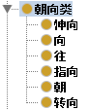
图2.1.5 朝向类
朝向类概念详细描述如表2.1.7所示。
Class: animation:伸向
伸向：对舒展开某个方向动作的定义。
sub-class-of: 朝向类
Class: animation:向
向：对朝着、对着动作的定义。
sub-class-of: 朝向类
Class: animation:往
往：对去，到某地动作的定义。
sub-class-of: 朝向类
Class: animation:指向
指向：对向着指点的方向动作的定义。
sub-class-of: 朝向类
Class: animation:朝
朝：对向着，对着动作的定义。
sub-class-of: 朝向类
Class: animation:转向
转向：对改变方向动作的定义。
sub-class-of: 朝向类
表2.1.7朝向类概念描述

2.1.6.2 复合动作

2.1.7形变事件

2.1.7.1 元动作
改变类元动作224个，如表2.1.12和图2.1.8所示。
motionName | motionType | parameter
躺 坐 蹲 倒下 站起 伸手 缩手 抬手 伸头 抬头 点头 低头 回头 转头 摇头 弯腰 叉腰 趴 伏 钻 跌 发抖 颤抖 发颤 跪 揉 踩 睡 醒 摔 翻 翻跟头 旋转 卧 抖动 玩 弯手指 转手腕 挥手 咳嗽 拦住 眨眼 眯眼 叹气 呼吸 呼 吸 拥抱 扬眉 皱眉 纵身 挣扎 鼓掌 拍手 喘气 喘 挺身 张嘴 张口 晃动 松手 背手 仰面 捅 盘腿 踮脚 俯身 伸腰 倒立 哆嗦 寒颤 哈腰 磕头 扣头 辗转 翻跟头 吮 咀嚼 亲吻 吻 探头 撅嘴 努嘴 | Action | 地点
踢 举 举起 扔 开 打开 关 推 敲 拉 吃 打 喝 咽 吞 吐 舔 按 拍 搓 递 摘 采 捉 捕 拾 掀 投 牵 撕 挖 掏 铺 摊 拨 系 摇 扭 跺 纺 织 捡 挥 脱 擦 刺 挎 称 扯 掰 扳 弹 倾 仰 撞 扑 拎 捏 梳 抚 抚摸 挠 甩 托 插 劈 捞 抛 蹬 踮 耸 乘 起 吹 穿 戳 咬 啄 蹭 撒 泼 洒 堆 撑 挑 闭 摆 咧 合上 砸 拔 叼 抓 扣 抠 挤 碰 骑 舀 展开 张开 踏 拂 扬 抖 喷 拖 缠绕 缠 绕 挺起 架起 凿 丢 投掷 抛掷 拽 挽 掐 踹 | Action | 客体
看 听 观 睁 嗅 闻了闻 尝 触摸 接触 摸 见 盯 瞧 凝视 赏 正视 望 哭 瞅 瞄 耳闻 | Action | 感官
表2.1.12 改变类
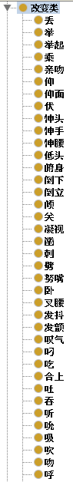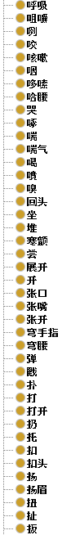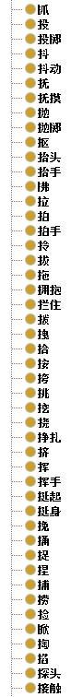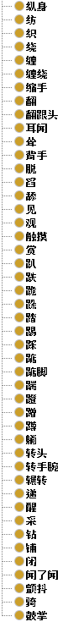
图2.1.8 改变类
改变类概念详细描述如表2.1.13所示。
Class: animation:丢
丢：对放下，抛开动作的定义。
sub-class-of: 改变类
Class: animation:举
举：对向上抬，向上托动作的定义。
sub-class-of: 改变类
Class: animation:举起
举起：对向上抬，向上托动作的定义。
sub-class-of: 改变类
Class: animation:乘
乘：对骑，坐动作的定义。
sub-class-of: 改变类
Class: animation:亲吻
亲吻：对用嘴唇接触人或物动作的定义。
sub-class-of: 改变类
Class: animation:仰
仰：对脸向上动作的定义。
sub-class-of: 改变类
Class: animation:仰面
仰面：对脸向上动作的定义。
sub-class-of: 改变类
Class: animation:伏
伏：对趴，脸向下，体前屈动作的定义。
sub-class-of: 改变类
Class: animation:伸头
伸头：对伸直、伸展动作的定义。
sub-class-of: 改变类
Class: animation:伸腰
伸腰：对挺直腰动作的定义。
sub-class-of: 改变类
Class: animation:低头
低头：对垂下头动作的定义。
sub-class-of: 改变类
Class: animation:俯身
俯身：对低身弯腰动作的定义。
sub-class-of: 改变类
Class: animation:倒下
倒下：对仆倒、跌倒动作的定义。
sub-class-of: 改变类
Class: animation:倒立
倒立：对头朝下脚朝上竖立动作的定义。
sub-class-of: 改变类
Class: animation:倾
倾：对倒塌动作的定义。
sub-class-of: 改变类
Class: animation:关
关：对闭，合拢动作的定义。
sub-class-of: 改变类
Class: animation:凝视
凝视：对专注地看动作的定义。
sub-class-of: 改变类
Class: animation:凿
凿：对穿孔，挖掘动作的定义。
sub-class-of: 改变类
Class: animation:刺
刺：对用有尖的东西插入动作的定义。
sub-class-of: 改变类
Class: animation:劈
劈：对分裂，使从原物上分开动作的定义。
sub-class-of: 改变类
Class: animation:努嘴
努嘴：对翘起嘴唇，向人示意动作的定义。
sub-class-of: 改变类
Class: animation:卧
卧：对睡倒，躺或趴动作的定义。
sub-class-of: 改变类
Class: animation:叉腰
叉腰：对大指和其余四指分开，紧按在腰间动作的定义。
sub-class-of: 改变类
Class: animation:发抖
发抖：对由于害怕、生气或受到寒冷等原因而身体颤动动作的定义。
sub-class-of: 改变类
Class: animation:发颤
发颤：对犹发抖动作的定义。
sub-class-of: 改变类
Class: animation:叹气
叹气：对因心里不痛快或不如意而吐出长气，发出声音动作的定义。
sub-class-of: 改变类
Class: animation:叼
叼：对用嘴衔住动作的定义。
sub-class-of: 改变类
Class: animation:吃
吃：对把东西送进口中咽下，或依靠某种事物生活动作的定义。
sub-class-of: 改变类
Class: animation:合上
合上：对闭，对拢动作的定义。
sub-class-of: 改变类
Class: animation:吐
吐：对使东西从口里出来动作的定义。
sub-class-of: 改变类
Class: animation:吞
吞：对不嚼或不细嚼而咽入动作的定义。
sub-class-of: 改变类
Class: animation:听
听：对用耳朵接受声音动作的定义。
sub-class-of: 改变类
Class: animation:吸
吸：对从口或鼻把气引入体内动作的定义。
sub-class-of: 改变类
Class: animation:吹
吹：对合拢嘴唇用力出气动作的定义。
sub-class-of: 改变类
Class: animation:吻
吻：对用嘴唇接触表喜爱、亲热动作的定义。
sub-class-of: 改变类
Class: animation:呼
呼：对唤，叫动作的定义。
sub-class-of: 改变类
Class: animation:呼吸
呼吸：对一呼一吸动作的定义。
sub-class-of: 改变类
Class: animation:咀嚼
咀嚼：对用牙齿磨碎食物动作的定义。
sub-class-of: 改变类
Class: animation:咬
咬：对上下牙对住，压碎或夹住东西动作的定义。
sub-class-of: 改变类
Class: animation:咳嗽
咳嗽：对喉部或气管的黏膜受到刺激时迅速吸气，随即强烈地呼气，声带振动发声动作的定义。
sub-class-of: 改变类
Class: animation:咽
咽：对使嘴里的食物或别的东西通过咽头到食道里去动作的定义。
sub-class-of: 改变类
Class: animation:哆嗦
哆嗦：对发抖动作的定义。
sub-class-of: 改变类
Class: animation:哈腰
哈腰：对弯腰动作的定义。
sub-class-of: 改变类
Class: animation:哭
哭：对因痛苦或悲哀而流泪发声动作的定义。
sub-class-of: 改变类
Class: animation:啄
啄：对鸟类用嘴叩击并夹住东西动作的定义。
sub-class-of: 改变类
Class: animation:喘
喘：对急促地呼吸动作的定义。
sub-class-of: 改变类
Class: animation:喘气
喘气：对急促地呼吸动作的定义。
sub-class-of: 改变类
Class: animation:喝
喝：对把液体饮料或流质食物咽下去动作的定义。
sub-class-of: 改变类
Class: animation:喷
喷：对散着射出动作的定义。
sub-class-of: 改变类
Class: animation:嗅
嗅：对闻，用鼻子辨别气味动作的定义。
sub-class-of: 改变类
Class: animation:回头
回头：对把头转向后方动作的定义。
sub-class-of: 改变类
Class: animation:坐
坐：对把臀部靠在脚后跟上动作的定义。
sub-class-of: 改变类
Class: animation:堆
堆：对累积在一起的东西动作的定义。
sub-class-of: 改变类
Class: animation:寒颤
寒颤：对颤抖动作的定义。
sub-class-of: 改变类
Class: animation:尝
尝：对试，试探动作的定义。
sub-class-of: 改变类
Class: animation:展开
展开：对铺开、张开动作的定义。
sub-class-of: 改变类
Class: animation:弯手指
弯手指：对屈曲不直手指动作的定义。
sub-class-of: 改变类
Class: animation:弯腰
弯腰：对屈曲不直腰部动作的定义。
sub-class-of: 改变类
Class: animation:弹
弹：对用手或工具拨动而发射出去，亦指用手指拨弄动作的定义。
sub-class-of: 改变类
Class: animation:戳
戳：对用硬物尖端触击，刺动作的定义。
sub-class-of: 改变类
Class: animation:扑
扑：对轻打，拍动作的定义。
sub-class-of: 改变类
Class: animation:打
打：对击，敲，攻击动作的定义。
sub-class-of: 改变类
Class: animation:打开
打开：对揭开、拉开、解开动作的定义。
sub-class-of: 改变类
Class: animation:仍
仍：对向某个地方抛出动作的定义。
sub-class-of: 改变类
Class: animation:托
托：对用手掌承着东西动作的定义。
sub-class-of: 改变类
Class: animation:扣
扣：对用圈、环等东西套住或拢住动作的定义。
sub-class-of: 改变类
Class: animation:扣头
扣头：对叩头，磕头动作的定义。
sub-class-of: 改变类
Class: animation:扬
扬：对高举，向上动作的定义。
sub-class-of: 改变类
Class: animation:扬眉
扬眉：对眉毛向上挑起动作的定义。
sub-class-of: 改变类
Class: animation:扭
扭：对转动，扳转动作的定义。
sub-class-of: 改变类
Class: animation:扯
扯：对拉动作的定义。
sub-class-of: 改变类
Class: animation:扳
扳：对往下或往里拉动作的定义。
sub-class-of: 改变类
Class: animation:抓
抓：对用指或爪挠动作的定义。
sub-class-of: 改变类
Class: animation:投
投：对抛，掷，扔（多指有目标的）动作的定义。
sub-class-of: 改变类
Class: animation:投掷
投掷：对抛，掷，扔（多指有目标的）动作的定义。
sub-class-of: 改变类
Class: animation:抖
抖：对振动，甩动动作的定义。
sub-class-of: 改变类
Class: animation:抖动
抖动：对振动，甩动动作的定义。
sub-class-of: 改变类
Class: animation:扶
扶：对搀，用手支持人或物，使不倒动作的定义。
sub-class-of: 改变类
Class: animation:扶摸
扶摸：对用手轻轻地按着，来回移动动作的定义。
sub-class-of: 改变类
Class: animation:抛
抛：对投，扔动作的定义。
sub-class-of: 改变类
Class: animation:抛掷
抛掷：对投，扔动作的定义。
sub-class-of: 改变类
Class: animation:抠
抠：对用手指或细小的东西挖动作的定义。
sub-class-of: 改变类
Class: animation:抬头
抬头：对举首，仰起头动作的定义。
sub-class-of: 改变类
Class: animation:抬手
抬手：对动手，举手动作的定义。
sub-class-of: 改变类
Class: animation:拂
拂：对甩动，抖动，拭，掸去动作的定义。
sub-class-of: 改变类
Class: animation:拉
拉：对牵，扯，拽动作的定义。
sub-class-of: 改变类
Class: animation:拍
拍：对用手掌打、浪涛冲击动作的定义。
sub-class-of: 改变类
Class: animation:拍手
拍手：对用手掌打动作的定义。
sub-class-of: 改变类
Class: animation:拎
拎：对提动作的定义。
sub-class-of: 改变类
Class: animation:拔
拔：对抽，拉出，连根拽出动作的定义。
sub-class-of: 改变类
Class: animation:拖
拖：对牵引，拉，拽动作的定义。
sub-class-of: 改变类
Class: animation:拥抱
拥抱：对抱持动作的定义。
sub-class-of: 改变类
Class: animation:拦住
拦住：对阻挡东西过来动作的定义。
sub-class-of: 改变类
Class: animation:拔
拔：对抽，拉出，连根拽出动作的定义。
sub-class-of: 改变类
Class: animation:拽
拽：对拉，牵引动作的定义。
sub-class-of: 改变类
Class: animation:拾
拾：对捡，从地上拿起动作的定义。
sub-class-of: 改变类
Class: animation:按
按：对用手或手指压起动作的定义。
sub-class-of: 改变类
Class: animation:垮
垮：对倒塌，坍塌起动作的定义。
sub-class-of: 改变类
Class: animation:挑
挑：对扁担等两头挂着东西，用肩担着动作的定义。
sub-class-of: 改变类
Class: animation:挖
挖：对掘，掏动作的定义。
sub-class-of: 改变类
Class: animation:挠
挠：对搅，搅动动作的定义。
sub-class-of: 改变类
Class: animation:挣扎
挣扎：对用力支撑或尽力摆脱动作的定义。
sub-class-of: 改变类
Class: animation:挤
挤：对用压力使排出动作的定义。
sub-class-of: 改变类
Class: animation:挥
挥：对舞动，摇摆动作的定义。
sub-class-of: 改变类
Class: animation:挥手
挥手：对举手摆动动作的定义。
sub-class-of: 改变类
Class: animation:挺起
挺起：对使身体的一部分直立动作的定义。
sub-class-of: 改变类
Class: animation:挺身
挺身：对直起身子、独自脱身动作的定义。
sub-class-of: 改变类
Class: animation:挽
挽：对拉，牵引动作的定义。
sub-class-of: 改变类
Class: animation:捅
捅：对用棍、棒、刀、枪等戳刺动作的定义。
sub-class-of: 改变类
Class: animation:捉
捉：对抓，逮动作的定义。
sub-class-of: 改变类
Class: animation:捏
捏：对用手指把软的东西做成一定的形状动作的定义。
sub-class-of: 改变类
Class: animation:捕
捕：对捉，逮动作的定义。
sub-class-of: 改变类
Class: animation:捞
捞：对从液体里面取东西或用不正当的手段取得动作的定义。
sub-class-of: 改变类
Class: animation:捡
捡：对拾取动作的定义。
sub-class-of: 改变类
Class: animation:掀
掀：对揭起，打开动作的定义。
sub-class-of: 改变类
Class: animation:掏
掏：对挖动作的定义。
sub-class-of: 改变类
Class: animation:掐
掐：对用指甲按或截断动作的定义。
sub-class-of: 改变类
Class: animation:探头
探头：对伸头动作的定义。
sub-class-of: 改变类
Class: animation:接触
接触：对挨上、碰着动作的定义。
sub-class-of: 改变类
Class: animation:摊
摊：对摆开，展开动作的定义。
sub-class-of: 改变类
Class: animation:掰
掰：对用手把东西分开或折断动作的定义。
sub-class-of: 改变类
Class: animation:揉
揉：对用手来回擦或搓动作的定义。
sub-class-of: 改变类
Class: animation:摆
摆：对陈列，安放动作的定义。
sub-class-of: 改变类
Class: animation:摇
摇：对摆动动作的定义。
sub-class-of: 改变类
Class: animation:摇头
摇头：对摆动头动作的定义。
sub-class-of: 改变类
Class: animation: 摊
摊：对摆开，展开动作的定义。
sub-class-of: 改变类
Class: animation: 摔
摔：对用力往下扔动作的定义。
sub-class-of: 改变类
Class: animation: 摘
摘：对采取，拿下动作的定义。
sub-class-of: 改变类
Class: animation: 摸
摸：对用手接触或轻轻抚摩动作的定义。
sub-class-of: 改变类
Class: animation: 撅嘴
撅嘴：对翘起嘴巴动作的定义。
sub-class-of: 改变类
Class: animation: 撑
撑：对支着，支持动作的定义。
sub-class-of: 改变类
Class: animation: 墩
墩：对用力猛地往下放动作的定义。
sub-class-of: 改变类
Class: animation: 撕
撕：对用手把东西扯裂动作的定义。
sub-class-of: 改变类
Class: animation: 撞
撞：对冲打，碰击动作的定义。
sub-class-of: 改变类
Class: animation: 擦
擦：对揩拭动作的定义。
sub-class-of: 改变类
Class: animation: 敲
敲：对打，击动作的定义。
sub-class-of: 改变类
Class: animation: 旋转
旋转：对转动动作的定义。
sub-class-of: 改变类
Class: animation: 晃动
晃动：对摇晃、摆动动作的定义。
sub-class-of: 改变类
Class: animation: 望
望：对看，往远处看动作的定义。
sub-class-of: 改变类
Class: animation: 松手
松手：对放开手动作的定义。
sub-class-of: 改变类
Class: animation: 架起
架起：对用做支承的东西动作的定义。
sub-class-of: 改变类
Class: animation: 梳
梳：对用梳子整理头发动作的定义。
sub-class-of: 改变类
Class: animation: 正视
正视：对用正眼看动作的定义。
sub-class-of: 改变类
Class: animation: 泼
泼：对猛力倒水使散开动作的定义。
sub-class-of: 改变类
Class: animation: 洒
洒：对使水或其他东西分散地落下动作的定义。
sub-class-of: 改变类
Class: animation: 点头
点头：对头微微向下一动，表示允许、赞成、领会或打招呼动作的定义。
sub-class-of: 改变类
Class: animation: 牵
牵：对拉，引领向前动作的定义。
sub-class-of: 改变类
Class: animation: 玩
玩：对以手玩弄或做游戏动作的定义。
sub-class-of: 改变类
Class: animation: 甩
甩：对抡，扔动作的定义。
sub-class-of: 改变类
Class: animation: 皱眉
皱眉：对双眉攒聚不舒﹐表示忧虑或不悦的样子动作的定义。
sub-class-of: 改变类
Class: animation: 盘腿
盘腿：对坐时两腿盘曲交叠动作的定义。
sub-class-of: 改变类
Class: animation: 盯
盯：对注视，集中视力看着，不放松动作的定义。
sub-class-of: 改变类
Class: animation: 看
看：对使视线接触人或物动作的定义。
sub-class-of: 改变类
Class: animation: 眨眼
眨眼：对眼睛一开一闭动作的定义。
sub-class-of: 改变类
Class: animation: 眯眼
眯眼：对眼皮微微合拢动作的定义。
sub-class-of: 改变类
Class: animation: 睁
睁：对张开眼睛动作的定义。
sub-class-of: 改变类
Class: animation: 睡
睡：对闭目安息，大脑皮质处于休息状态动作的定义。
sub-class-of: 改变类
Class: animation: 瞄
瞄：对把视力集中在一点上，注意看动作的定义。
sub-class-of: 改变类
Class: animation: 瞅
瞅：对看、望动作的定义。
sub-class-of: 改变类
Class: animation: 瞧
瞧：对看、望动作的定义。
sub-class-of: 改变类
Class: animation: 碰
碰：对撞击动作的定义。
sub-class-of: 改变类
Class: animation: 磕头
磕头：对跪在地上，两手扶地，头近地或着地动作的定义。
sub-class-of: 改变类
Class: animation: 称
称：对量轻重动作的定义。
sub-class-of: 改变类
Class: animation: 穿
穿：对破，透动作的定义。
sub-class-of: 改变类
Class: animation: 站起
站起：对立，久立动作的定义。
sub-class-of: 改变类
Class: animation: 系
系：对拴、系结动作的定义。
sub-class-of: 改变类
Class: animation: 纵身
纵身：对用力使身体腾起动作的定义。
sub-class-of: 改变类
Class: animation: 纺
纺：对把丝棉、麻、毛等做成纱动作的定义。
sub-class-of: 改变类
Class: animation: 织
织：对用丝、麻、棉纱、毛线等编成布或衣物等动作的定义。
sub-class-of: 改变类
Class: animation: 绕
绕：对缠束动作的定义。
sub-class-of: 改变类
Class: animation: 缠
缠：对围绕、缠绕动作的定义。
sub-class-of: 改变类
Class: animation: 缠绕
缠绕：对条状或带状物围绕在别的物体上动作的定义。
sub-class-of: 改变类
Class: animation: 缩手
缩手：对袖手、停手动作的定义。
sub-class-of: 改变类
Class: animation: 翻
翻：对反转，变动位置动作的定义。
sub-class-of: 改变类
Class: animation: 翻跟头
翻跟头：对身体向下翻转而后恢复原状动作的定义。
sub-class-of: 改变类
Class: animation: 耳闻
耳闻：对听说动作的定义。
sub-class-of: 改变类
Class: animation: 耸
耸：对高起，直立动作的定义。
sub-class-of: 改变类
Class: animation: 背手
背手：对双手放在背后交叉握着动作的定义。
sub-class-of: 改变类
Class: animation: 脱
脱：对离开，落掉动作的定义。
sub-class-of: 改变类
Class: animation: 舔
舔：对用舌头接触东西或取东西动作的定义。
sub-class-of: 改变类
Class: animation: 见
见：对看到动作的定义。
sub-class-of: 改变类
Class: animation: 观
观：对看，察看动作的定义。
sub-class-of: 改变类
Class: animation: 触摸
触摸：对接触着，抚摸着动作的定义。
sub-class-of: 改变类
Class: animation: 赏
赏：对赏赐、奖给动作的定义。
sub-class-of: 改变类
Class: animation: 趴
趴：对肚子向下卧倒动作的定义。
sub-class-of: 改变类
Class: animation: 跌
跌：对下降，低落动作的定义。
sub-class-of: 改变类
Class: animation: 跪
跪：对两膝着地，腰和股都伸直动作的定义。
sub-class-of: 改变类
Class: animation: 跺
跺：对提起脚来用力踏地动作的定义。
sub-class-of: 改变类
Class: animation: 踏
踏：对用脚踩动作的定义。
sub-class-of: 改变类
Class: animation: 踢
踢：对用脚特别是足尖触击(打)动作的定义。
sub-class-of: 改变类
Class: animation: 踩
踩：对用脚登在上面，踏动作的定义。
sub-class-of: 改变类
Class: animation: 踮
踮：对提起脚跟，用脚尖着地动作的定义。
sub-class-of: 改变类
Class: animation: 踮脚
踮脚：对一只脚有病，走路做点地的样子动作的定义。
sub-class-of: 改变类
Class: animation: 踹
踹：对脚底用力猛踢动作的定义。
sub-class-of: 改变类
Class: animation: 蹬
蹬：对踩、踏动作的定义。
sub-class-of: 改变类
Class: animation: 蹭
蹭：对摩擦动作的定义。
sub-class-of: 改变类
Class: animation: 蹲
蹲：对两腿尽量弯曲，像坐的样子，但臀部不着地动作的定义。
sub-class-of: 改变类
Class: animation: 躺
躺：对平卧动作的定义。
sub-class-of: 改变类
Class: animation: 转头
转头：对转动头部动作的定义。
sub-class-of: 改变类
Class: animation: 转手腕
转手腕：对转动手腕动作的定义。
sub-class-of: 改变类
Class: animation: 辗转
辗转：对翻来覆去，不能安定动作的定义。
sub-class-of: 改变类
Class: animation: 递
递：对轮流、交替动作的定义。
sub-class-of: 改变类
Class: animation: 醒
醒：对睡眠状态结束或尚未入睡动作的定义。
sub-class-of: 改变类
Class: animation: 采
采：对用手指或指尖轻轻摘取来动作的定义。
sub-class-of: 改变类
Class: animation: 钻
钻：对穿孔动作的定义。
sub-class-of: 改变类
Class: animation: 铺
铺：对把东西展开或摊平动作的定义。
sub-class-of: 改变类
Class: animation: 闭
闭：对关门,把门合闭起来动作的定义。
sub-class-of: 改变类
Class: animation: 闻了闻
闻了闻：对用鼻子嗅动作的定义。
sub-class-of: 改变类
Class: animation: 颤抖
颤抖：对颤动，发抖动作的定义。
sub-class-of: 改变类
Class: animation: 骑
骑：对跨坐在牲畜或其他东西上动作的定义。
sub-class-of: 改变类
Class: animation: 鼓掌
鼓掌：对拍手，多表示高兴、赞成或欢迎动作的定义。
sub-class-of: 改变类
表2.1.13改变类概念描述

2.1.7.2 复合动作

2.1.8语言事件

2.1.8.1 元动作
说话类元动作51个，如表2.1.10和图2.1.7所示。
motionName | motionType | parameter
说 想 问 回答 唱 骂 叫 喊 谈 讲 念 念叨 唠叨 告诉 读 朗读 朗诵 吵 鸣 评论 评理 聊天 讨论 议论 吩咐 指责 喝彩 欢呼 劝说 劝 说明 说服 通知 叙述 宣告 宣读 询问 呼啸 哼 吭 嚷 叫嚷 呻吟 做声 吼 嚎 啼 吠 吆喝 | Speak | 客体

表2.1.10 说话类
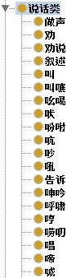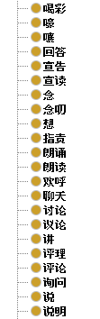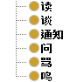
图2.1.7 说话类
说话类概念详细描述如表2.1.11所示
Class: animation:做声
做声：对指人发出声音动作的定义。
sub-class-of: 说话类
Class: animation:劝
劝：对说服，讲明事理使人听从动作的定义。
sub-class-of: 说话类
Class: animation:劝说
劝说：对说服，讲明事理使人听从动作的定义。
sub-class-of: 说话类
Class: animation:叙述
叙述：对将事情的经过写下来或说出来动作的定义。
sub-class-of: 说话类
Class: animation:叫
叫：对呼喊动作的定义。
sub-class-of: 说话类
Class: animation:叫嚷
叫嚷：对喊叫动作的定义。
sub-class-of: 说话类
Class: animation:吆喝
吆喝：对高声呼叫动作的定义。
sub-class-of: 说话类
Class: animation:吩咐
吩咐：对嘱咐动作的定义。
sub-class-of: 说话类
Class: animation:吭
吭：对出声，发言动作的定义。
sub-class-of: 说话类
Class: animation:吩咐
吩咐：对口头指派或嘱咐动作的定义。
sub-class-of: 说话类
Class: animation:吵
吵：对声音杂乱搅扰人动作的定义。
sub-class-of: 说话类
Class: animation:吼
吼：对在激怒时的呼喊动作的定义。
sub-class-of: 说话类
Class: animation:告诉
告诉：对某人口头陈述诉说动作的定义。
sub-class-of: 说话类
Class: animation:呻吟
呻吟：对诵读、吟咏动作的定义。
sub-class-of: 说话类
Class: animation:呼啸
呼啸：对发出高而长的声音动作的定义。
sub-class-of: 说话类
Class: animation:哼
哼：对表示痛苦的声音或轻声随口地唱动作的定义。
sub-class-of: 说话类
Class: animation:唠叨
唠叨：对说起来没完动作的定义。
sub-class-of: 说话类
Class: animation:想
想：对以为事情应当是如此动作的定义。
sub-class-of: 说话类
Class: animation:指责
指责：对指摘、斥责动作的定义。
sub-class-of: 说话类
Class: animation:朗诵
朗诵：对大声诵读诗或散文，把作品的感情表达出来动作的定义。
sub-class-of: 说话类
Class: animation:朗读
朗读：对清晰响亮地把文章念出来动作的定义。
sub-class-of: 说话类
Class: animation:欢呼
欢呼：对欢乐地呼喊动作的定义。
sub-class-of: 说话类
Class: animation:聊天
聊天：对谈天，闲谈动作的定义。
sub-class-of: 说话类
Class: animation:讨论
讨论：对就某一问题进行商量或辩论动作的定义。
sub-class-of: 说话类
Class: animation:议论
议论：对人或事物所发表的评论性意见或言论动作的定义。
sub-class-of: 说话类
Class: animation:讲
讲：对把事情和道理说出来动作的定义。
sub-class-of: 说话类
Class: animation:评论
评论：对批评﹑议论动作的定义。
sub-class-of: 说话类
Class: animation:询问
询问：对向人打听情况动作的定义。
sub-class-of: 说话类
Class: animation:说
说：对用话来表达意思动作的定义。
sub-class-of: 说话类
Class: animation:说明
说明：对用话来表达意思动作的定义。
sub-class-of: 说话类
Class: animation:说服
说服：对用理由充分的话开导对方﹐使之心服动作的定义。
sub-class-of: 说话类
Class: animation:读
读：对依照文字念动作的定义。
sub-class-of: 说话类
Class: animation:谈
谈：对说，对话动作的定义。
sub-class-of: 说话类
Class: animation:通知
通知：对把事项告诉人知道动作的定义。
sub-class-of: 说话类
Class: animation:问
问：对有不知道或不明白的事请人解答动作的定义。
sub-class-of: 说话类
Class: animation:骂
骂：对用粗野或带恶意的话侮辱人动作的定义。
sub-class-of: 说话类
Class: animation:鸣
鸣：对发出声音，使发出声音动作的定义。
sub-class-of: 说话类
表2.1.11说话类概念描述

2.1.8.2 复合动作

2.1.9表情事件

2.1.9.1 元动作

2.1.9.2 复合动作

2.1.10等待事件

2.1.10.1 元动作
等待类元动作14个，如表2.1.18和图2.1.11所示。
motionName | motionType | parameter
站立 站 停 等 停顿 停留 维持 住 立 发愣 愣住 伫立 直立 | Wait | 地点
表2.1.18 等待类
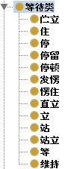
图2.1.11 等待类
等待类概念详细描述如表2.1.19所示。
Class: animation:住
住：对长期居留或短暂歇息动作的定义。
sub-class-of: 等待类
Class: animation:停
停：对止住，中止不动动作的定义。
sub-class-of: 等待类
Class: animation:停留
停留：对不继续前进或移动动作的定义。
sub-class-of: 等待类
Class: animation:停顿
停顿：对停下来动作的定义。
sub-class-of: 等待类
Class: animation:发愣
发愣：对发呆动作的定义。
sub-class-of: 等待类
Class: animation:愣住
愣住：对通常表示较强烈的状态,达到心理上的木然或惊讶动作的定义。
sub-class-of: 等待类
Class: animation:直立
直立：对立身正直、.挺直站立动作的定义。
sub-class-of: 等待类
Class: animation:立
立：对站，引申为竖起来动作的定义。
sub-class-of: 等待类
Class: animation:站立
站立：对立，久立动作的定义。
sub-class-of: 等待类
Class: animation:等
等：对使一样动作的定义。
sub-class-of: 等待类
Class: animation:维持
维持：对维系;保持、维护;帮助动作的定义。
sub-class-of: 等待类
表2.1.19等待类概念详细描述

2.1.10.2 复合动作

2.1.11 其它事件

2.1.11.1 元动作

2.1.11.2 复合动作

2.1.12多态复合动作
SOSDL所描述的多态复合动作有140多个，如表2.1.20和图2.1.12所示。多态复合动作由多个不同事件类型的原子事件构成。复合动作的表达不仅仅靠元动作的组合就可以完全表达出来，其中还涉及到事件知识的推理。
complexMotionName | subMotionSequence
栽 种 播种 | 拿起 放下
赶往 赶车 赶赴 | 朝向 跑
招呼 招手 | 举 挥
再见 告别 告辞 | 举 挥
登山 | 朝向 攀
买 | 伸手 拿
卖 | 拿 伸手
订书 | 拿起 压
开门 | 旋转 拉
领取 | 伸手 拿
下雨 | 朝向 落
写 雕刻 | 握 抖动
画画 绘图 | 握 抖动
绘制 绘画 | 握 抖动
按摩 | 按 拍
摆放 搬动 布置 | 拿起 放下
布置 | 拿起 放下
颁发 | 伸手 松
背起 | 蹲 站立
跳绳 | 甩 蹦
辩论 答辩 | 听 说
削 | 拿 推
搏斗 | 移动 打
猜 | 想 说
拜 | 跪 弯腰 磕头
查阅 | 翻 看
拆卸 | 取 放下
铲 | 弯腰 推 旋转
炒菜 | 拿 推
抽签 | 伸手 拿
抽烟 | 举 吸 呼
转告 传话 | 朝向 说
打听 | 移动 问
打针 | 按 推
倒车 | 回头 看
鞠躬 | 站立 弯腰
点火 | 拿 按
钓鱼 | 拿 等 抬手
钉 | 拿 砸
夺 抢 | 拿 缩手
返航 | 朝向 移动
缝 绣 | 戳 伸手 缩手
吃药 | 喝 抬头 咽
俯视 | 低头 看
仰视 | 抬头 看
盖上 | 拿起 放下
握手 | 伸手 握 摇
割 锯 | 伸手 缩手
砍 宰 | 举 挥
开垦 | 举 挥
跟踪 | 看 移动
横穿 | 朝向 穿过
开枪 | 伸手 扣
放箭 | 拉 松
驾驶 开车 | 坐 伸手 握
剪 | 握 松
搅拌 搅 拌 | 握 伸手 缩手
浇水 倒茶 沏茶 | 握 转手腕
开会 | 坐 说
捆 绑 拴 | 拿 系
拔河 | 仰 拉
打电话 联络 | 握 按 举 说
称重 | 踏 看
溜走 | 弯腰 走
埋 | 挖 放下
瞄准 | 拿 眯眼
摩擦 磨 | 接触 移动
目送 | 看 转头
拍照 拍摄 | 举 按
徘徊 | 朝向 走
流浪 | 朝向 走
派出 | 朝向 离开
眺望 | 踮 看
遛狗 | 牵 走
前进 | 朝向 移动
撬 | 按 压
切 | 拿 压
亲临 | 朝向 来
洗 清洗 洗澡 | 拿 搓
追赶 追 驱逐 | 朝向 跑
入场 | 朝向 进入
塞 | 拿 伸手
扫地 | 拿 挥
扇 | 拿 转手腕
送给 | 拿 递
锁门 | 推 转手腕
跳舞 | 跳 挥 扭
偷窃 偷 | 拿 跑
推销 | 拿 说
喂 | 舀 伸手
晾 | 举 放
巡逻 | 朝向 走
游行 游览 | 朝向 走
拉钩 | 伸手 弯手指
跑步 | 朝向 跑
找 寻找 | 走 看
侦察 | 走 看
整理 | 拿起 放下
转移 | 朝向 移动
走私 | 携带 走
折 叠 折叠 | 翻 压
挑选 | 看 伸手 拿
俯冲 | 朝向 冲
爬升 | 朝向 飞
上交 | 拿 递
付钱 | 拿 递
搬家 | 拿 移动 放下
塌下 | 朝向 落
泼水 | 拿 泼
拖地 | 拿 拖
跳高 | 跑 跃
跨栏 | 跑 跨
插秧 | 拿起 弯腰 放下
劈柴 | 举 挥
啜泣 | 颤抖 哭
安慰 | 拍 说
松土 | 举 挥
领来 | 朝向 携带 走
扑腾 | 伸手 踢
磕头 | 跪 伸手 弯腰
敬礼 | 站 举
打哈欠 | 张嘴 呼
读书 | 拿 看 翻
刮胡 剃胡 | 拿 按 推
敷药 | 拿 按
抹 | 按 推
穿孔 | 拿 戳
刻 雕 琢 | 拿 压 推
包扎 | 拿 绕
出示 | 拿 伸手
撑伞 打伞 | 拿 举
和面 | 按 绕
抓痒 挠痒 | 弯手指 伸手 缩手
磨刀 打磨 | 按 伸手 缩手
入座 | 朝向 走 坐
打坐 | 坐 盘腿
刷牙 | 握 伸手 缩手
洗手 | 伸手 搓
拧开 | 握 转手腕
投篮 | 拿 举 投
打拳击 | 走 跳 伸手
表2.1.20 复合动作
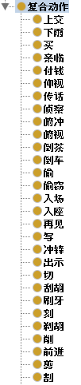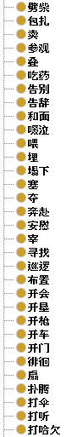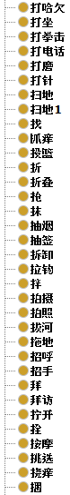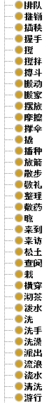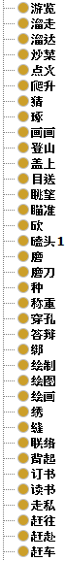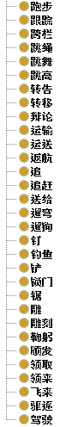
图2.1.12 复合动作
复合动作概念详细描述如表2.1.21所示。
Class: animation:上交
上交：对转移﹑交付给上级动作的定义。
sub-class-of: 复合动作
hasFirstSubEvent:拿
hasSecondSubEvent:递
Class: animation:下雨
下雨：对从天空中落下雨滴动作的定义。
sub-class-of: 复合动作
hasFirstSubEvent:朝向
hasSecondSubEvent:落
Class: animation:买
买：对拿钱换东西动作的定义。
sub-class-of: 复合动作
hasFirstSubEvent:伸手
hasSecondSubEvent:拿
Class: animation:亲临
亲临：对亲自莅临动作的定义。
sub-class-of: 复合动作
hasFirstSubEvent:朝向
hasSecondSubEvent:来
Class: animation:付钱
付钱：对交，给某人或机器钱动作的定义。
sub-class-of: 复合动作
hasFirstSubEvent:拿
hasSecondSubEvent:递
Class: animation:仰视
仰视：对脸朝上抬头看动作的定义。
sub-class-of: 复合动作
hasFirstSubEvent:抬头
hasSecondSubEvent:看
Class: animation:传话
传话：对把一方的话传到另一方动作的定义。
sub-class-of: 复合动作
hasFirstSubEvent:朝向
hasSecondSubEvent:说
Class: animation:侦察
侦察：对为获取敌方与军事斗争有关的情况而采取的行动动作的定义。
sub-class-of: 复合动作
hasFirstSubEvent:走
hasSecondSubEvent:看
Class: animation:俯冲
俯冲：对（飞机等）以高速度和大角度向下飞动作的定义。
sub-class-of: 复合动作
hasFirstSubEvent:朝向
hasSecondSubEvent:冲
Class: animation:俯视
俯视：对从高处往下看动作的定义。
sub-class-of: 复合动作
hasFirstSubEvent:低头
hasSecondSubEvent:看
Class: animation:倒茶
倒茶：对把容器反转或倾斜使里面的茶水出来动作的定义。
sub-class-of: 复合动作
hasFirstSubEvent:握
hasSecondSubEvent: 转手腕
Class: animation:倒车
倒车：对中途换车或者车退着走动作的定义。
sub-class-of: 复合动作
hasFirstSubEvent:回头
hasSecondSubEvent: 看
Class: animation:偷
偷：对窃取，趁人不知时拿人东西动作的定义。
sub-class-of: 复合动作
hasFirstSubEvent:拿
hasSecondSubEvent: 跑
Class: animation:偷窃
偷窃：对盗窃动作的定义。
sub-class-of: 复合动作
hasFirstSubEvent:拿
hasSecondSubEvent: 跑
Class: animation:入场
入场：对进入剧场或游艺﹑体育等场所动作的定义。
sub-class-of: 复合动作
hasFirstSubEvent:朝向
hasSecondSubEvent: 进入
Class: animation:入座
入座：对某个姿势转入坐下姿势动作的定义。
sub-class-of: 复合动作
hasFirstSubEvent:朝向
hasSecondSubEvent: 走
hasThirdSubEvent:坐
Class: animation:再见
再见：对再一次见面、临别套语，表示希望以后再见面动作的定义。
sub-class-of: 复合动作
hasFirstSubEvent:举
hasSecondSubEvent: 挥
Class: animation:写
写：对用笔作字或描摹，叙述动作的定义。
sub-class-of: 复合动作
hasFirstSubEvent:握
hasSecondSubEvent: 抖动
Class: animation:冲锋
冲锋：对作战部队向近距离的目标敌人作迅猛进攻的战斗行动动作的定义。
sub-class-of: 复合动作
hasFirstSubEvent:朝向
hasSecondSubEvent: 跑
Class: animation:出示
出示：对拿出给人看、告示动作的定义。
sub-class-of: 复合动作
hasFirstSubEvent:拿
hasSecondSubEvent: 伸手
Class: animation:切
切：对用刀从上往下用力动作的定义。
sub-class-of: 复合动作
hasFirstSubEvent:拿
hasSecondSubEvent: 压
Class: animation:刮胡
刮胡：对剃去嘴周围的胡须和毫毛使之有光泽,整洁动作的定义。
sub-class-of: 复合动作
hasFirstSubEvent:拿
hasSecondSubEvent: 按
hasThirdSubEvent:推
Class: animation:刷牙
刷牙：对揩拭冲洗动牙齿动作的定义。
sub-class-of: 复合动作
hasFirstSubEvent:握
hasSecondSubEvent: 伸手
hasThirdSubEvent:缩手
Class: animation:刻
刻：对雕，用刀子挖动作的定义。
sub-class-of: 复合动作
hasFirstSubEvent:拿
hasSecondSubEvent: 压
hasThirdSubEvent:推
Class: animation:剃胡
剃胡：对用工具整理脸部的胡子动作的定义。
sub-class-of: 复合动作
hasFirstSubEvent:拿
hasSecondSubEvent: 按
hasThirdSubEvent:推
Class: animation:削
削：对用刀切去或割去动作的定义。
sub-class-of: 复合动作
hasFirstSubEvent:拿
hasSecondSubEvent: 推
Class: animation:前进
前进：对上前;向前行进动作的定义。
sub-class-of: 复合动作
hasFirstSubEvent:朝向
hasSecondSubEvent: 移动
Class: animation:剪
剪：对用剪刀铰断动作的定义。
sub-class-of: 复合动作
hasFirstSubEvent:握
hasSecondSubEvent:松
Class: animation:割
割：对切断，截下，划分出来动作的定义。
sub-class-of: 复合动作
hasFirstSubEvent:伸手
hasSecondSubEvent:缩手
Class: animation:劈柴
劈柴：对以断木劈成，用以引火的小木块或小木条动作的定义。
sub-class-of: 复合动作
hasFirstSubEvent:举
hasSecondSubEvent:挥
Class: animation:包扎
包扎：对包裹捆扎动作的定义。
sub-class-of: 复合动作
hasFirstSubEvent:拿
hasSecondSubEvent:绕
Class: animation:卖
卖：对拿东西换钱动作的定义。
sub-class-of: 复合动作
hasFirstSubEvent:拿
hasSecondSubEvent:伸手
Class: animation:叠
叠：对照察看动作的定义。
sub-class-of: 复合动作
hasFirstSubEvent:翻
hasSecondSubEvent:压
Class: animation:参观
参观：对照察看动作的定义。
sub-class-of: 复合动作
hasFirstSubEvent:走
hasSecondSubEvent:站立
Class: animation:吃药
吃药：对把药送进口中咽下，或依靠某种事物生动作的定义。
sub-class-of: 复合动作
hasFirstSubEvent:喝
hasSecondSubEvent:抬头
hasThirdSubEvent:咽
Class: animation:告别
告别：对离别；分手动作的定义。
sub-class-of: 复合动作
hasFirstSubEvent:举
hasSecondSubEvent:挥
Class: animation:告辞
告辞：对（向主人）辞别动作的定义。
sub-class-of: 复合动作
hasFirstSubEvent:举
hasSecondSubEvent:挥
Class: animation:和面
和面：对用水揉和面粉动作的定义。
sub-class-of: 复合动作
hasFirstSubEvent: 按
hasSecondSubEvent:绕
Class: animation:埋
埋：对藏入土中动作的定义。
sub-class-of: 复合动作
hasFirstSubEvent: 挖
hasSecondSubEvent:放下
Class: animation:塞
塞：对堵，填满空隙动作的定义。
sub-class-of: 复合动作
hasFirstSubEvent: 拿
hasSecondSubEvent:伸手
Class: animation:夺
夺：对抢，强取动作的定义。
sub-class-of: 复合动作
hasFirstSubEvent: 拿
hasSecondSubEvent:缩手
Class: animation:奔赴
奔赴：对奔向（一定目的地）动作的定义。
sub-class-of: 复合动作
hasFirstSubEvent: 朝向
hasSecondSubEvent:跑
Class: animation:安慰
安慰：对心情安适、使心情安适动作的定义。
sub-class-of: 复合动作
hasFirstSubEvent: 拍
hasSecondSubEvent:说
Class: animation:宰
宰：对宰杀牲畜并割肉动作的定义。
sub-class-of: 复合动作
hasFirstSubEvent:举
hasSecondSubEvent:挥
Class: animation:寻找
寻找：对找;觅求动作的定义。
sub-class-of: 复合动作
hasFirstSubEvent:走
hasSecondSubEvent:看
Class: animation: 巡逻
巡逻：对行走查看警戒动作的定义。
sub-class-of: 复合动作
hasFirstSubEvent:朝向
hasSecondSubEvent:走
Class: animation: 布置
布置：对场所作整理﹑安排动作的定义。
sub-class-of: 复合动作
hasFirstSubEvent:拿起
hasSecondSubEvent:放下
Class: animation: 开会
开会：对若干人聚在一起议事、联欢、听报告等动作的定义。
sub-class-of: 复合动作
hasFirstSubEvent:坐
hasSecondSubEvent:说
Class: animation: 开垦
开垦：对把荒地开辟成可以种植的土地动作的定义。
sub-class-of: 复合动作
hasFirstSubEvent:举
hasSecondSubEvent:挥
Class: animation: 开枪
开枪：对把放枪动作的定义。
sub-class-of: 复合动作
hasFirstSubEvent:伸手
hasSecondSubEvent:扣
Class: animation: 开车
开车：对驾驶机动车动作的定义。
sub-class-of: 复合动作
hasFirstSubEvent:坐
hasSecondSubEvent:伸手
hasThirdSubEvent:握
Class: animation: 开门
开门：对敞开门动作的定义。
sub-class-of: 复合动作
hasFirstSubEvent:旋转
hasSecondSubEvent:拉
Class: animation: 徘徊
徘徊：对来回地走动作的定义。
sub-class-of: 复合动作
hasFirstSubEvent:朝向
hasSecondSubEvent:走
Class: animation: 扇
扇：对摇扇、煽动、鼓动动作的定义。
sub-class-of: 复合动作
hasFirstSubEvent:拿
hasSecondSubEvent:转手腕
Class: animation: 扑腾
扑腾：对折腾、腾跃;飞舞动作的定义。
sub-class-of: 复合动作
hasFirstSubEvent:伸手
hasSecondSubEvent:踢
Class: animation: 打伞
打伞：对遮雨动作的定义。
sub-class-of: 复合动作
hasFirstSubEvent:拿
hasSecondSubEvent:举
Class: animation: 打听
打听：对探问动作的定义。
sub-class-of: 复合动作
hasFirstSubEvent:移动
hasSecondSubEvent:问
Class: animation: 打哈欠
打哈欠：对张开嘴、伸懒腰舒展身体动作的定义。
sub-class-of: 复合动作
hasFirstSubEvent:张嘴
hasSecondSubEvent:呼
Class: animation: 打坐
打坐：对僧道瞑目盘膝静坐的一种修行方法动作的定义。
sub-class-of: 复合动作
hasFirstSubEvent:坐
hasSecondSubEvent:盘腿
Class: animation: 打拳击
打拳击：对运动项目用手与对方进行搏斗动作的定义。
sub-class-of: 复合动作
hasFirstSubEvent:走
hasSecondSubEvent:跳
hasThirdSubEvent:伸手
Class: animation: 打电话
打电话：对使用电话装置通话动作的定义。
sub-class-of: 复合动作
hasFirstSubEvent:握
hasSecondSubEvent:说
hasThirdSubEvent:按
hasFourthSubEvent:说
Class: animation: 打磨
打磨：对擦拭动作的定义。
sub-class-of: 复合动作
hasFirstSubEvent:按
hasSecondSubEvent:伸手
hasThirdSubEvent:缩手
Class: animation: 打针
打针：对把液体药物用注射器注入有机体内动作的定义。
sub-class-of: 复合动作
hasFirstSubEvent:按
hasSecondSubEvent:推
Class: animation: 扫地
扫地：对打扫地面动作的定义。
sub-class-of: 复合动作
hasFirstSubEvent:伸手
hasSecondSubEvent:挥
Class: animation: 找
找：对寻求，想要得到动作的定义。
sub-class-of: 复合动作
hasFirstSubEvent:走
hasSecondSubEvent:看
Class: animation: 抓痒
抓痒：对用指或爪挠动作的定义。
sub-class-of: 复合动作
hasFirstSubEvent:弯手指
hasSecondSubEvent:伸手
hasThirdSubEvent:缩手
Class: animation: 投篮
投篮：对投抛篮球动作的定义。
sub-class-of: 复合动作
hasFirstSubEvent:拿
hasSecondSubEvent:举
hasThirdSubEvent:投
Class: animation: 折
折：对翻转，倒腾动作的定义。
sub-class-of: 复合动作
hasFirstSubEvent:翻
hasSecondSubEvent:压
Class: animation: 折叠
折叠：对把物体的一部分折过来与另一部分挨在一起动作的定义。
sub-class-of: 复合动作
hasFirstSubEvent:翻
hasSecondSubEvent:压
Class: animation: 抢
抢：对夺，硬拿动作的定义。
sub-class-of: 复合动作
hasFirstSubEvent:拿
hasSecondSubEvent:缩手
Class: animation: 抹
抹：对揩;擦动作的定义。
sub-class-of: 复合动作
hasFirstSubEvent:按
hasSecondSubEvent:推
Class: animation: 抽烟
抽烟：对吸纸烟或水管烟动作的定义。
sub-class-of: 复合动作
hasFirstSubEvent:举
hasSecondSubEvent: 吸
hasThirdSubEvent:呼
Class: animation: 抽签
抽签：对取出一个标签动作的定义。
sub-class-of: 复合动作
hasFirstSubEvent:伸手
hasSecondSubEvent: 拿
Class: animation: 拆卸
拆卸：对拆开卸下动作的定义。
sub-class-of: 复合动作
hasFirstSubEvent:取
hasSecondSubEvent:放下
Class: animation: 拉钩
拉钩：对两人用右手食指或小拇指互相钩着拉一下动作的定义。
sub-class-of: 复合动作
hasFirstSubEvent:伸手
hasSecondSubEvent:弯手指
Class: animation: 拌
拌：对搅和动作的定义。
sub-class-of: 复合动作
hasFirstSubEvent:握
hasSecondSubEvent:伸手
hasThirdSubEvent:缩手
Class: animation: 拍摄
拍摄：对用摄影机﹑录像机把人﹑物的形象摄下来动作的定义。
sub-class-of: 复合动作
hasFirstSubEvent:举
hasSecondSubEvent:按
Class: animation: 拍照
拍照：对摄影，照相动作的定义。
sub-class-of: 复合动作
hasFirstSubEvent:举
hasSecondSubEvent:按
Class: animation: 拔河
拔河：对一种比赛运动动作的定义。
sub-class-of: 复合动作
hasFirstSubEvent:仰
hasSecondSubEvent:拉
Class: animation: 拖地
拖地：对用带长木把的擦地器具打扫地面动作的定义。
sub-class-of: 复合动作
hasFirstSubEvent:拿
hasSecondSubEvent:拖
Class: animation: 招呼
招呼：对招引呼唤动作的定义。
sub-class-of: 复合动作
hasFirstSubEvent:举
hasSecondSubEvent:挥
Class: animation: 招手
招手：对打手势招呼人或向人问候﹑致意动作的定义。
sub-class-of: 复合动作
hasFirstSubEvent:举
hasSecondSubEvent:挥
Class: animation: 拜
拜：对两手合于胸前,头低到手动作的定义。
sub-class-of: 复合动作
hasFirstSubEvent:跪
hasSecondSubEvent:弯腰
hasThirdSubEvent:磕头
Class: animation: 拜访
拜访：对向人询问、问候动作的定义。
sub-class-of: 复合动作
hasFirstSubEvent:朝向
hasSecondSubEvent:移动
Class: animation: 拧开
拧开：对用力气或借助某物打开某种物品动作的定义。
sub-class-of: 复合动作
hasFirstSubEvent:握
hasSecondSubEvent:转手腕
Class: animation: 栓
栓：对器物上可以开关的机件动作的定义。
sub-class-of: 复合动作
hasFirstSubEvent:拿
hasSecondSubEvent:系
表2.1.21复合动作概念描述详情

2.2信息实体
使用信息来表示具体实体的实现。

2.2.1 Information object
信息对象定义如：音乐作品、文字、文本、图片。

2.2.2 Information realization
对信息对象的具体实现。在可视化实体对象中，主要通过使用多媒体元数据来传递实体对象的信息。如图3.5所示，为了表达多媒体内容的元数据，本文设计了信息实体模型以表达现有的元数据格式和出处，如概念模型的基本结构元素、结构、注释、实现信息和复杂的数据值等，并利用描述逻辑清晰的表达其语义信息。由于可以创建如SMIL, SVG, 和Flash等格式的多媒体资源，模型提供了对文本、图形、图像、视频、音频等结构化多媒体格式内容的支持。
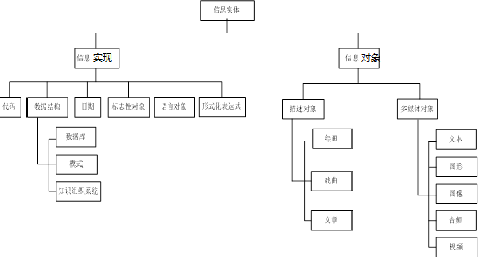
图 3.2 信息实体分类体系
多媒体对象分为图形、图像、文本、视频、音频，如图2.2.3所示。
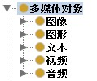
图2.2.3 多媒体对象
多媒体对象概念详细描述如表2.2.3所示。
Class: animation:图像
图像：对图像如JPG的定义。
sub-class-of: 多媒体对象
Class: animation:图形
图形：对矢量图形的定义。
sub-class-of: 多媒体对象
Class: animation:文本
文本：对故事本文的定义。
sub-class-of: 多媒体对象
Class: animation:视频
视频：对拍摄视频的定义。
sub-class-of: 多媒体对象
Class: animation:音频
音频：对拍摄音频的定义。
sub-class-of: 多媒体对象
表2.2.3多媒体对象概念详细描述
其中对于各个多媒体都会有细分如音频可划分为：语音、音乐、音效、音频格式，如图2.2.4所示。
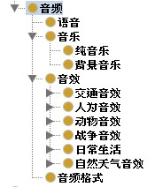
图2.2.4 音频
音频概念详细描述如表2.2.4所示。
Class: animation:语音
语音：对语音的定义。
sub-class-of: 音频
Class: animation:音乐
音乐：对背景音乐或其他音乐的定义。
sub-class-of: 音频
Class: animation:音效
音效：对故事可视化中涉及到的音效的定义。
sub-class-of: 音频
Class: animation:音频格式
音频格式：对故事可视化中涉及到的音效的各种格式的定义。
sub-class-of: 音频
表2.2.4音频概念详细描述
音频对象属性描述如表2.2.5所示。
Property: animation:hasAudio
hasAudio：指的是事件中的音频
Domain: 事件
Range:音频
Property: animation:hasSpeakContent
hasSpeakContent：指的是说话类事件中的内容
Domain: 语音
Range:string
Property: animation:hasSavePath
hasSavePath：指的是多媒体素材的保存路径
Domain: 数字资源
Range:string
Property: animation:hasName
hasName：指的是多媒体素材的命名名称
Domain: 数字资源
Range:string
Property: animation:hasLyrics
hasLyrics：指的是多媒体素材音乐的歌词
Domain: 音乐
Range:string
表2.2.5音频对象属性详细描述

2.3对象
任何物理的、社会的、精神的对象或物质。

2.3.1 Agent概念
一个计算的对象可以被认为是物理真体，它是实现特定类的算法。
(1)Person
定义人的概念。包括“Natural person”和“Social person”.
(2)Physical agent
物理真体的定义。
(3)Social agent
社会真体的定义。包括“Collective agent”、“Organization”、“Personification”和“Social person”。

2.3.2 Physical object概念
具有适当的空间区域的任何对象。

2.3.3 Social object概念
定义社会交往过程中的所有对象。
根据概念依从理论，对象可分为PhysicalObject(物理对象)、SocialObject(社会对象)，Agent(真体)。如图3.2所示，PhysicalObject表示有一个适当的空间区域的任何对象，又可分为PhysicalArtifact(物理产品)、PhysicalBody(物体)、PhysicalPlace(物理地点)等子类，如石头、汽车等都是属于物理对象及其子类的实例。SocialObject表示存在于任何通讯事件的任何对象，至少有一个物理对象参与。SocialObject有子类Concept(概念)、Description(描述)、Situation(环境)、Collection(聚集)、SocialAgent(社会真体),其中Description和Situation在描述事件过程中起到重要作用。Agent(真体)表示任何施事对象，可以是物理的或者社会的，这也使得它与PhysicalObject、SocialObject类不相交。具体定义见表3.1到3.4。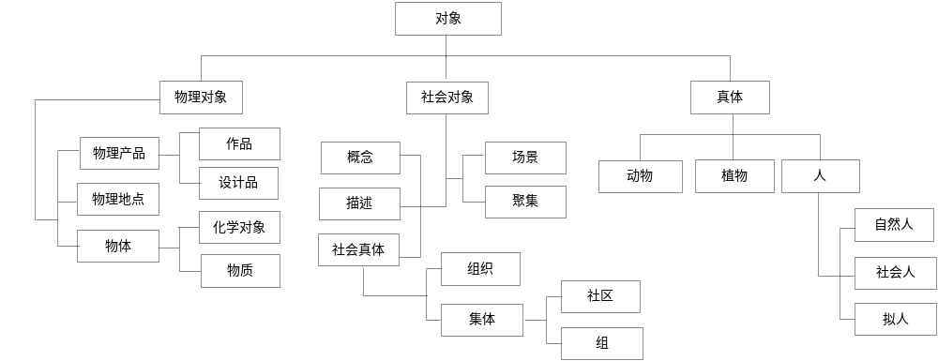
图 3.3 对象分类体系
表 3.2 对象节点的定义和分类体系
概念名称 | 父概念 | 子概念 | 概念定义 | 实例
物理对象 | 对象 | 物理产品、物体、物理地点 | 有一个适当的空间区域的任何对象 | 石头
社会对象 | 对象 | 概念、描述、环境、聚集、社会真体 | 存在于任何通讯事件的任何对象，至少有一个物理对象参与 | 约会
真体 | 对象 | 人、动物，植物 | 任何施事对象，可以是物理的或者社会的 | 小明、机器人、鲸鱼
表 3.3 物理对象节点的定义和分类体系
概念名称 | 父概念 | 子概念 | 概念定义 | 实例
物理产品 | 物理对象 | 文艺作品、工业设计品 | 至少有一个真体参与某些事件产生的对象 | 汽车、电脑
物体 | 物理对象 | 化学对象、物质 | 一群物质的聚集 | 氧气、地壳
物理地点 | 物理对象 |  | 抽象的地理区域 | 湖边
表 3.4 社会对象节点的定义和分类体系
概念名称 | 父概念 | 子概念 | 概念定义 | 实例
概念 | 社会对象 |  | 定义在描述中，一旦定义，它可以用于其他描述
描述 | 社会对象 |  | 描述是概念化的社会对象，例如，一个计划是由人以某种方式与某些参数，执行一些动作的描述 | 计划
场景 | 社会对象 |  | 事件发生的环境
聚集 | 社会对象 |  | 共享一个或多个共同属性的实体的任何容器 | 护士
社会真体 | 真体 | 组织、集体 | 有社会感染力和行动能力的任何个体，或者赋予人的形象的概念
表 3.5 真体节点的定义和分类体系
概念名称 | 父概念 | 子概念 | 概念定义 | 实例
人 | 真体 | 自然人、社会人、拟人 | 常识上的人 | 男孩
动物 | 真体 |  | 有生命生物对象的一种 | 小狗
植物 | 真体 |  | 有生命生物对象的一种 | 小草

对象共分为三大类：物理对象、社会对象、真体，如图2.3.1所示。
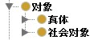
图2.3.1 对象
对象概念详细描述如表2.3.1所示
Class: animation:真体
真体：对像中各种人、动植物对象真体的定义。
sub-class-of: 对象
Class: animation:物理对象
社会对象：对像中物理对象的定义。
sub-class-of: 对象
Class: animation:社会对象
社会对象：对像中社会对象的定义。
sub-class-of: 对象
表2.3.1对象概念详细描述

2.3.1真体
真体是对人、植物、动物、物体的划分，如图2.3.2所示。
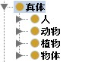
图2.3.2 真体
真体概念详细描述如表2.3.2所示。
Class: animation:人
人：对象中人物真体的定义。
sub-class-of: 真体
Class: animation:动物
动物：对象中动物真体的定义。
sub-class-of: 真体
Class: animation:植物
植物：对象中植物真体的定义。
sub-class-of: 真体
Class: animation:物体
物体：对象中物体真体的定义。
sub-class-of: 真体
表2.3.2真体概念详细描述
加入同义词词林后的扩充了动物、植物、和物体，如图2.3.3所示。
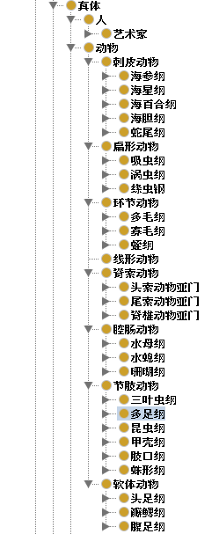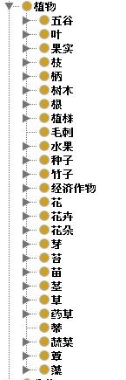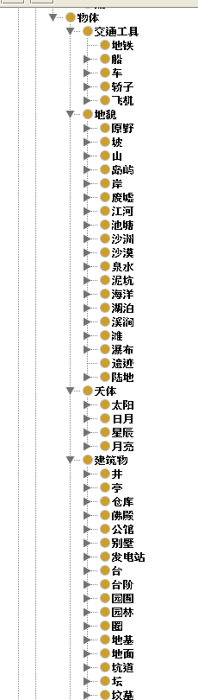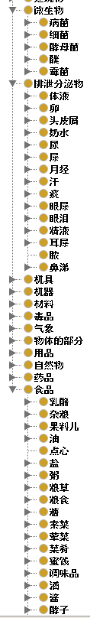
图2.3.3 动物、植物、物体
对象的对象属性如表2.3.3所示。
Property: animation:hasSubject
hasSubject：指的是事件中的主体
Domain: 事件
Range:
Property: animation:hasObject
hasObject：指的是事件中的宾语
Domain: 事件
Range:
表2.3.3对象的对象属性描述

2.4抽象实体
精确的实体设置，对形式语义元素和三维空间内的区域等进行定义。Formal entity概念：在整个抽象实体中被视为独立的实体，不能用它来定义时空。数学和逻辑实体都包含在该类中：sets、categories、tuples、costants、variables等。抽象形式化实体在信息对象中较为显著，这些对象表示为整体中一部分，将对象在局部时空中区别出来。
Region概念：任何区域的三维空间，它可以被用来作为一个实体的量化值。
- Amount
一个数量。
- Physical attribute
一个物理对象的物理值，例如：密度、颜色等。
- Social attribute
任何区域在三维空间中都会表现出一个社会对象的一些特性，例如：判断价值观、社会标量、统计特性的实体集合。
- Space region
使用三维空间区域来定位一个实体，它不是用来定义某些特性（不包括时间特性、颜色特性、大小值、判断值）。特定空间区域的特定三维空间。
- Time interval
在三维空间中用来定义时间的。
抽象是指那些在时间和空间上不存在的实体，如图3.3所示。抽象实体又分为区域和物理属性，其中区域主要对时空概念本身进行分类与定义，具体见表3.5。
表 3.6 区域节点的定义和分类体系
概念名称 | 父概念 | 子概念 | 概念定义 | 实例
空间区域 | 区域 | 坐标系、空间特征、空间关系 | 一个可视化实体在空间上所处的位置，特征、以及实体之间的关系 | WGS1984
时间区域 | 区域 | 时间点、时间段、时间轴 | 一个实体存在的时间度量 | 今天、  2小时
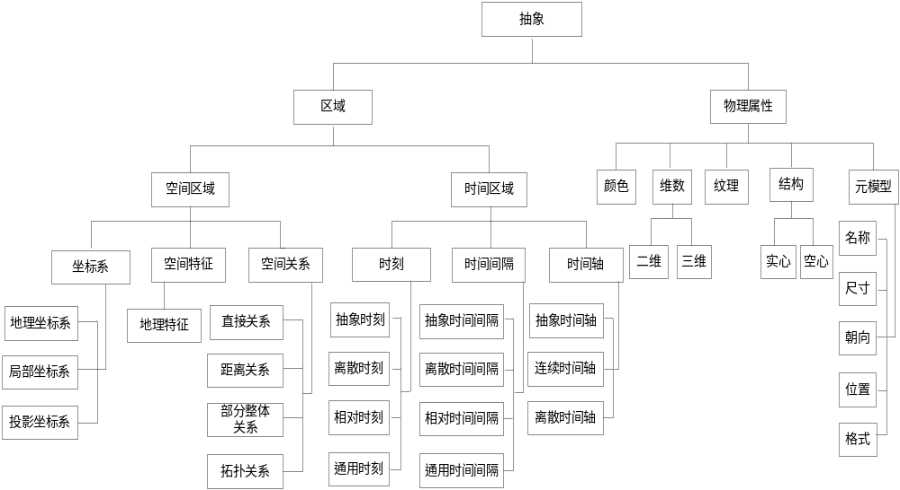
图 3.4抽象分类体系
抽象实体主要是描述时空量化的，如图2.4.1所示。
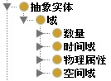
图2.4.1 抽象实体

2.4.1时间域
时间是事件的一个重要属性，事件逻辑将事件发生定义为发生在一定时间间隔内的事件或状态。本项目沿用文献[52]的时间划分方法，将时间域分为时刻(Instant)，时间间隔(Interval)和时间轴(TimeLine)三个子概念，具体定义与分类见表3.10。
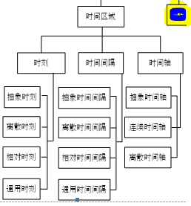
表 3.7 时间区域节点的定义和分类体系
概念名称 | 父概念 | 子概念 | 概念定义 | 实例
时间间隔 | 时间区域 | 抽象时间间隔、  离散时间间隔、  相对时间间隔、  通用时间间隔 | 某个时间段的实体对象状态发生改变 | 3小时
时刻 | 时间区域 | 抽象时刻、  离散时刻、  相对时刻、  通用时刻 | 任何实体对象都是因时间的运动而运动的，某个时间点的对象不会改变，处于一个静止的状态 | 2012年1月14日12:00:00
时间轴 | 时间区域 | 抽象时间轴、  连续时间轴、  离散时间轴 | 依据时间顺序，把一方面或多方面的事件串联起来，形成相对完整的记录体系，时刻和时间间隔均映射到相应的时间轴上。 | universaltimeline
定性时间关系是指时间间隔的开始时间和结束时间都不清楚。定性时间关系可通过将艾伦的13种时间关系作为两个时间间隔间的对象属性引入到本体来实现，具体的时间关系如图 2.4.2所示。Temporal RDF[53]需要封闭的时间间隔来描述时间信息，而开放的时间间隔是不能被有效地表示的，而在SOSDL本体中，引入艾伦的13种时间关系可以有效地解决这个问题，例如，时间间隔的开始时间和结束时间都知道，而时间间隔不清楚，但是我们知道开始于结束，那么就可以断言和在满足Meets关系。同样的，如果我们不知道时间间隔的结束时间，但是我们知道和满足关系Before，那我们就可以推导出断言Before(, )成立。
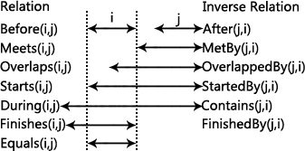
图2.4.2 艾伦的时间关系
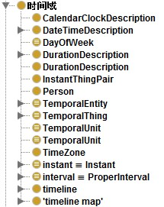
图2.4.3 时间域
时间间隔，即表示一段时间，时间间隔经过的这段时间定义为DurationDescription类的一个实例，而且该实例可以通过hasBeginning和hasEnd属性所描述的时刻来进行限定，还可以使用weeks、days、hours、minutes和seconds等谓词来指定一段时间。如果一个时间间隔持续的时间是标准的日历单位，那么可以作为DateTimeInterval类的一个成员，使用DateTimeDescription类的实例来进行描述。例如，“1月15日”表示的是长度为24小时的一个时间周期，正好符合日历上的一个日期。因此，该时间间隔可以看作是一个DateTimeInterval实例。
DateTimeInterval实例既可以是一天，也可以是一月、一周、一小时、一分钟、一秒钟等。根据时间间隔映射到时间轴的不同，时间间隔又可以进行细分，具体见表3.11。
表 3.8 时间间隔节点的定义和分类体系
概念名称 | 父概念 | 子概念 | 概念定义 | 实例
抽象时间间隔 | 时间间隔 |  | 定义在抽象时间轴上的时间间隔 | 一会儿
离散时间间隔 | 时间间隔 |  | 定义在离散时间轴上的时间间隔
相对时间间隔 | 时间间隔 |  | 定义在相对时间轴上的时间间隔 | 下班前的最后五分钟
通用时间间隔 | 时间间隔 |  | 定义在通用时间轴上的时间间隔 | 2012-1-14T12:00:00-18:00:00
抽象时间间隔(AbstractInterval)是指没有用具体的数字对一个时间间隔进行度量，定义在抽象时间轴上，例如“一会儿”；相对时间间隔(RelativeInterval) 是指一个时刻是相对于另一个时刻或时间间隔，例如“下班前的最后五分钟”中的“五分钟”是相对于“下班”时间而言的；离散时间间隔(DiscreteInterval)用于在描述离散信号时的时间描述；通用时间间隔(UTInterval)指的是用具体时间数据描述时间间隔，例如：“2012-1-14T12:00:00-18:00:00”。
时刻，即可以表示瞬时，可以使用DateTimeDescription类的实例来进行描述，因为一个时刻并不占有时间，所以无法准确地对其进行标识。因此为了解决这一问题，可以使用inDateTime谓词将一个时间点和一个DateTimeDescription关联起来。同样，时刻又可以进行细分，具体见表3.12。
表 3.9 时刻节点的定义和分类体系
概念名称 | 父概念 | 子概念 | 概念定义 | 实例
抽象时刻 | 时刻 |  | 定义在抽象时间轴上的时刻 | 吃饭时
离散时刻 | 时刻 |  | 定义在离散时间轴上的时刻
相对时刻 | 时刻 |  | 定义在相对时间轴上的时刻 | 今天下午5:00
通用时刻 | 时刻 |  | 定义在物理时间轴上的时刻 | 2012-1-14T12:00:00
为了更好的描述动画中实体之间的各种时序关系，我们使用了时间轴(TimeLine)的概念，代表处理时间信息的连贯骨干，每一个时间实体对象(音频，视频，事件等)都可以关联到一个时间轴，然后使用onTimeLine属性，在时间轴上定义时刻(Instant)和时间间隔(Interval)。一个时间轴可以关联到一个或者多个坐标系统，以满足映射到这些系统中特定的点，在这里，我们使用 XML-Schema 数据类型来定义这些坐标系统，因此一个时间轴上的Instant的定义可能与XSD数据类型的文字相对应。时间轴也可以进行细分，具体见表3.13。
另外，两个时间轴可以通过使用时间轴映射(TimeLineMap )的概念联系在一起。
表 3.10 时间轴节点的定义和分类体系
概念名称 | 父概念 | 子概念 | 概念定义 | 实例
抽象时间轴 | 时间轴 |  | 依据抽象时间顺序，把一方面或多方面的事件串联起来
离散时间轴 | 时间轴 |  | 依据离散时间顺序，把一方面或多方面的事件串联起来
连续时间轴 | 时间轴 | 物理时间轴、相对时间轴 | 依据连续时间顺序，把一方面或多方面的事件串联起来 | universaltimeline
图3.4描述的是定义在事件时间轴的一个时刻与定义在通用时间轴上的一个时间间隔。
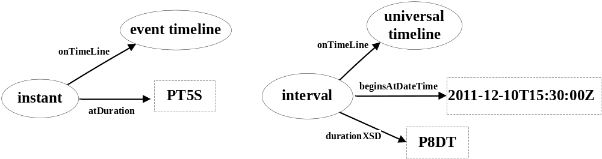
图 3.5 时间轴实例
相应的RDF/N3描述如下：
@prefix tl: <http://www.hnu.cn/timeline.owl#>.
:instant
a tl:Instant;
tl:onTimeline <http://www.hnu.cn/Animation/action/depart2-50-23>
tl:at "PT5S"^^xsd:duration;
.
:interval
a tl:Interval;
tl:onTimeline tl:universaltimeline;
tl:start "2011-12-10T15:30:00Z"^^xsd:dateTime;
tl:duration "P8DT";
.
下面使用时间区域的本体来描述晚间休息例子。
@prefix tl: <http://www.hnu.cn/timeline.owl#>.
#人的开始睡觉的时刻是:FallAsleepTime,睡觉时间为8小时，醒来时刻为：WakeUpTime
:NightsRest a tl:AbstractInterval;
tl:hasBeginning :FallAsleepTime;
tl:hasEnding :WakeUpTime;
tl:hasDurationDescription [a tl:DurationDescription
tl:hours "8" ].
tl:onTimeline tl:sleeptimeline;
:FallAsleepTime a tl:AbstractInstant;
tl:inDateTime [ a tl:DateTimeDescription;
tl:unitType tl:unitMinute;
tl:month "1";
tl:day "15"
tl:hour "23"
tl:minute "30"
tl:second "0";
tl:onTimeline tl:sleeptimeline; ].
:WakeUpTime a tl:AbstractInstant;
tl:inDateTime [ a tl:DateTimeDescription;
tl:unitType tl:unitMinute;
tl:month "1";
tl:day "16"
tl:hour "7"
tl:minute "30"
tl:second "0";
tl:onTimeline tl:sleeptimeline;
].
:sleeptimeline a tl: AbstractTimeLine.
这个实例描述了晚上8小时休息时间的情况，从1月15号晚上23:30开始，到第二天早上7:30结束。睡觉的准确时刻和起床的准确时刻在该例中都没有定义,所以都是属于抽象时间。最后时刻和时间间隔都映射到抽象时间轴sleeptimeline上。
时间域概念详细描述如表2.4.1所示。
Class: timeline:AbstractInstant
AbstractInstant：一个抽象的时间轴上定义一个时间点
sub-class-of: Instant
Class: timeline:AbstractInterval
AbstractInterval：一个抽象的时间轴上定义一个时间段
sub-class-of: Interval
Class: timeline:AbstractTimeLine
AbstractTimeLine：抽象时间轴用于主干
sub-class-of: TimeLine
Class: timeline:ContinuousTimeLine
ContinuousTimeLine：一个连续的时间轴
sub-class-of: TimeLine
Class: timeline:DiscreteInstant
DiscreteInstant：离散时间轴上定义一个时间点
Class: timeline:DiscreteInterval
DiscreteInterval：离散时间轴上定义一个时间段
Class: timeline:DiscreteTimeLine
DiscreteTimeLine：离散时间轴
sub-class-of: TimeLine
Class: timeline:Instant
Instant：时间点
in-domain-of: at timeline
Class: timeline:Interval
Interval：时间段
in-domain-of: at timeline start end duration
//在时间轴开始结束时间
Class: timeline:OriginMap
OriginMap：连接一个物理时间的相对时间映射
in-domain-of: origin
sub-class-of: TimeLineMap
Class: timeline:PhysicalTimeLine
PhysicalTimeLine：一个物理时间轴是这个类的实例
sub-class-of: ContinuousTimeLine
Class: timeline:RelativeInstant
RelativeInstant：相对时间轴上定义一个时间点
Class: timeline:RelativeInterval
RelativeInterval：相对时间轴上定义一个时间段
Class: timeline:RelativeTimeLine
RelativeTimeLine：正则坐标系统
sub-class-of: ContinuousTimeLine
Class: timeline:ShiftMap
ShiftMap：一个映射中一个时间轴转移到另一个时间轴
in-domain-of: delay
sub-class-of: TimeLineMap
Class: timeline:TimeLine
TimeLine：是一个线性和相关的时间片段--可以是抽象的也可以是具体的
in-range-of: domainTimeLine rangeTimeLine timeline
Class: timeline:TimeLineMap
TimeLineMap：允许两条时间轴映射到一起
in-domain-of: domainTimeLine rangeTimeLine
Class: timeline:UTInstant
UTInstant：这个概念表示一个时间点在一个普通的时间轴上必须关联到一个dateTime值
Class: timeline:UTInterval
UTInterval：这个概念表示通用时间轴上定义时间间隔
表2.4.1时间域概念详细描述
时间域属性描述如表2.4.2所示。
Property: timeline:at
at：指的是在时间轴上的时间点和时间段，通过数据类型显示
Domain: Instant Interval
Range:
Property: timeline:atDate
atDate：at的一个子属性，解决一个日期（开始是一个时间点，所有的组成一个时间段）
Domain:
Range: xsd:date
Sub-property-of: at
Property: timeline:atDateTime
atDateTime：这个属性表示通用时间轴上时间点的定义为XSD日期/时间值
Domain:
Range: xsd:dateTime
Sub-property-of: at
Property: timeline:atDuration
atDuration：在连续时间轴上持续时间区间[0,P]
Domain:
Range: xsd:duration
Sub-property-of: at
Property: timeline:atInt
atInt：at的子属性，有一个特定的值域 xsd:int
Domain:
Range: xsd:int
Sub-property-of: at
Property: timeline:atReal
atReal：at的子属性，xsd:float
Domain:
Range: xsd:float
Sub-property-of: at
Property: timeline:atYear
atYear：at子属性，年（开始的那一时间点，所有这一切都是时间段）
Domain:
Range: xsd:gYear
Sub-property-of: at
Property: timeline:atYearMonth
atYearMonth：at的子属性，年/月（开始时间点，一切为时间段）
Domain:
Range: xsd:gYearMonth
Sub-property-of: at
Property: timeline:beginsAtDateTime
beginsAtDateTime：beginsAt子属性，解决一个时间段如日期/时间的开始
Domain:
Range: xsd:dateTime
Sub-property-of: start
Property: timeline:beginsAtDuration
beginsAtDuration：一个属性来实现间隔[P,E]，通过在区间[0,P]的连续的时间轴上的持续时间的其实时间点P
Domain:
Range: xsd:duration
Sub-property-of: start
Property: timeline:beginsAtInt
beginsAtInt：beginsAt的子属性，值域xsd:int
Domain:
Range: xsd:int
Sub-property-of: start
Property: timeline:delay
delay：相关联的转换映射到一个特定的延迟
Domain: ShiftMap
Range:
Property: timeline:domainTimeLine
domainTimeLine：一个关联时间轴映射其定义域时间轴
Domain: TimeLineMap
Range: TimeLine
Property: timeline:duration
duration：一个时间段的持续时间
Domain: Interval
Range:
Property: timeline:durationInt
durationInt：duration的子属性，xsd:int
Domain:
Range: xsd:int
Sub-property-of: duration
Property: timeline:durationXSD
durationXSD：duration的子属性，xsd:duration
Domain:
Range: xsd:duration
Sub-property-of: duration
Property: timeline:end
end：是指一个时间段结束，通过数据类型的线索。time:hasEnd
Domain: Interval
Range:
Property: timeline:endsAtDateTime
endsAtDateTime：endsAt的子属性，时间段的结束
Domain:
Range: xsd:dateTime
Sub-property-of: end
Property: timeline:endsAtDuration
endsAtDuration：一个属性使得通过在区间[0,P]的连续时间轴上的持续时间，以时间段[S,P]的结束时间点P
Domain:
Range: xsd:duration
Sub-property-of: end
Property: timeline:endsAtInt
endsAtInt：endsAt的子属性，xsd:int
Domain:
Range: xsd:int
Sub-property-of: end
Property: timeline:origin
origin：关联原点映射到它的起源
Domain: OriginMap
Range: xsd:dateTime
Property: timeline:rangeTimeLine
rangeTimeLine：关联时间轴映射的值域
Domain: TimeLineMap
Range: TimeLine
Property: timeline:start
start：是指一个时间段的开始，通过数据类型显示，time:hasBeginning
Domain: Interval
Range:
Property: timeline:timeline
timeline：涉及的时间段或时间点在时间轴上
Domain: Interval Instant
Range: TimeLine
Deprecated: timeline:beginsAt
Equivalent to - timeline:start
Deprecated: timeline:endsAt
Equivalent to - timeline:end
Deprecated: timeline:onTimeLine
Equivalent to - timeline:timeline
Property: animation:hasSubjectQuantity
hasSubjectQuantity:主语数量

表2.4.2时间域属性详细描述

2.4.2物理属性
物理属性从元模型、结构、纹理、颜色等方面描述实体的属性，其中元模型、结构属性可以进一步细分为多个属性，下面分别定义。
根据动画中可视化的要求，对维数节点进行进一步细分具体见表3.15。“田野”、“天空”等实例从相对的角度，可以看成是二维物体、相对比“房子”就是三维物体。
客观世界中的每个物理实体都对应一个或者多个具体的几何造型，显然这个数量是无穷的，是不可计算的。例如，“警察”这个实体只对应于一个基本几何模型，而不是同时有“抓贼的警察”，“巡逻的警察”等多种造型，显然，后面的特殊造型利用了图形坐标变换原理自动的将基本几何模型经过各种转换而来，因此，通过对这个概念进行定义，我们可以用有穷模型表示各种物理对象实体，减少了存储空间和建模时间。元模型的具体描述由“名称”、“维数”、“尺寸”、“格式”、“位置”和“朝向”属性进行阐述，具体定义见表3.15。
表 3.11 物理属性节点的定义和分类体系
概念名称 | 父概念 | 子概念 | 概念定义 | 实例
元模型 | 物理属性 | 名称、尺寸、朝向、格式、位置 | 一个对象实体唯一对应的一个基本几何模型 | 警察
结构 | 物理属性 | 实心、空心 | 从每个实例是空心还是实心的角度定义其结构
颜色 | 物理属性 |  | 用于给模型作色 | 红色
纹理 | 物理属性 |  | 可视化实体表面呈现的线形纹路 | 金属
表 3.12 元模型节点的定义和分类体系
概念名称 | 父概念 | 子概念 | 概念定义 | 实例
名称 | 元模型 |  | 随机的从实体可以接受的名称中选择一个词语作为其名称 | 桌子
维数 | 元模型 |  | 模型实体的维数0、1、2、3。 | 房子
尺寸 | 元模型 |  | 元模型在三维空间中的实际大小 | 乌鸦长、宽、高0.1、0.05、0.05m
格式 | 元模型 |  | 有效描述元模型几何形状的数据格式 | VRML
朝向 | 元模型 |  | 对于前后概念的元模型，朝向是指其正面的方向，对于无前后概念的元模型，我们规定它的一个面的方向为其朝向
位置 | 元模型 |  | 每个元模型的初始位置是预先设定的，在坐标原点 | (0,0,0)
在计算机里，元模型的几何形状需要使用一种有效的数据格式进行描述，这种数据格式可以使用标准语言描述，也可以由研究驱动定义，目前，很多相关研究都使用VRML建模语言对元模型的数据格式进行描述。在具体建模的空间中，采用尺寸、位置和朝向三个基本属性描述元模型。
结构节点用于计算物理实体每个实例对象的中心点，有实心和空心这两个子节点具体描述结构节点的概念。具体定义见表3.16。
表 3.13 结构节点的定义和分类体系
概念名称 | 父概念 | 子概念 | 概念定义 | 实例
实心 | 结构 |  | 物理内部和外部是一体 | 石头
空心 | 结构 |  | 物理内部是空的、可填充 | 水瓶

2.4.3空间域
空间区域(SpaceRegion)描述了可视化实体在空间上的信息，我们感兴趣的实体都位于这个空间区域内，我们感兴趣的事件也都发生在这一空间区域上。例如有如下空间描述：“故宫”、“长沙市岳麓区麓山南路225号”、“奥林匹克(OlympusMons)的火山口”，“经度111.541148，纬度27.512840”。这些描述中的每一个都定义了一个空间上的区域，为了消除歧义问题，将这个节点分为坐标系(CoordinateSystem)、空间特征(SpatialFeature)、空间关系(SpatialRelation)。具体定义见表3.6。
表 3.14 空间区域节点的定义和分类体系
概念名称 | 父概念 | 子概念 | 概念定义 | 实例
坐标系 | 空间  区域 | 地理坐标系、局部坐标系、投影坐标系 | 定量地描述可视化实体的位置及位置的变化 | 笛卡儿坐标系
空间特征 | 空间  区域 | 地理特征  空间标签  物体中心点  法线方向 | 主要对地理特征进行定义，包括形状、行政区域等 | 长沙、湖泊
空间关系 | 空间  区域 | 方位关系、距离关系、层次关系、拓扑关系 | 描述可视化实体之间的位置关系 | 前面
坐标系可以定量地描述可视化实体的位置及位置的变化，这对描述动画场景中对象的运动轨迹起到了重要作用。如表3.7所示，坐标系又分为地理坐标系(GeographicCoordinateSystem)、局部坐标系(LocalCoordinateSystem)、投影坐标系(ProjectedCoordinateSystem)。地理坐标系，也可称为真实世界的坐标系，是用于确定实体在地球上位置的坐标系。最常用的地理坐标系是经纬度坐标系，它可以确定地球上任何一点的位置，例如WGS1984。局部坐标系，也就是坐标系以物体的中心为坐标原点，物体的旋转或平移等操作都是围绕局部坐标系进行的，这时，当物体模型进行旋转或平移等操作时，局部坐标系也执行相应的旋转或平移操作。投影坐标系使用基于X、Y值的坐标系统来描述地球上某个点所处的位置。这个坐标系是从地球的近似椭球体投影得到的，它对应于某个地理坐标系。投影方法有高斯-克鲁格、Lambert投影、Mercator投影，极地投影。
表 3.15 坐标系节点的定义和分类体系
概念名称 | 父概念 | 子概念 | 概念定义 | 实例
地理坐标系 | 坐标系 |  | 确定实体在地球上位置，唯一，不可变 | WGS1984
局部坐标系 | 坐标系 |  | 以物体的中心为坐标原点，不唯一，可变
投影坐标系 | 坐标系 | 高斯-克鲁格、Lambert投影、Mercator投影、极地投影 | 使用基于X,Y值的坐标系统来描述地球上某个点所处的位置
空间特征主要对地理特征(GeographicFeature)进行描述，包括国家、首都、省会城市、城市、自治区、直辖市、区、县、街道、镇、组等行政区域实体，以及建筑、公园、公司、学校、家等抽象地理实体。本文扩充了空间标签、物体中心点、法线方向三个概念。另外，空间标签和元模型结构概念还可以用于消歧“里”、“外”等方位概念。例如，“火车”这个独立的对象实体可以作为“行李”、“女孩”等独立对象的容器，也就是可以把他们装起来。
空间关系描述可视化实体之间的位置关系，每个空间关系将两个空间实体关联起来，可分为距离关系(DistanceRelation)、层次关系(HierarchicalRelation)、拓扑关系(TopologicalRelation) 、方位关系(DirectionRelation)。具体定义见表3.8。
表 3.16 空间关系节点的定义和分类体系
概念名称 | 父概念 | 子概念 | 概念定义 | 实例
方位关系 | 空间关系 |  | 用方向表示对象之间的关系 | 前、东
距离关系 | 空间关系 |  | 用具体度量尺度表示对象之间的关系 | 2米
层次关系 | 空间关系 |  | 部分整体关系。一个对象作为另一个对象的组成部分 | “眼睛”和“孔雀”
拓扑关系 | 空间关系 | 边缘、容器、内部、外部 | 用拓扑几何学原理描述对象实体的相互关系 | 里面

空间区域间的关系可通过坐标轴来比较这些区域的最小边界距离(MBR)或轮廓来获得。如图 4.4所示：
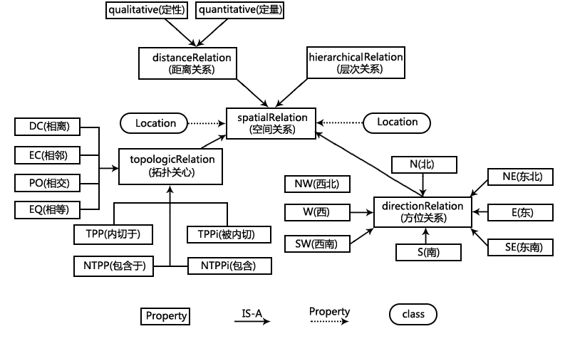
图 4. 1 SOSDL本体的空间关系
距离关系定量的描述对象实体之间的位置关系，是一个标量实体。将距离分为定性距离关系和定量距离关系，定性距离关系分为“非常近”、“近”、“中间”、“远”和“非常远”这五种关系；定量距离定义为由数值和距离单位构成，在本体中通过多元关系实现。例如，“小明离小萌10米远”中的“10米”很清楚的表达了“小明”和“小萌”的相隔的距离。如为了抓取某样东西，必须首先判断出和它的距离。在谈论A和B的距离关系时，通常使用定性词汇“A 靠近B”或定性距离比较表达式“A距离B比距离C要近”或者数值距离表达式“A离B一米远”。定性距离的推理会有很多困难，因此将距离和方向关系组合起来考虑是一种明智的办法，这种组合给出位置信息。
层次关系是基于空间粒度的层次划分，是一种部分与整体的关系(is-a-part-of)，也是空间实体的一种层次组织方式。例如“眼睛”是一个独立的对象实体，同时也是“孔雀”这个独立的对象实体的一个组成部分，因此，“眼睛”和“孔雀”的关系就是部分整体关系。层次关系在地理信息领域普遍存在，最常见的行政区域划分是层次关系的一个很好例子。
拓扑关系使用拓扑几何学原理描述对象实体的相互关系，是定性的空间关系。目前已经存在的理论主要有RCC理论，定义了空间实体间的相离、相邻、相交、相等、内切与、包含于、被内切和包含这8种拓扑关系，拓扑关系的空间推理见[8]。
空间关系用方位词描述，包括“上,下,前,后,左,右,里,外,内,中, 旁”等单纯方位词和由这些单纯方位词加上后缀“面,边,头”构成的合成方位词[14]。
方位关系定性的描述两个以上对象实体之间的位置关系。在日常交流中，常用空间表达式“在…的左边”、“最东边”等来表示空间实体间的定性位置关系，也就是使用三元关系<射体、参考点、方向>来表示方向关系。方向概念主要通过“东南西北”等方位词概念来表示，计算模型是将自然语言表达的离散信息转换成图形系统下的连续信息。例如，“小明走在小萌前面”中的“前面”直接表达了“小明”和“小萌”的方位位置关系。剧本的空间及方位知识表达[2][3][4][14]。
方位关系的结构形式：
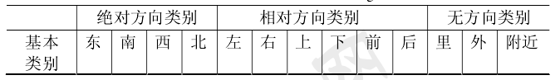
（1）无方向类别：包括内部类、外部类、边缘类、其它类。
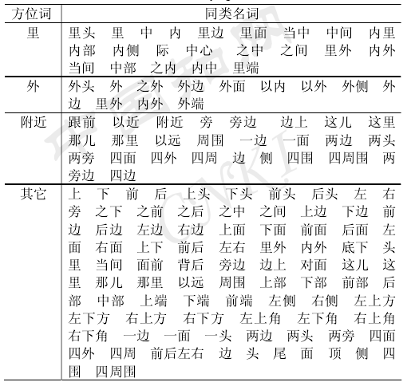
（2）有方向类别：绝对方向类别和相对方向类别。前、后、左、右等这样的方位词需要有参照物，而一般意义上的东、南、西、北则不需要参照物，只需要知道场景中的视点方向即可。这里将不需要参照物的方位词称为绝对方向方位词，将需要参照物的方位词称为相对方向方位词。
绝对方向类别：
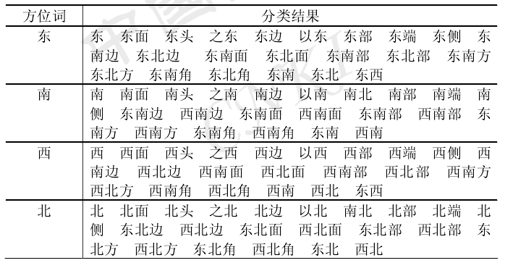
相对方向类别：种子为“前”、“后”、“左”、“右”、“上”、“下”。
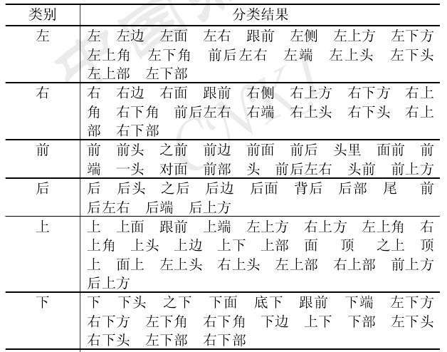
通过例子来说明空间标签在空间关系中的作用：鸟站在猫背上（The bird is on the cat）。找到猫对象的top surface标签(其背部)和鸟对象的base标签(其脚底)，然后将鸟对象“站”猫对象的背部。
空间域是对故事文本中空间的量化的描述，如图2.4.5所示。
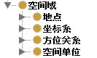
图2.4.5 空间域
空间几何概念在本体中表示如图 2.4.6所示，类Location表示地理空间概念，文本中出现的空间表达式映射为Place的实例，Place通过属性与类Footprint(地理占用空间)关联起来。类Footprint具有Point(点)，Line(线)，PolyLine(面)，MBR(Minimum Bounding Rectangle，最小边界距离)这四个子概念，Point有X坐标和Y坐标，若是三维空间则还有Z坐标，如在大的地图上城市就是作为点存在。Line有两个端点point1和point2组成，PolyLine是由一组连续线段组成的对象的周围轮廓线。地理对象可以通过MBR的四个数值属性Xmax，Ymax，Xmin 和Ymin来指定。
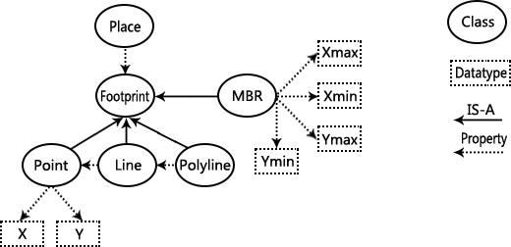
图 2.4. 6 SOSDL本体的空间对象表示法
空间域概念详细描述如表2.4.3所示。
表2.4.3空间域概念 (要修改！)
Class: animation:拓扑关系
拓扑关系：对满足拓扑几何学原理的各空间数据间的相互关系的定义
sub-class-of: 空间关系
Class: animation:距离关系
距离关系：对空间中距离的关系的定义
sub-class-of: 空间关系
Class: animation:方位关系
方位关系：对空间中各个方向的关系的定义
sub-class-of: 空间关系
Class: animation:层次关系
层次关系：对一种部分与整体的关系的定义
sub-class-of: 空间关系
Class: animation:地理坐标系
地理坐标系：对地理坐标的定义
sub-class-of: 坐标系
Class: animation:投影坐标系
投影坐标系：对基于X,Y值的坐标系统来描述地球上某个点所处的位置的定义
sub-class-of: 坐标系
Class: animation:亚太地区
亚太地区：对亚太地区投影坐标系的定义
sub-class-of: 投影坐标系
Class: animation:高斯-克吕格
高斯-克吕格：对高斯-克吕格地区投影坐标系的定义
sub-class-of: 投影坐标系
Class: animation:国家电网
国家电网：对国家电网地区投影坐标系的定义
sub-class-of: 投影坐标系
Class: animation:极地
极地：对极地地区投影坐标系的定义
sub-class-of: 投影坐标系
Class: animation:国家平面
国家平面：对国家平面地区投影坐标系的定义
sub-class-of: 投影坐标系
Class: animation:UTM
UTM：对通用墨卡尔投影坐标系的定义
sub-class-of: 投影坐标系
Class: animation:世界
世界：对世界投影坐标系的定义
sub-class-of: 投影坐标系
Class: animation:空间描述
空间描述：对空间描述的定义
sub-class-of: 空间单位
Class: animation:单线型
单线型：对空间描述中单线型的定义
sub-class-of: 空间描述
Class: animation:多线型
多线型：对空间描述中多线型的定义
sub-class-of: 空间描述
Class: animation:多点
多点：对空间描述中多点的定义
sub-class-of: 空间描述
Class: animation:点
点：对空间描述中点的定义
sub-class-of: 空间描述
Class: animation:多边形
多边形：对空间描述中多边形的定义
sub-class-of: 空间描述
Class: animation:空间特征
空间特征：对空间特征的描述的定义
sub-class-of: 空间单位
Class: animation:地理特征
地理特征：对空间特征中地理特征描述的定义
sub-class-of: 空间特征
Class: animation:行政管理区域
行政管理区域：对地理特征中行政管理区域描述的定义
sub-class-of: 地理特征
Class: animation:行政管理分部
行政管理分部：对地理特征中行政管理分部描述的定义
sub-class-of: 地理特征
Class: animation:自治社区
自治社区：对地理特征中自治社区描述的定义
sub-class-of: 地理特征
Class: animation:自治市
自治市：对地理特征中自治市描述的定义
sub-class-of: 地理特征
Class: animation:自治区域
自治区域：对地理特征中自治区域描述的定义
sub-class-of: 地理特征
Class: animation:建筑物
建筑物：对地理特征中建筑物描述的定义
sub-class-of: 地理特征
Class: animation:村镇
村镇：对地理特征中村镇描述的定义
sub-class-of: 地理特征
Class: animation:省会城市
省会城市：对地理特征中省会城市描述的定义
sub-class-of: 地理特征
Class: animation:省会自治市
省会自治市：对地理特征中省会自治市描述的定义
sub-class-of: 地理特征
Class: animation:省会领域
省会领域：对地理特征中省会领域描述的定义
sub-class-of: 地理特征
Class: animation:城市
城市：对地理特征中城市描述的定义
sub-class-of: 地理特征
Class: animation:欧洲大陆
欧洲大陆：对地理特征中欧洲大陆描述的定义
sub-class-of: 地理特征
Class: animation:经济县
经济县：对地理特征中经济县描述的定义
sub-class-of: 地理特征
Class: animation:埃米尔管辖地
埃米尔管辖地：对地理特征中埃米尔管辖地描述的定义
sub-class-of: 地理特征
Class: animation:联邦属地
联邦属地：对地理特征中联邦属地描述的定义
sub-class-of: 地理特征
Class: animation:联邦区
联邦区：对地理特征中联邦区描述的定义
sub-class-of: 地理特征
Class: animation:联邦地位城市
联邦地位城市：对地理特征中联邦地位城市描述的定义
sub-class-of: 地理特征
Class: animation:联邦领土
联邦领土：对地理特征中联邦领土描述的定义
sub-class-of: 地理特征
Class: animation:省
省：对地理特征中省描述的定义
sub-class-of: 地理特征
Class: animation:独立镇
独立镇：对地理特征中独立镇描述的定义
sub-class-of: 地理特征
Class: animation:市
市：对地理特征中市描述的定义
sub-class-of: 地理特征
Class: animation:国家地区
国家地区：对地理特征中国家地区描述的定义
sub-class-of: 地理特征
Class: animation:国家领域
国家领域：对地理特征中国家领域描述的定义
sub-class-of: 地理特征

空间域属性详细描述如表2.4.4所示。
Property: animation:DC
DC：对拓扑关系中的相离的定义
Domain: 拓扑关系
Range:
Property: animation:EC
EC：对拓扑关系中的相邻的定义
Domain: 拓扑关系
Range:
Property: animation:PO
PO：对拓扑关系中的相交的定义
Domain: 拓扑关系
Range:
Property: animation:EQ
EQ：对拓扑关系中的相等的定义
Domain: 拓扑关系
Range:
Property: animation:TPP
TPP：对拓扑关系中的内切于的定义
Domain: 拓扑关系
Range:
Property: animation:NTPP
NTPP：对拓扑关系中的包含于的定义
Domain: 拓扑关系
Range:
Property: animation:TPPi
TPPi：对拓扑关系中的被内切的定义
Domain: 拓扑关系
Range:
Property: animation:NTPPi
NTPPi：对拓扑关系中的包含的定义
Domain: 拓扑关系
Range:
Property: animation:E
E：对方位关系中的东方位的定义
Domain: 方位关系
Range:
Property: animation:W
W：对方位关系中的西方位的定义
Domain: 方位关系
Range:
Property: animation:S
S：对方位关系中的南方位的定义
Domain: 方位关系
Range:
Property: animation:N
N：对方位关系中的北方位的定义
Domain: 方位关系
Range:
Property: animation:NW
NW：对方位关系中的西北方位的定义
Domain: 方位关系
Range:
Property: animation:SW
SW：对方位关系中的西南方位的定义
Domain: 方位关系
Range:
Property: animation:NE
NE：对方位关系中的东北方位的定义
Domain: 方位关系
Range:
Property: animation:SE
SE：对方位关系中的东南方位的定义
Domain: 方位关系
Range:
Property: animation:qualitative
qualitative：对距离关系中的定性距离的定义
Domain: 距离关系
Range:
Property: animation:quantitative
quantitative：对距离关系中的定量距离的定义
Domain: 距离关系
Range:
Property: animation:Coordinate
Coordinate：对物体在空间中坐标的定义
Domain: 空间关系
Range:实体
Property: animation:XCoordinate
XCoordinate：对物体在空间中X坐标的定义
Domain: 空间关系
Range:实体
Property: animation:YCoordinate
YCoordinate：对物体在空间中Y坐标的定义
Domain: 空间关系
Range:实体
Property: animation:ZCoordinate
ZCoordinate：对物体在空间中Z坐标的定义
Domain: 空间关系
Range:实体
Property: animation:width
width：对物体在空间中宽度的定义
Domain: 空间关系
Range:实体
Property: animation:high
high：对物体在空间中高度的定义
Domain: 空间关系
Range:实体
Property: animation:proportion
proportion：对物体在空间中显示比例的定义
Domain: 空间关系
Range:实体
Property: animation:proportion
proportion：对物体在空间中显示比例的定义
Domain: 空间关系
Range:实体
Property: animation:rotate
rotate：对物体在空间中环绕的定义
Domain: 空间关系
Range:实体
Property: animation:position
position：对物体在空间中位置的定义
Domain: 空间关系
Range:实体
Property: animation:zoom
zoom：对物体在空间放大的定义
Domain: 空间关系
Range:实体
表2.4.4空间域详细描述

2.5特征
用来定义实体的特征描述，较为底层的特征。
特征共分为四大类：动作特征、对象特征、底层特征、情感特征，如图2.5.1所示。
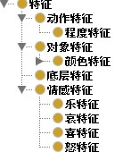
图2.5.1 特征
特征概念详细描述如表2.5.1所示。
Class: animation:动作特征
动作特征：对事件中各个动作所修饰的特征的定义
sub-class-of: 特征
Class: animation:对象特征
对象特征：对象中各个对象所修饰的特征的定义
sub-class-of: 特征
Class: animation:情感特征
情感特征：对各种情感修饰的特征的定义
sub-class-of: 特征
Class: animation:底层特征
底层特征：对各种底层修饰的特征的定义
sub-class-of: 特征
Class: animation:程度特征
程度特征：对动作中各种动作程度特征的定义
sub-class-of: 动作特征
Class: animation:颜色特征
颜色特征：描述对象中颜色的定义
sub-class-of: 对象特征
Class: animation:乐特征
乐特征：描述情感中的乐特征的定义
sub-class-of: 情感特征
Class: animation:哀特征
哀特征：描述情感中的哀特征的定义
sub-class-of: 情感特征
Class: animation:喜特征
喜特征：描述情感中的喜特征的定义
sub-class-of: 情感特征
Class: animation:怒特征
怒特征：描述情感中的怒特征的定义
sub-class-of: 情感特征
表2.5.1特征概念详细描述

2.6、本体设计模式
一段叙事文本中描述的事件都相对复杂，事件之间存在一定的关系，本文在分析了其他事件模型和对大量语料库进行测试的基础之上，对事件与事件之间的关系，以及事件与其它实体对象的关系进行了分类设计，通过如下几种模式对其进行介绍。

参与者模式
参与者模式形式化的表示了事件中参加的对象，以及事件发生的时间、空间等信息，如图3.7所示,由一个EventParticipationSituation满足一个EventParticiption- Description表示。这个Situation包含Event和Event中的Object。EventParticipation-Description对描述的事件和参与者进行定义，DescribedEvent、Participant分别对Event、Object进行分类。参数SpaceParameter描述对象所处的空间区域，它的通过isParameterFor谓词关联到类Participant的实例;TimeParameter描述事件发生的时间区域，它的实例通过谓词isParameterFor关联到类DescribedEvent的实例。Event和Object的实例通过谓词hasQuality与Quality关联，而Quality有属性值SpaceRegion和TimeRegion，所有的时间实例都会通过谓词onTimeLine映射到相应的TimeLine上。
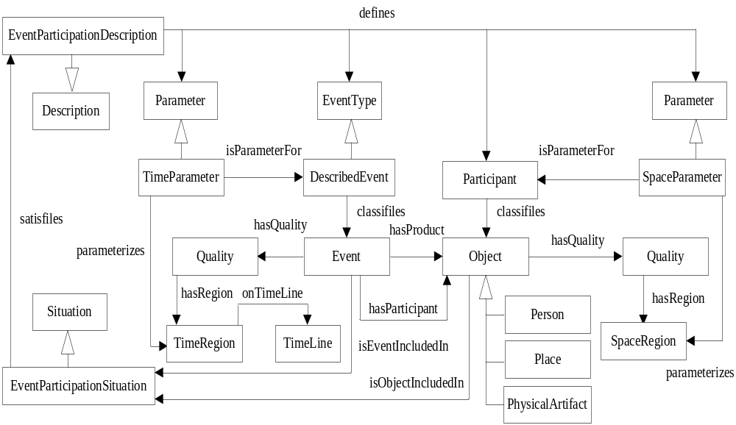
图 3.7 参与者模式

组合模式
组合模式如图3.8所示，描述了组成事件的整体与部分关系 。Composite表示事件整体，component表示它的组成部分。形式化表示为，一个EventCompositionSituation实例包含事件的实例。Composite和Component对事件进行分类，因此，一个EventCompositionSituation对定义概念Composite和component的CompositionDescription进行分类。另外通过TemporalConstraint和SpatialConstraint类的实例进一步限定事件的时间和空间属性。
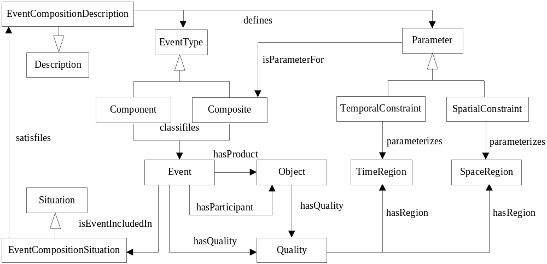
图 3.8 组合模式

因果关系模式
因果关系是传统的哲学问题，事件是定义因果关系最自然的概念。事实上，原因和影响是事件的两种特殊类型，只有事件能分别扮演着原因和影响的角色。因果关系是单向的，原因是产生影响的必要条件。一个因果关系始终建立在一定因果理论基础之上。基于相关工作的分析和以上讨论，本文设计了因果关系模式(如图3.9所示)，模式定义了两种EventTypes叫做Cause和Effect，它们分别说明哪些事件是原因，哪些事件是影响。
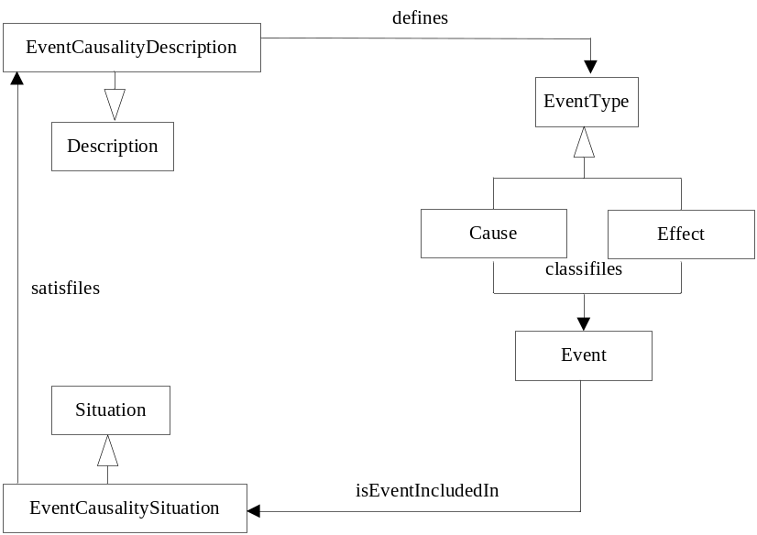
图 3.9 因果关系模式

相关关系模式
如果有相同的原因，这样事件的集合叫做相关关系。然而，两个事件之间不存在这样的因果关系。相同的原因可能来自于单个或者前面多个因果关系链。相关性不同于两个或者两个以上随机发生的并且没有共同原因的事件，它是可以从因果关系中派生出来的属性，即共同的原因。在我们的本体中，模型的相关性，在许多情况下明确一些常见原因的影响是可知的，而原因本身是未知的。如图3.10所示，Correlate分类相关事件。
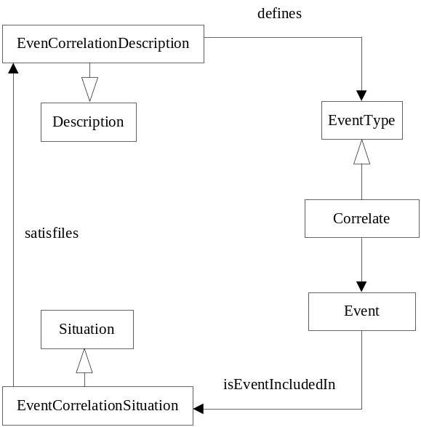
图 3.6 相关关系模式

2.7、公理化表示
运用描述逻辑围绕2.6节介绍的本体模式描述本体的公理。

参与者模式
参与者模式描述了一个事件中的对象集合，以及与他相关的场景。参与者模式定义了一个事件至少有一个参与者。使用以下公理进行形式化表示：
EventParticipationDescriptionDescription
EventParticipationDescription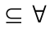defines.(ParticipantDescribedEvent)
EventParticipationDescription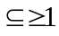(defines.Participant)
EventParticipationDescription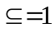(defines.DescribedEvent)
EventParticipationDescription(satisfiedBy.EventParticipationSituation)
EventParticipationSituationSituation
EventParticipationSituationincludesEvent.(isClassifiedBy.DescribedEvent)
EventParticipationSituationincludesObject.(isClassifiedBy.Participant)
EventParticipationSituation(satisfies.EventParticipationDescription)
DescribedEventEventType
DescribedEventclassifies.(isEventIncludedIn.EventParticipationSituation)
DescribedEvent(isDefinedIn.EventParticipationDescription)
Participantclassifies.(isObjectIncludedIn.EventParticipationSituation)
Participant(isDefinedIn.EventParticipationDescription)
TimeParameterParameter
TimeParameter(isParameterFor.DescribedEvent)
TimeParameterparametrizes.(OnTimeLine.TimeLine)
SpaceParameterParameter
SpaceParameter(isParameterFor.DescribedEvent)
SpaceParameterparametrizes.SpaceRegion

组合模式
组合模式定义了事件之间是如何组合的。通过一些时空参数的限制，它基本上描述事件之间的部分整体关系。其公理化描述如下：
EventCompostionDescriptionDescription
EventCompostionDescriptiondefines.
(CompositeComponentSpatialConstraintTemporalConstraint)
EventCompostionDescription(defines.Composite)
EventCompostionDescription(defines.Component)
EventCompostionDescription(satisfiedBy.EventCompostionSituation)
EventCompostionSituationSituation
EventCompostionSituationincludesEvent.
(isClassifiedBy.(CompositeComponent))
EventCompostionSituation(satisfies.EventCompostionDescription)
CompositeEventType
Compositeclassifies.(isEventIncludedIn.EventCompostionSituation)
Composite(isDefinedIn.EventCompostionDescription)
ComponentEventType
Componentclassifies.(isEventIncludedIn.EventCompostionSituation)
Component(isDefinedIn.EventCompostionDescription)
SpatialConstraintParameter
SpatialConstraint(isDefinedIn.EventCompostionDescription)
SpatialConstraint(isParameterFor.Composite)
SpatialConstraintparametrizes.SpaceRegion
SpatialConstraintParameter
SpatialConstraint(isDefinedIn.EventCompostionDescription)
SpatialConstraint(isParameterFor.Composite)
SpatialConstraintparametrizes.TimeRegion
EventhasParticipant.Object
Event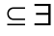hasProduct.Object
EventhasQuality.(hasRegion.(SpaceRegionTimeRegion))

因果关系模式
因果关系模式通过一个确切的原因和影响定义一个因果关系，其公理化描述如下：
EventCausalityDescriptionDescription
EventCausalityDescriptiondefines.(CauseEffect)
EventCausalityDescription(defines.Cause)
EventCausalityDescription(defines.Effect)
EventCausalityDescription(satisfiedBy.EventCausalitySituation)
EventCausalitySituationSituation
EventCausalitySituation(includesEvent.(isClassifiedBy.Cause)
EventCausalitySituation(includesEvent.(isClassifiedBy.Effect)
EventCausalitySituation(satisfies.EventCausalityDescription)
CauseEventType
Causeclassifies.(isEventIncludedIn.EventCausalitySituation)
Cause(isDefinedIn.EventCausalityDescription)
EffectEventType
Effectclassifies.(isEventIncludedIn.EventCausalitySituation)
Effect(isDefinedIn.EventCausalityDescription)

相关关系模式
如3节讨论，相关关系模式定义了事件集之间的相关关系。指定了两个或者两个以上事件之间的相关关系是很重要的，其公理化描述如下：
EventCorrelationDescriptionDescription
EventCorrelationDescriptiondefines.Correlate
EventCorrelationDescription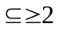(defines.Correlate)
EventCorrelationDescription(satisfiedBy.EventCorrelationSituation)
EventCorrelationSituationSituation
EventCorrelationSituation(includesEvent.(isClassifiedBy.Correlate)
EventCorrelationSituation(satisfies.EventCorrelationDescription)
CorrelateEventType
Correlateclassifies.(isEventIncludedIn.EventCorrelationSituation)
Correlate(isDefinedIn.EventCorrelationDescription)

参考文献
    - 李理.基于遗传算法的多实体空间优化摆放与场景建模.［哈尔滨工业大学硕士学位论文］.2006.
    - 江澜.面向叙事的场景设计方法与实现.［首都师范大学硕士学位论文］.2007.
    - 叶利军.空间关系可视化中物体空间摆放区域确定方法的研究.[哈尔滨工业大学硕士学位论文].2006.
    - 李晗静.基于自然语言处理的空间概念建模研究.[哈尔滨工业大学博士学位论文].2007.
    - 季伟.面向文景转换的角色动画生成技术研究.［哈尔滨工业大学硕士学位论文］.2008.
    - 吴柳州.动画自动生成系统中故事理解与场景规划的研究.[华南理工大学硕士学位论文].2010
    - 林蒋.基于文字输入的三维场景生成.［山东大学硕士学位论文］.2010.
    - 文宇.动漫领域语义检索及场景生成关键技术研究.[湖南大学硕士学位论文].2012
    - 李想.基于文景转换的手术场景生成技术研究.［山东大学硕士学位论文］2012.
    - 姜丽红.基于本体面向三维场景的语义标注研究与应用.［上海交通大学硕士学位论文］.2013.
    - 邵猛.基于游戏引擎的手机短信3D动画自动生成系统中场景规划的设计与实现.［北京工业大学硕士学位论文］.2013.
    - 张杨.手机3D动画自动生成系统中动画场景语义标注系统的设计与实现.［北京工业大学硕士学位论文］.2013.
    - 倪德娟.手机3D动画自动生成系统中空间布局规划的设计与实现.［北京工业大学硕士学位论文］.2014.
    - 王霄.自然语言描述的空间实体自动摆放技术研究.［哈尔滨工业大学硕士学位论文］.2014.
    - 吴靓.基于自然语言理解的3D场景构造研究.［汕头大学硕士学位论文］.2011.
    - 王金鹃.基于本体的手机3D动画情节自动生成系统.［北京工业大学硕士学位论文］.2015.
    - 刘恒威.基于概念图的动画剧本生成的研究.［西北大学硕士学位论文］.2013.
    - 孙妮娜.基于数字皮影表演的动画生成后期处理技术的研究与应用.［北京工业大学硕士学位论文］.2014.
    - 徐永梅.面向3D动画的手机短信信息抽取知识库维护系统的设计与实现.［北京工业大学硕士学位论文］.2013.
    - 刘权.面向虚拟装配的分镜头剧本动画技术研究.［大连理工大学硕士学位论文］.2013.
    - 曹存根,岳小莉,眭跃飞.PANI:一种新型的叙事与动画智能实验平台.信息技术快报.2006.
    - 江澜,岳小莉,冯柏岚,李良军,曹存根.基于实例和约束的三维场景概念设计和系统实现.计算机科学.2008.
    - 曹存根,李良君,李志豪,江澜,岳小莉,冯柏岚,王海涛.智能动画创作系统PNAI的研究进展.系统科学与数学.2008.
    - 周森.基于模糊语义的动画场景生成.［湖南大学硕士学位论文］.2013.
    - 倪德娟,刘椿年,王金娟.手机动画空间布局规划的设计与实现.计算机系统应用.2014.
    - Angel X.Chang,Manolis Savva,Christopher D.Manning.Interactive Learning of Spatial Knowledge for Text to 3D Scene Generation.2014.
    - Angel X.Chang,Manolis Savva,Christopher D.Manning.Learning spatial knowledge for text to 3D scene generation.2014.
    - Angel Chang, Will Monroe, Manolis Savva, Christopher Potts, Christopher D. Manning.Text to 3D Scene Generation with Rich Lexical Grounding.Computer Science.2015.
    - 杨本臣,宋一鸣.三维模型检索相关的特征提取和语义研究.计算机应用与软件.2012.
    - 王建丹,朱英.多媒体素材库资源管理系统的设计与实现.企业科技与发展.2014.
    - 蒋兴波,吕肖庆,刘成城.二维矩形条带装箱问题的底部左齐择优匹配算法.Journal of Software.2009.
    - 李栋.基于语义的角色动画生成系统的研究与实现.［湖南大学硕士学位论文］.2015.
    - Bob Coyne,Richard Sproat.WordsEye:An Automatic Text-to-Scene Conversion System.Conference on Computer Graphics&Interactive Techniques.2001.
    - Lee M. Seversky,Lijun Yin.Real-time Automatic 3D Scene Generation from Natural Language Voice and Text Descriptions.ACM international Conference on Multimedia.2006.
    - Qijun Shen, Xueying Zhang, Wenming Jiang.Annotation of Spatial Relations in Natural language.International Conference on Environmental Science and Information Application Technology.2009.
    - Mesfin Dema,Hamed Sari-Sarraf.A Relevancy, Hierarchical and Contextual Maximum Entropy Framework for a Data-Driven 3D Scene Generation.Entropy.2014.
    - Anton Kvesić, Danijel Radošević, Tihomir Orehovački.Using SCT Generator and Unity in Automatic Generation of 3D Scenes and Applications.Social Science Electronic Publishing.2014.

附录一 DUL-DOLCE+DnS Ultralite

1、DUL简介 116
2、DUL概念的定义 116
2.1 Abstract概念 116
2.1.1 Formatl entity概念 116
2.1.2 Region概念 117
2.2 Event概念 117
2.2.1 Action概念 117
2.2.2 Process概念 117
2.3 InformationEnity概念 117
2.3.1 Information object概念 117
2.3.2 Information realization概念 117
2.4 Object概念 118
2.4.1 Agent概念 118
2.4.2 Physical object概念 118
2.4.3 Social object概念 118
2.5 Quality概念 118
3、DUL属性的定义 118
3.1DUL对象属性 118
3.2 DUL数据属性 130

1、DUL简介
DUL（DOLCE+DnS Ultralite）是一个基础本体库，表示时间、空间、人、物体及其部分整体、因果关系和事件之间的相互关系。如图1.1所示。包含了对象、事件、信息实体、空间关系等可视化所需要的概念和关系，以及时间的概念与关系。这个本体库是基于集合论思想，在DOLCE+DnS Ultralight (DUL)本体库基础上建立的，首先，顶层分为五类，分别是对象、抽象、信息实体、事件以及特征，然后再分别细化。

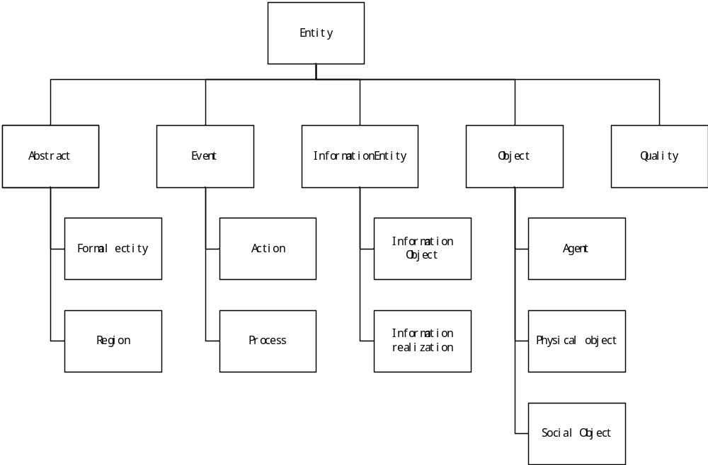
图1.1 DOLCE本体结构

下面是DOLCE本体结构概览，用Protégé产生。

2、DUL概念的定义

2.1 Abstract概念
精确的实体设置，对形式语义元素和三维空间内的区域等进行定义。

2.1.1 Formatl entity概念
在整个抽象实体中被视为独立的实体，不能用它来定义时空。数学和逻辑实体都包含在该类中：sets、categories、tuples、costants、variables等。
抽象形式化实体在信息对象中较为显著，这些对象表示为整体中一部分，将对象在局部时空中区别出来。

2.1.2 Region概念
任何区域的三维空间，它可以被用来作为一个实体的量化值。
- Amount
一个数量。
- Physical attribute
一个物理对象的物理值，例如：密度、颜色等。
- Social attribute
任何区域在三维空间中都会表现出一个社会对象的一些特性，例如：判断价值观、社会标量、统计特性的实体集合。
- Space region
使用三维空间区域来定位一个实体，它不是用来定义某些特性（不包括时间特性、颜色特性、大小值、判断值）。特定空间区域的特定三维空间。
- Time interval
在三维空间中用来定义时间的。

2.2 Event概念
任何物理的、社会的、心理过程、时间或状态。事件可以被分为不同的方式，对于表面的事件如：状态事件、连续事件、完成事件等；对于意识类事件如：人为事件、自然事件等等；对于带参与者的事件如：人力、物力、抽象、食品等。

2.2.1 Action概念
事件至少有一个对象参与者，这个事件执行一个任务，如计划、工作流程、项目等。

2.2.2 Process概念
该概念是定义实体的发展或形成。

2.3 InformationEnity概念
使用信息来表示具体实体的实现与否。

2.3.1 Information object概念
信息对象定义如：音乐作品、文字、文本、图片。及其如何实现这些信息对象。

2.3.2 Information realization概念
对信息对象的具体实现。

2.4 Object概念
任何物理的、社会的、精神的对象或物质。

2.4.1 Agent概念
一个计算的对象可以被认为是物理真体，它是实现特定类的算法。
- Person
定义人的概念。包括“Natural person”和“Social person”.
- Physical agent
物理真体的定义。
- Social agent
社会真体的定义。包括“Collective agent”、“Organization”、“Personification”和“Social person”。

2.4.2 Physical object概念
具有适当的空间区域的任何对象。

2.4.3 Social object概念
定义社会交往过程中的所有对象。

2.5 Quality概念
用来定义实体的特征描述，较为底层的特征。

3、DUL属性的定义

3.1DUL对象属性
DUL对象属性的定义如表3.1所示。
Property: DUL:acts for
acts for：任何真体和社会真体之间的关系。
Domain : Agent
Range : Social agent
Inverse of : acts through
SubProperty of : accociatedWith
Property: DUL:acts through
acts through：任何真体和社会真体之间的关系。
Domain : Social agent
Range : Agent
Inverse of : acts for
SubProperty of : accociatedWith
Property: DUL:characterizes
characterizes：概念和几何，其中一个概念来表示与集合之间的关系。
Domain : Concept
Range : Collection
Inverse of : Is characterized by
SubProperty of : accociatedWith
Property: DUL:classifies
classifies：一个概念和实体之间的关系，例如：“John”是“学生”角色。
Domain : Parameter
Range : Entity
Inverse of :Has constraint
SubProperty of : accociatedWith
Property: DUL:Is constraint for
Is constraint for：参数和实体之间的关系。
Domain : Concept
Range : Entity
Inverse of : Is classified by
SubProperty of : classifies
Property: DUL:Is executed in
Is executed in：动作和任务之间的关系。
Domain : Task
Range : Action
Inverse of :Executes task
SubProperty of : classifies
Property: DUL:Is role of
Is role of ：角色和对象之间的关系。
Domain : Role
Range : Object
Inverse of : has role
SubProperty of : classifies
Property: DUL:parametrizes
parametrizes ：参数之间的关系。
Domain : Parameter
Range : Region
Inverse of : is parametrized by
SubProperty of : classifies
Property: DUL:conceptualizes
conceptualizes：真体的内部表示为一个社会对象。
Domain : Agent
Range : Social object
Inverse of : is conceptualized by
SubProperty of : associatedWith
Property: DUL:concretely expresses
concretely expresses：信息实现和描述之间的关系。
Domain : Information realization
Range : Social object
Inverse of : is concretely expressed by
SubProperty of : associatedWith
Property: DUL:covers
covers：集合和概念蕴涵的关系。
Domain : Concept
Range : Collection
Inverse of : is covered by
SubProperty of : associatedWith
Property: DUL:describes
describes：实体和描述之间的关系。
Domain : Description
Range : Entity
Inverse of : is described by
SubProperty of : associatedWith
Property: DUL:expresses
expresses：信息对象和“意义”之间的关系，这里概括为一个“社会对象”。
Domain : Information object
Range : Social object
Inverse of : is expressed by
SubProperty of : associatedWith
Property: DUL:far from
far from：任何实体（S）之间通用的距离关系。
Domain : Entity
Range : Entity
Inverse of : far from
SubProperty of : associatedWith
Property: DUL:follows
follows：实体之间的关系，表达了“序列”的架构。
Domain : Entity
Range : Entity
Inverse of : precedes
SubProperty of : associatedWith
Property: DUL:has constituent
has constituent：“界别”取决于世界上某些分层的本体描述。
Domain : Entity
Range : Entity
Inverse of : is constituent of
SubProperty of : associatedWith
Property: DUL:has location
has location：一个通用的任何实体之间的相对位置。
Domain : Entity
Range : Entity
Inverse of : is location of
SubProperty of : associatedWith
Property: DUL:has member
has member：集合和实体之间的关系。
Domain : Collection
Range : Entity
Inverse of : is member of
SubProperty of : associatedWith
Property: DUL:has part
has part：任何实体之间的关系示意图。
Domain : Entity
Range : Entity
Inverse of : is part of
SubProperty of : associatedWith
Property: DUL:has component
has component：是hasPart传递出来的关系，组件之间的关系。
Domain : Entity
Range : Entity
Inverse of : is component of
SubProperty of : has part
Property: DUL:has participant
has participant：对象和进程之间的关系。
Domain : Event
Range : Object
Inverse of : is participant in
SubProperty of : associatedWith
Property: DUL:has quality
has quality：实体和数量之间的关系。
Domain : Entity
Range : Quality
Inverse of : is quality of
SubProperty of : associatedWith
Property: DUL:has region
has region：实体和域之间的关系。
Domain : Entity
Range : Region
Inverse of : is region of
SubProperty of : associatedWith
Property: DUL:has setting
has setting：实体和情境之间的关系。
Domain : Entity
Range : Situation
Inverse of : is setting of
SubProperty of : associatedWith
Property: DUL:introduces
introduces：描述和对象真体之间的关系。
Domain : Description
Range : Social agent
Inverse of : is introduced by
SubProperty of : associatedWith
Property: DUL:is about
is about：信息对象和任何实体（包括信息对象）之间的关系。
Domain : Information object
Range : Entity
Inverse of : is reference of
SubProperty of : associatedWith
Property: DUL:is classified by
is classified by：概念和实体之间的关系。
Domain : Entity
Range : Concept
Inverse of : classifies
SubProperty of : associatedWith
Property: DUL:is covered by
is covered by：集合和概念之间的关系。
Domain : Collection
Range : Concept
Inverse of : covers
SubProperty of : associatedWith
Property: DUL:is described by
is described by：实体和描述之间的关系。
Domain : Entity
Range : Description
Inverse of : describes
SubProperty of : associatedWith
Property: DUL:is expressed by
is expressed by：:SocialObject和InformationObject之间的关系。
Domain : Social object
Range : Information object
Inverse of : expresses
SubProperty of : associatedWith
Property: DUL:is introduced by
is introduced by：:SocialAgent和描述之间的关系。
Domain : Social agent
Range : Description
Inverse of : expresses
SubProperty of : associatedWith
Property: DUL:is location of
is location of：:任何实体间的位置关系。
Domain : Entity
Range : Entity
Inverse of : has location
SubProperty of : associatedWith
Property: DUL:is member of
is member of：集合和实体之间的关系。
Domain : Entity
Range : Collection
Inverse of : has member
SubProperty of : associatedWith
Property: DUL:is part of
is part of：实体间部分与整体的关系。
Domain : Entity
Range : Event
Inverse of : has part
SubProperty of : associatedWith
Property: DUL:is participant of
is participant of：对象和过程之间的关系。
Domain : Object
Range : Event
Inverse of : has participant
SubProperty of : associatedWith
Property: DUL:is quality of
is quality of：实体和数量之间的关系。
Domain : Quality
Range : Entity
Inverse of : has quality
SubProperty of : associatedWith
Property: DUL:is realized by
is realized by：信息可视化和信息对象之间的关系。
Domain : Information object
Range : Information realization
Inverse of : realizes
SubProperty of : associatedWith
Property: DUL:is reference of
is reference by：信息对象和实体之间的关系。
Domain : Entity
Range : Information object
Inverse of : is about
SubProperty of : associatedWith
Property: DUL:is region for
is region for ：实体和域之间的关系。
Domain : Region
Range : Entity
Inverse of : has region
SubProperty of : associatedWith
Property: DUL:is related to concept
is related to concept：概念之间的关系。
Domain : Concept
Range : Concept
Inverse of :is related to concept
SubProperty of : associatedWith
Property: DUL:is related to description
is related to description：描述之间的关系。
Domain : Description
Range : Description
Inverse of :is related to description
SubProperty of : associatedWith
Property: DUL:is satisfied by
is satisfied by：形势和描述之间的关系。
Domain : Description
Range : Situation
Inverse of :satisfies
SubProperty of : associatedWith
Property: DUL:is setting for
is setting for：境况和实体之间的关系。
Domain : Situation
Range : Entity
Inverse of :has setting
SubProperty of : associatedWith
Property: DUL:near to
near to：任何实体之间的距离关系。
Domain : Entity
Range : Entity
Inverse of :near to
SubProperty of : associatedWith
Property: DUL:overlaps
overlaps：任何实体之间的关系示意图。
Domain : Entity
Range : Entity
Inverse of :overlaps
SubProperty of : associatedWith
Property: DUL:realizes
realizes：信息对象和信息可视化之间的关系。
Domain : Information realization
Range : Information object
Inverse of :is realized by
SubProperty of : associatedWith
Property: DUL:satisfies
satisfies：形势和描述之间的关系。
Domain : Situation
Range : Description
Inverse of :is satisfied by
SubProperty of : associatedWith
Property: DUL:uses concept
uses concept：描述和概念通用关系的约束使用。
Domain : Description
Range : Concept
Inverse of :is concept used in
SubProperty of : associatedWith
表3.1DUL对象属性描述

3.2 DUL数据属性
DUL数据属性的定义如表3.2所示。
Property: DUL:has data value
has data value：从一个实体的数据类型的编码值来描述数据类型。
Domain : Entity
Range :
SubProperty of :
Property: DUL:has event data
has event data：编码数据属性值xsd:date事件，一个事件可以有多个日期：开始日期、结束日期、日期间隔以及日期的不同格式进行表示等。
Domain : Event
Range : date
SubProperty of : has data value
Property: DUL:has parameter data value
has parameter data value：一个数据类型的参数值。
Domain : Parameter
Range :
SubProperty of : has data value
Property: DUL:has region data value
has region data value：时空区域的编码数据类型属性值，如使用浮点数表示空间区域高度等。
Domain : Region
Range :
SubProperty of : has data value
Property: DUL:has interval data
has interval data：为时间间隔设定日期。
Domain : Time interval
Range : data
SubProperty of : has region data value
表3.2 DUL数据属性详细描述

附录二 NLPIR汉语词性标注集
1. 名词 (1个一类，7个二类，5个三类)
n 名词
nr 人名
nr1 汉语姓氏
nr2 汉语名字
nrj 日语人名
nrf 音译人名
ns 地名
nsf 音译地名
ni 机构团体名
nt 时间词
nz 其它专名
nl 名词性惯用语
ng 名词性语素
2. 时间词 (1个一类，1个二类)
t 时间词
tg 时间词性语素
3. 处所词 (1个一类)
s 处所词
4. 方位词 (1个一类)
f 方位词
5. 动词 (1个一类，9个二类)
v 动词
vd 副动词
vn 名动词
vshi 动词“是”
vyou 动词“有”
vf 趋向动词
vx 形式动词
vi 不及物动词（内动词）
vl 动词性惯用语
vg 动词性语素
6. 形容词 (1个一类，4个二类)
a 形容词
ad 副形词
an 名形词
ag 形容词性语素
al 形容词性惯用语
7. 区别词 (1个一类，2个二类)
b 区别词
bg 区别词性语素
bl 区别词性惯用语
8. 状态词 (1个一类)
z 状态词
9. 代词 (1个一类，4个二类，6个三类)
r 代词
rr 人称代词
rz 指示代词
rzt 时间指示代词
rzs 处所指示代词
rzv 谓词性指示代词
ry 疑问代词
ryt 时间疑问代词
rys 处所疑问代词
ryv 谓词性疑问代词
rg 代词性语素
10. 数词 (1个一类，1个二类)
m 数词
mq 数量词
11. 量词 (1个一类，2个二类)
q 量词
qv 动量词
qt 时量词
12. 副词 (1个一类)
d 副词
13. 介词 (1个一类，2个二类)
p 介词
pba 介词“把”
pbei 介词“被”
14. 连词 (1个一类，1个二类)
c 连词
cc 并列连词
15. 助词(1个一类，15个二类)
u 助词
uzhe 着
ule 了 喽
uguo 过
ude1 的 底
ude2 地
ude3 得
usuo 所
udeng 等 等等 云云
uyy 一样 一般 似的 般
udh 的话
uls 来讲 来说 而言 说来
uzhi 之
ulian 连 （“连小学生都会”）
16. 叹词 (1个一类)
e 叹词
17. 语气词 (1个一类)
y 语气词(delete yg)
18. 拟声词 (1个一类)
o 拟声词
19. 前缀 (1个一类)
h 前缀
20. 后缀 (1个一类)
k 后缀
21. 字符串 (1个一类，2个二类)
x 字符串
xx 非语素字
xu 网址URL
22. 标点符号 (1个一类，16个二类)
w 标点符号
wkz 左括号，全角：（ 〔 ［ ｛ 《 【 〖 〈 半角：( [ { <
wky 右括号，全角：） 〕 ］ ｝ 》 】 〗 〉 半角： ) ] { >
wyz 左引号，全角：“ ‘ 『
wyy 右引号，全角：” ’ 』
wj 句号，全角：。
ww 问号，全角：？ 半角：?
wt 叹号，全角：！ 半角：!
wd 逗号，全角：， 半角：,
wf 分号，全角：； 半角： ;
wn 顿号，全角：、
wm 冒号，全角：： 半角： ：
ws 省略号，全角：…… …
wp 破折号，全角：—— －－ ——－ 半角：--- ----
wb 百分号千分号，全角：％ ‰ 半角：%
wh 单位符号，全角：￥ ＄ ￡ ° ℃ 半角：$

附录三 正则表达式符号解释
字符 | 描述
\ | 将下一个字符标记为一个特殊字符、或一个原义字符、或一个 向后引用、或一个八进制转义符。例如，'n' 匹配字符 "n"。'\n' 匹配一个换行符。序列 '\\' 匹配 "\" 而 "\(" 则匹配 "("。
^ | 匹配输入字符串的开始位置。如果设置了 RegExp 对象的 Multiline 属性，^ 也匹配 '\n' 或 '\r' 之后的位置。
$ | 匹配输入字符串的结束位置。如果设置了RegExp 对象的 Multiline 属性，$ 也匹配 '\n' 或 '\r' 之前的位置。
* | 匹配前面的子表达式零次或多次。例如，zo* 能匹配 "z" 以及 "zoo"。* 等价于{0,}。
+ | 匹配前面的子表达式一次或多次。例如，'zo+' 能匹配 "zo" 以及 "zoo"，但不能匹配 "z"。+ 等价于 {1,}。
? | 匹配前面的子表达式零次或一次。例如，"do(es)?" 可以匹配 "do" 或 "does" 中的"do" 。? 等价于 {0,1}。
{n} | n 是一个非负整数。匹配确定的 n 次。例如，'o{2}' 不能匹配 "Bob" 中的 'o'，但是能匹配 "food" 中的两个 o。
{n,} | n 是一个非负整数。至少匹配n 次。例如，'o{2,}' 不能匹配 "Bob" 中的 'o'，但能匹配 "foooood" 中的所有 o。'o{1,}' 等价于 'o+'。'o{0,}' 则等价于 'o*'。
{n,m} | m 和 n 均为非负整数，其中n <= m。最少匹配 n 次且最多匹配 m 次。例如，"o{1,3}" 将匹配 "fooooood" 中的前三个 o。'o{0,1}' 等价于 'o?'。请注意在逗号和两个数之间不能有空格。
? | 当该字符紧跟在任何一个其他限制符 (*, +, ?, {n}, {n,}, {n,m}) 后面时，匹配模式是非贪婪的。非贪婪模式尽可能少的匹配所搜索的字符串，而默认的贪婪模式则尽可能多的匹配所搜索的字符串。例如，对于字符串 "oooo"，'o+?' 将匹配单个 "o"，而 'o+' 将匹配所有 'o'。
. | 匹配除 "\n" 之外的任何单个字符。要匹配包括 '\n' 在内的任何字符，请使用象 '[.\n]' 的模式。
(pattern) | 匹配 pattern 并获取这一匹配。所获取的匹配可以从产生的 Matches 集合得到，在VBScript 中使用 SubMatches 集合，在JScript 中则使用 $0…$9 属性。要匹配圆括号字符，请使用 '\(' 或 '\)'。
(?：pattern) | 匹配 pattern 但不获取匹配结果，也就是说这是一个非获取匹配，不进行存储供以后使用。这在使用 "或" 字符 (|) 来组合一个模式的各个部分是很有用。例如， 'industr(?：y|ies) 就是一个比 'industry|industries' 更简略的表达式。
(?=pattern) | 正向预查，在任何匹配 pattern 的字符串开始处匹配查找字符串。这是一个非获取匹配，也就是说，该匹配不需要获取供以后使用。例如，'Windows (?=95|98|NT|2000)' 能匹配 "Windows 2000" 中的 "Windows" ，但不能匹配 "Windows 3.1" 中的 "Windows"。预查不消耗字符，也就是说，在一个匹配发生后，在最后一次匹配之后立即开始下一次匹配的搜索，而不是从包含预查的字符之后开始。
(?!pattern) | 负向预查，在任何不匹配 pattern 的字符串开始处匹配查找字符串。这是一个非获取匹配，也就是说，该匹配不需要获取供以后使用。例如'Windows (?!95|98|NT|2000)' 能匹配 "Windows 3.1" 中的 "Windows"，但不能匹配 "Windows 2000" 中的 "Windows"。预查不消耗字符，也就是说，在一个匹配发生后，在最后一次匹配之后立即开始下一次匹配的搜索，而不是从包含预查的字符之后开始
x|y | 匹配 x 或 y。例如，'z|food' 能匹配 "z" 或 "food"。'(z|f)ood' 则匹配 "zood" 或 "food"。
[xyz] | 字符集合。匹配所包含的任意一个字符。例如， '[abc]' 可以匹配 "plain" 中的 'a'。
[^xyz] | 负值字符集合。匹配未包含的任意字符。例如， '[^abc]' 可以匹配 "plain" 中的'p'。
[a-z] | 字符范围。匹配指定范围内的任意字符。例如，'[a-z]' 可以匹配 'a' 到 'z' 范围内的任意小写字母字符。
[^a-z] | 负值字符范围。匹配任何不在指定范围内的任意字符。例如，'[^a-z]' 可以匹配任何不在 'a' 到 'z' 范围内的任意字符。
\b | 匹配一个单词边界，也就是指单词和空格间的位置。例如， 'er\b' 可以匹配"never" 中的 'er'，但不能匹配 "verb" 中的 'er'。
\B | 匹配非单词边界。'er\B' 能匹配 "verb" 中的 'er'，但不能匹配 "never" 中的 'er'。
\cx | 匹配由 x 指明的控制字符。例如， \cM 匹配一个 Control-M 或回车符。x 的值必须为 A-Z 或 a-z 之一。否则，将 c 视为一个原义的 'c' 字符。
\d | 匹配一个数字字符。等价于 [0-9]。
\D | 匹配一个非数字字符。等价于 [^0-9]。
\f | 匹配一个换页符。等价于 \x0c 和 \cL。
\n | 匹配一个换行符。等价于 \x0a 和 \cJ。
\r | 匹配一个回车符。等价于 \x0d 和 \cM。
\s | 匹配任何空白字符，包括空格、制表符、换页符等等。等价于 [ \f\n\r\t\v]。
\S | 匹配任何非空白字符。等价于 [^ \f\n\r\t\v]。
\t | 匹配一个制表符。等价于 \x09 和 \cI。
\v | 匹配一个垂直制表符。等价于 \x0b 和 \cK。
\w | 匹配包括下划线的任何单词字符。等价于'[A-Za-z0-9_]'。
\W | 匹配任何非单词字符。等价于 '[^A-Za-z0-9_]'。
\xn | 匹配 n，其中 n 为十六进制转义值。十六进制转义值必须为确定的两个数字长。例如，'\x41' 匹配 "A"。'\x041' 则等价于 '\x04' & "1"。正则表达式中可以使用 ASCII 编码。.
\num | 匹配 num，其中 num 是一个正整数。对所获取的匹配的引用。例如，'(.)\1' 匹配两个连续的相同字符。
\n | 标识一个八进制转义值或一个向后引用。如果 \n 之前至少 n 个获取的子表达式，则 n 为向后引用。否则，如果 n 为八进制数字 (0-7)，则 n 为一个八进制转义值。
\nm | 标识一个八进制转义值或一个向后引用。如果 \nm 之前至少有 nm 个获得子表达式，则 nm 为向后引用。如果 \nm 之前至少有 n 个获取，则 n 为一个后跟文字 m 的向后引用。如果前面的条件都不满足，若 n 和 m 均为八进制数字 (0-7)，则 \nm 将匹配八进制转义值 nm。
\nml | 如果 n 为八进制数字 (0-3)，且 m 和 l 均为八进制数字 (0-7)，则匹配八进制转义值 nml。
\un | 匹配 n，其中 n 是一个用四个十六进制数字表示的 Unicode 字符。例如， \u00A9 匹配版权符号 (?)。

附录四 Stanford Chinese parser句法分析树标注集
ROOT：要处理文本的语句
IP：简单从句
NP：名词短语
VP：动词短语
PU：断句符，通常是句号、问号、感叹号等标点符号
LCP：方位词短语
PP：介词短语
CP：由‘的’构成的表示修饰性关系的短语
DNP：由‘的’构成的表示所属关系的短语
ADVP：副词短语
ADJP：形容词短语
DP：限定词短语
QP：量词短语
NN：常用名词
NR：固有名词
NT：时间名词
PN：代词
VV：动词
VC：是
CC：表示连词
VE：有
VA：表语形容词
AS：内容标记（如：了）
VRD：动补复合词
CD：表示基数词
DT：determiner 表示限定词
EX：existential there 存在句
FW：foreign word 外来词
IN：preposition or conjunction, subordinating 介词或从属连词
JJ：adjective or numeral, ordinal 形容词或序数词
JJR：adjective, comparative 形容词比较级
JJS：adjective, superlative 形容词最高级
LS：list item marker 列表标识
MD：modal auxiliary 情态助动词
PDT：pre-determiner 前位限定词
POS：genitive marker 所有格标记
PRP：pronoun, personal 人称代词
RB：adverb 副词
RBR：adverb, comparative 副词比较级
RBS：adverb, superlative 副词最高级
RP：particle 小品词
SYM：symbol 符号
TO：”to” as preposition or infinitive marker 作为介词或不定式标记
WDT：WH-determiner WH限定词
WP：WH-pronoun WH代词
WP$：WH-pronoun, possessive WH所有格代词
WRB：Wh-adverb WH副词
关系表示
abbrev：abbreviation modifier，缩写
acomp：adjectival complement，形容词的补充；
advcl：adverbial clause modifier，状语从句修饰词
advmod：adverbial modifier状语
agent：agent，代理，一般有by的时候会出现这个
amod：adjectival modifier形容词
appos：appositional modifier,同位词
attr：attributive，属性
aux：auxiliary，非主要动词和助词，如BE,HAVE SHOULD/COULD等到
auxpass：passive auxiliary 被动词
cc：coordination，并列关系，一般取第一个词
ccomp：clausal complement从句补充
complm：complementizer，引导从句的词好重聚中的主要动词
conj：conjunct，连接两个并列的词。
cop：copula。系动词(如be,seem,appear等)，(命题主词与谓词间的)连系
cpm: complementizer补语化成分；补语标记；补语连词
csubj：clausal subject，从主关系
csubjpass：clausal passive subject 主从被动关系
dep：dependent依赖关系
det：determiner决定词，如冠词等
dobj：direct object直接宾语
expl：expletive，主要是抓取there
infmod：infinitival modifier，动词不定式
iobj：indirect object，非直接宾语，也就是所以的间接宾语；
mark：marker，主要出现在有“that” or “whether”“because”, “when”,
mwe：multi-word expression，多个词的表示
neg：negation modifier否定词
nn：noun compound modifier名词组合形式
npadvmod：noun phrase as adverbial modifier名词作状语
nsubj：nominal subject，名词主语
nsubjpass：passive nominal subject，被动的名词主语
num：numeric modifier，数值修饰
number：element of compound number，组合数字
parataxis：parataxis：parataxis，并列关系
partmod：participial modifier动词形式的修饰
pcomp：prepositional complement，介词补充
pobj：object of a preposition，介词的宾语
poss：possession modifier，所有形式，所有格，所属
possessive：possessive modifier，这个表示所有者和那个’S的关系
preconj：preconjunct，常常是出现在 “either”, “both”, “neither”的情况下
predet：predeterminer，前缀决定，常常是表示所有
prep：prepositional modifier
prepc：prepositional clausal modifier
prt：phrasal verb particle，动词短语
punct：punctuation，这个很少见，但保留下来了，结果当中不会出现这个
purpcl：purpose clause modifier，目的从句
quantmod：quantifier phrase modifier，数量短语
rcmod：relative clause modifier相关关系
ref：referent，指示物，指代
rel：relative
root：root，最重要的词，从它开始，根节点
tmod：temporal modifier
xcomp：open clausal complement
xsubj：controlling subject 掌控者

附录五 触发词和事件类型表
事件触发词 | 事件类型
有 挂着 放着 在 位于 属于 | Existence
没有 死 消失 离开 不见 躲 藏 融化 丢失 褪色 | InExistence
拿起 拿 | Bind
放下 松 解 拆 放 | Release
朝向 转向 | Orient
走 跑 来 去 离开 过来 跳 爬 跨 迈 出 进入 回飞 飞去 飞过 飞来  飞过 | Move
说 想 问 回答 唱 骂 叫 喊 回答说 | Speak
抽出 长出 出现 变成 化作 增长 上升 改善 提高 靠近 恢复 缩小  延长 表现 呈现 出现 发生 分裂 流露 实现 体现 超过 促进 达到  减少 扩大 调整 涨 跌 发现 变高 长高 长大 变矮 移动 运输 转变 | Change
站立 | Wait
躺 坐 蹲 倒下 站起 伸头 伸手 缩手 抬头 弓腰 游 趴 钻 跌 发抖 跪 招手踢 举 扔 开 推 敲 拉 吃 打 喝 吞 吐 呼 吸 呼吸 舔 按 拍 搓 端 递 摘 采 捉 捕 拾 举 掀 投 牵 撕 挖 掏 铺 摊 | Action
哭 流泪 笑 愤怒 悲伤 大喜大悲 生气 高兴 兴奋 惊讶 轻蔑 恐惧  惊慌 担心 得意 吓 爱 恨 怪 愁 羡慕 钦佩 讨厌 关照 疼 尊敬 热爱 | Emotion
大 小 高 矮 冷 暖 胖 瘦 饿 红 绿 弯弯曲曲 弯 光秃秃 | Static
看 听 观 睁 嗅 闻了闻 尝 触摸 接触 摸 | Physical perception
想到 觉得 感到 觉悟 明白 判断 估计 分析 综合 概括 是 好像 知道 回忆 记忆 想象 幻想 决定 | Cognition
上课 下课 放学 开学 放假 请假 毕业 学习 练习 复习 预习 自学  补习 补课 辅导 听写 测验 考试 办理 办事 办公 纺织 复印 展览  干活 数 学会上课 下课 放学 开学 放假 请假 毕业 学习 练习 复习 预习 创作、广播、报道、录音、照相、摄影 感冒 咳嗽 发烧 昏迷  看病 住院 出院 打针 挂盐水 跌伤 穿 睡 买 卖 购 口渴 娶 骗 | Social action

附录六 regString.txt可解释的句式的正则表达式
//按行存储每个句子的正则表达式及元素成分，双数行为正则表达式，单数行为//句子成分（从0开始）
1([\u4e00-\u9fa5]*/v)( *?)([\u4e00-\u9fa5]*/uzhe)( *?)([\u4e00-\u9fa5]*/PER)( *?)([\u4e00-\u9fa5]*/cc)( *?)([\u4e00-\u9fa5]*/PER)( *?)([\u4e00-\u9fa5]*/d)( *?)([\u4e00-\u9fa5]*/vf)( *?)([\u4e00-\u9fa5]*/v)( *?)
2谓语0 客体2 客体4 客体谓语6 客体谓语7
3([\u4e00-\u9fa5]*/ANI)( *?)([\u4e00-\u9fa5]*/d)( *?)([\u4e00-\u9fa5]*/a)( *?)([\u4e00-\u9fa5]*/d)( *?)([\u4e00-\u9fa5]*/a)( *?)
4主体0 主体属性2 主体属性4
5([\u4e00-\u9fa5]*/n)( *?)([\u4e00-\u9fa5]*/v)( *?)([\u4e00-\u9fa5]*/v)( *?)([\u4e00-\u9fa5]*/n)( *?)
6主体0 谓词1 客体3
7([\u4e00-\u9fa5]*/PER)( *?)([\u4e00-\u9fa5]*/v)( *?)([\u4e00-\u9fa5]*/ule)( *?)([\u4e00-\u9fa5]*/d)( *?)([\u4e00-\u9fa5]*/v)( *?)([\u4e00-\u9fa5]*/n)( *?)
8主体0 谓词一1 谓词二4 客体二5
9([\u4e00-\u9fa5]*/d)( *?)([\u4e00-\u9fa5]*/v)( *?)([\u4e00-\u9fa5]*/vf)( *?)([\u4e00-\u9fa5]*/ule)( *?)([\u4e00-\u9fa5]*/ANI)( *?)([\u4e00-\u9fa5]*/ude1)( *?)([\u4e00-\u9fa5]*/n)( *?)
10谓词1 客体属性4 客体6
11([\u4e00-\u9fa5]*/ANI)( *?)([\u4e00-\u9fa5]*/v)( *?)([\u4e00-\u9fa5]*/ANI)( *?)([\u4e00-\u9fa5]*/vf)( *?)([\u4e00-\u9fa5]*/y)( *?)
12主体0 谓词1 客体2 客体谓词3
13([\u4e00-\u9fa5]*/rr)( *?)([\u4e00-\u9fa5]*/v)( *?)([\u4e00-\u9fa5]*/p)( *?)([\u4e00-\u9fa5]*/ANI)( *?)([\u4e00-\u9fa5]*/m)( *?)([\u4e00-\u9fa5]*/pba)( *?)([\u4e00-\u9fa5]*/OBJ)( *?)
14主体0 谓词1 与事3 客体数量4 客体6
15([\u4e00-\u9fa5]*/ANI)( *?)([\u4e00-\u9fa5]*/v)( *?)([\u4e00-\u9fa5]*/uzhe)( *?)([\u4e00-\u9fa5]*/ANI)( *?)([\u4e00-\u9fa5]*/ude1)( *?)([\u4e00-\u9fa5]*/n)( *?)
16主体0 谓词1 客体属性3 客体5
17([\u4e00-\u9fa5]*/ANI)( *?)([\u4e00-\u9fa5]*/v)( *?)([\u4e00-\u9fa5]*/n)( *?)([\u4e00-\u9fa5]*/v)( *?)([\u4e00-\u9fa5]*/ule)( *?)([\u4e00-\u9fa5]*/v)( *?)
18主体0 谓词一1 客体一2 谓词二3
19([\u4e00-\u9fa5]*/v)( *?)([\u4e00-\u9fa5]*/OBJ)( *?)([\u4e00-\u9fa5]*/v)( *?)([\u4e00-\u9fa5]*/v)( *?)([\u4e00-\u9fa5]*/d)( *?)([\u4e00-\u9fa5]*/a)( *?)([\u4e00-\u9fa5]*/ude1)( *?)([\u4e00-\u9fa5]*/n)( *?)([\u4e00-\u9fa5]*/vf)( *?)([\u4e00-\u9fa5]*/v)( *?)
20谓词一0 客体一1 谓词二3 客体二属性5 客体二7 谓词三9
21([\u4e00-\u9fa5]*/PER)( *?)([\u4e00-\u9fa5]*/d)( *?)([\u4e00-\u9fa5]*/v)( *?)([\u4e00-\u9fa5]*/n)( *?)([\u4e00-\u9fa5]*/cc)( *?)([\u4e00-\u9fa5]*/n)( *?)([\u4e00-\u9fa5]*/k)( *?)([\u4e00-\u9fa5]*/v)( *?)([\u4e00-\u9fa5]*/ule)( *?)([\u4e00-\u9fa5]*/m)( *?)([\u4e00-\u9fa5]*/q)( *?)([\u4e00-\u9fa5]*/n)( *?)
22主体0 谓词一2 客体一3 客体一5 谓词二7 客体二数量9 客体二11
23([\u4e00-\u9fa5]*/n)( *?)([\u4e00-\u9fa5]*/k)( *?)([\u4e00-\u9fa5]*/p)( *?)([\u4e00-\u9fa5]*/n)( *?)([\u4e00-\u9fa5]*/f)( *?)([\u4e00-\u9fa5]*/v)( *?)([\u4e00-\u9fa5]*/ule)( *?)([\u4e00-\u9fa5]*/m)( *?)([\u4e00-\u9fa5]*/q)( *?)([\u4e00-\u9fa5]*/OBJ)( *?)
24主体0 地点3 连地点4 谓词5 客体数量7 客体9
25([\u4e00-\u9fa5]*/nrj)( *?)([\u4e00-\u9fa5]*/ude1)( *?)([\u4e00-\u9fa5]*/n)( *?)([\u4e00-\u9fa5]*/d)( *?)([\u4e00-\u9fa5]*/uguo)( *?)([\u4e00-\u9fa5]*/n)( *?)
26主体属性0 主体2 谓词4 客体5
27([\u4e00-\u9fa5]*/n)( *?)([\u4e00-\u9fa5]*/p)( *?)([\u4e00-\u9fa5]*/n)( *?)([\u4e00-\u9fa5]*/ude1)( *?)([\u4e00-\u9fa5]*/v)( *?)([\u4e00-\u9fa5]*/v)( *?)([\u4e00-\u9fa5]*/v)( *?)([\u4e00-\u9fa5]*/n)( *?)([\u4e00-\u9fa5]*/f)( *?)
28主体0 谓词一1 客体一属性2 客体一4 谓词二6 客体二7
29([\u4e00-\u9fa5]*/nrj)( *?)([\u4e00-\u9fa5]*/a)( *?)([\u4e00-\u9fa5]*/y)( *?)
30主体0 谓词1
31([\u4e00-\u9fa5]*/nr)( *?)([\u4e00-\u9fa5]*/d)( *?)([\u4e00-\u9fa5]*/v)( *?)([\u4e00-\u9fa5]*/e)( *?)([\u4e00-\u9fa5]*/v)( *?)([\u4e00-\u9fa5]*/dg)( *?)
32主体0 谓词2 客体5
33([\u4e00-\u9fa5]*/ANI)( *?)([\u4e00-\u9fa5]*/a)( *?)([\u4e00-\u9fa5]*/u)( *?)
34主体0 谓词1
35([\u4e00-\u9fa5]*/rzv)( *?)([\u4e00-\u9fa5]*/q)( *?)([\u4e00-\u9fa5]*/n)( *?)([\u4e00-\u9fa5]*/d)( *?)([\u4e00-\u9fa5]*/a)( *?)
36主体2 谓词4

附录七 数字媒体分类系统
(一)角色资源库（1级）
- 人（2级）
按职务划分（3级）
公务人员
工人
农民
教师
学生
医生
护士
运动员
演员
···
按年龄划分（3级）
婴儿
小孩
青少年
青年
中年
老年
按性别划分（3级）
男人
女人
- 拟人物（2级）
动物拟人物（3级）
植物拟人物（3级）
机器拟人物（3级）
其他拟人物（3级）
- 动物（2级）
鸟类（3级）
大雁
燕子
……
鱼（3级）
昆虫（3级）
爬行类（3级）
两栖类（3级）
哺乳类（3级）
刺猬
蝙蝠
袋鼠
海豹
老虎
狮子
大象
·····
(二)场景资源库（1级）
- 室内场景（2级）
房间（3级）
客厅
卧室
厨房
·····
商店（3级）
玩具店
服装店
·····
- 室外场景（2级）
建筑物（3级）
古典建筑
欧式建筑
现代建筑
中式建筑
·····
道路（3级）
风景（3级）
山川
河流
阳光
瀑布
·····
- 植物（2级）
树（3级）
花（3级）
草（3级）
庄稼（3级）
(三)道具资源库（1级）
- 工具（2级）
车（3级）
民用车（4级）
自行车
三轮车
客车
农用车
货车
越野车
轿车
跑车
摩托车
火车
吊车
铲车
…
军用车（4级）
坦克
装甲车
飞机（3级）
民用飞机（4级）
直升机
运输机
…
军用飞机（4级）
战斗机
强击机
轰炸机
侦察机
反潜机
预警机
无人机
…
船舰（3级）
民用船舰（4级）
渔船
游轮
货轮
军用船舰（4级）
驱逐舰
护卫舰
潜艇
导弹舰
鱼雷艇
登陆艇
补给舰
…
其他军事武器（4级）
火箭炮
高射炮
榴弹炮
反坦克武器
轻武器

- 物品（2级）
家具（3级）
床
书桌
椅子
瓷砖
…
家电（3级）
冰箱
电脑
插座
台灯
吊灯
音响
空调
洗衣机
日用品（3级）
茶杯
…
食品（3级）
奶制品
米饭
水果
零食
肉类
甜品
饮料
糕点
蔬菜
汤
面食
…
(四) 动作库（1级）
实例动作（2级）
抓取实例（3级）
面部单元实例（3级）
口型实例（3级）
移动实例（3级）
手势实例（3级）
合成运动（2级）
表情（3级）
喜怒哀乐 .etc
言语（3级）
目光（3级）
注视，扫视 .etc
头部动作（3级）
点头，摇头 .etc
抓取（3级）
移动（3级）
手势（3级）
否定（4级）
肯定（4级）
疑问（4级）
愤怒（4级）
强调（4级）
仅无语言时（4级）
你/你们（4级）
我/我们（4级）
Ta/Ta们（4级）
……
动画动作（2级）
局部肢体动作（3级）
站姿动作（3级）
立正姿态（4级）
行走（4级）
奔跑（4级）
舞蹈（4级）
蹲姿动作（3级）
坐姿动作（3级）
二郎腿姿态（4级）
操作电脑（4级）
睡姿动作（3级）
翻滚（4级）
跪姿动作（3级）
单漆跪地姿态（4级）
求婚（4级）
特殊姿态动作（3级）
马步（4级）
orz姿态（4级）
姿态转换动作（3级）
摔了一跤（4 级）
长动作（3级）
体操动作（4级）
交互动作（2级）
与静态物体（3级）
与动态物体（3级）
(五)音乐库（1级）
- 主题（2级）
劲爆DJ（3级）
网络歌曲（3级）
情歌（3级）
经典（3级）
KTV热歌（3级）
MC喊麦（3级）
背景音乐（3级）
影视（3级）
古风（3级）
ACG（3级）
乐器（3级）
儿歌（3级）
城市（3级）
佛教音乐（3级）
UP主（3级）
现场音乐（3级）
音乐治疗（3级）
民歌（3级）
红歌（3级）
音乐剧（3级）
戏曲（3级）
节奏控（3级）
综艺（3级）
- 年代（2级）
2010年代（3级）
2000年代（3级）
90年代（3级）
80年代（3级）
70年代（3级）
- 流派（2级）
电子（3级）
轻音乐（3级）
民谣（3级）
流行（3级）
摇滚（3级）
嘻哈说唱（3级）
爵士（3级）
节奏布鲁斯（3级）
乡村（3级）
中国传统（3级）
蓝调（3级）
古典（3级）
新世纪（3级）
世界音乐（3级）
后摇（3级）
金属（3级）
- 心情（2级）
伤感（3级）
快乐（3级）
寂寞（3级）
安静（3级）
励志（3级）
治愈（3级）
甜蜜（3级）
思念（3级）
宣泄（3级）
- 语种（2级）
英语（3级）
粤语（3级）
韩语（3级）
日语（3级）
国语（3级）
闽南语（3级）
小语种（3级）
法语（3级）
拉丁语（3级）
- 场景（2级）
夜店（3级）
学习（3级）
咖啡馆（3级）
运动（3级）
工作（3级）
睡前（3级）
校园（3级）
在路上（3级）
旅行（3级）
跳舞（3级）
派对（3级）
婚礼（3级）
约会（3级）
(六)语音库（1级）
- 说话（2级）
- 喊叫（2级）
- 普通话（2级）
女声（3级）
男声（3级）
- 方言（2级）
女声（3级）
男声（3级）
- 英语（2级）
女声（3级）
男声（3级）
(七)音效库（1级）
- 人音效（2级）
笑声
哭声
吃东西
喝水
大叫
怪叫
说话声
唱歌声
打嗝
耳光
鼓掌声
敲击声
脚步声
心跳声
低语声
吵架声
……
- 动物音效（2级）
蜂鸣
夏天的蝉声
鸟叫
鸡叫
牛叫
羊叫
狗叫
猫叫
虎啸
鹤唳
狼嚎
猿啼
马嘶
狮吼
鸭叫
····
- 自然音效（2级）
风声
雨声
雷声
雪崩声
地震声
海啸声
大河急流
火山爆发
大瀑布
火在劈劈卜卜爆裂
海浪声
······
- 音乐音效（2级）
乐器声音
电子音乐
打击音乐
民族音乐
背景音乐
- 器械音效（2级）
电子仪器声
交通工具声
机械声
枪声
爆炸声
``````

（八）视频库（1级）
角色、场景、道具、动作目录的拷贝。
（九）高清贴图库（1级）
- 人（2级）
按职务划分（3级）
公务人员
工人
农民
教师
学生
医生
护士
运动员
演员
···
按年龄划分（3级）
婴儿
小孩
青少年
青年
中年
老年
按性别划分（3级）
男人
女人
- 拟人物（2级）
动物拟人物（3级）
植物拟人物（3级）
机器拟人物（3级）
其他拟人物（3级）
- 动物（2级）
鸟类（3级）
大雁
燕子
……
鱼（3级）
昆虫（3级）
爬行类（3级）
两栖类（3级）
哺乳类（3级）
刺猬
蝙蝠
袋鼠
海豹
老虎
狮子
大象
·····
- 室内场景（2级）
房间（3级）
客厅
卧室
厨房
·····
商店（3级）
玩具店
服装店
·····
- 室外场景（2级）
建筑物（3级）
古典建筑
欧式建筑
现代建筑
中式建筑
·····
道路（3级）
风景（3级）
山川
河流
阳光
瀑布
·····
- 植物（2级）
树（3级）
花（3级）
草（3级）
庄稼（3级）
- 工具（2级）
车（3级）
民用车（4级）
自行车
三轮车
客车
农用车
货车
越野车
轿车
跑车
摩托车
火车
吊车
铲车
…
军用车（4级）
坦克
装甲车
飞机（3级）
民用飞机（4级）
直升机
运输机
…
军用飞机（4级）
战斗机
强击机
轰炸机
侦察机
反潜机
预警机
无人机
…
船舰（3级）
民用船舰（4级）
渔船
游轮
货轮
军用船舰（4级）
驱逐舰
护卫舰
潜艇
导弹舰
鱼雷艇
登陆艇
补给舰
…
其他军事武器（4级）
火箭炮
高射炮
榴弹炮
反坦克武器
轻武器

- 物品（2级）
家具（3级）
床
书桌
椅子
瓷砖
…
家电（3级）
冰箱
电脑
插座
台灯
吊灯
音响
空调
洗衣机
日用品（3级）
茶杯
…
食品（3级）
奶制品
米饭
水果
零食
肉类
甜品
饮料
糕点
蔬菜
汤
面食
…
（十）特效和插件（1级）

